 | CÔNG TY TNHH HỆ THỐNG THÔNG TIN FPT

NÂNG CẤP, XÂY DỰNG, HIỆU CHỈNH VÀ TRIỂN KHAI BỔ SUNG CÁC PHẦN MỀM CHUYÊN NGÀNH TẠI SỞ XÂY DỰNG GIAI ĐOẠN 2
TÀI LIỆU PHÂN TÍCH VÀ ĐẶC TẢ
YÊU CẦU PHẦN MỀM

Mã dự án | SXD_QRCODE_PM
Mã tài liệu | SXD_QRCODE_PM_SRD
Phiên bản tài liệu | v1.0

TP.HCM, 09/2022
BẢNG GHI NHẬN THAY ĐỔI TÀI LIỆU
Ngày thay đổi | Vị trí thay đổi | Lý do | Nguồn gốc | Phiên bản cũ | Mô tả thay đổi | Phiên bản mới

TRANG KÝ
FPT:
Người lập: Đỗ Thị Ngọc Yến Ngày
Cán bộ phân tích

Người kiểm tra: Lê Minh Phương Ngày
Quản trị dự án

Võ Thị Kim Ngân Ngày
Cán bộ chất lượng

Người phê duyệt: Nguyễn Thiện Thanh Ngày
Giám đốc dự án

SỞ XÂY DỰNG THÀNH PHỐ HỒ CHÍ MINH

Người xem xét: Ngày
Quản trị dự án

Người phê duyệt: Ngày
Giám đốc dự án

MỤC LỤC
I. TỔNG QUAN 5
I.1. Mục đích 5
I.2. Phạm vi 5
I.3. Tài liệu liên quan 6
I.4. Thuật ngữ và các từ viết tắt 7
II. NỘI DUNG 8
II.1. Tổng quan hệ thống 8
II.1.1. Phát biểu bài toán 8
II.1.2. Mục tiêu hệ thống 8
II.1.3. Phạm vi hệ thống 8
II.2. Quy trình nghiệp vụ thực tế 13
II.2.1. Quy trình phát sinh mã Qrcode và tra cứu thông tin qua mã Qrcode 13
II.2.2. Quy trình chia sẽ, tích hợp dữ liệu qua API 14
II.3. Đặc tả yêu cầu chức năng hệ thống 14
II.3.1. Xây dựng, hiệu chỉnh và cung cấp các dịch vụ liên quan Qrcode 14
II.3.2. Các chức năng quản trị 101
II.4. Các Yêu Cầu Phi Chức Năng 114
II.4.1. YCPCN001 – Yêu cầu về an toàn, bảo mật thông tin 114
II.4.2. YCPCN002 – Yêu cầu về giải pháp công nghệ 116
II.4.3. YCPCN003 – Yêu cầu về hạ tầng triển khai 116
II.4.4. YCPCN004 – Yêu cầu về mức độ chịu đựng sai hỏng đối với các lỗi cú pháp lập trình, lỗi xử lý logic trong dữ liệu, lỗi kiểm soát tính đúng đắn của dữ liệu đầu vào 117
II.4.5. YCPCN004 – Yêu cầu về mỹ thuật, kỹ thuật cần đạt được của các giao diện chương trình 118
II.4.6. YCPCN005 – Yêu cầu về tính sẵn sàng với IPv6 118
II.5. Thông tin hỗ trợ 118
II.6. File/tập tin 118
III. TIÊU CHUẨN NGHIỆM THU 119

- TỔNG QUAN
  - Mục đích
- Tài liệu này nhằm mục đích phân tích các yêu cầu Nâng cấp, xây dựng, hiệu chỉnh và triển khai bổ sung các phần mềm chuyên ngành tại Sở Xây dựng giai đoạn 2
- Tài liệu này được dùng làm đầu vào cho quá trình thiết kế, lập trình, kiểm thử phần mềm theo thiết kế thi công được phê duyệt
- Tài liệu này được xây dựng dựa trên:
- Kết quả của quá trình khảo sát tại đơn vị
- Đề cương và dự toán chi tiết dự án
- Những sai khác so với các yêu cầu được ghi nhận trong tài liệu này sẽ là yêu cầu thay đổi
  - Phạm vi
- Tài liệu này áp dụng cho Nâng cấp, xây dựng, hiệu chỉnh và triển khai bổ sung các phần mềm chuyên ngành tại Sở Xây dựng giai đoạn 2 bao gồm các chương trình:
- Cổng thông tin: nâng cấp cổng thông tin dịch vụ công cho phép tra cứu thông tin, cấp phép, chứng chỉ hành nghề bằng quét QR code tích hợp
- Quản lý văn bản: nâng cấp phần mềm Quản lý văn bản, tích hợp QR code văn bản cho phép mã hóa thông tin và tra cứu nhanh bằng quét QR code
- Quản lý cấp phép xây dựng: hiệu chỉnh phần mềm cấp phép xây dựng, tích hợp QR code và API chia sẽ thông tin nhằm mã hóa thông tin cấp phép và tra cứu nhanh khi quét mã QR code
- Quản lý chứng chỉ hành nghề: hiệu chỉnh phần mềm cấp chứng chỉ hành nghề, tích hợp hợp QR code và API chia sẽ thông tin nhằm mã hóa thông tin chứng chỉ và tra cứu nhanh khi quét mã QR code.
- Hệ thống API tích hợp thông tin: đồng bộ thông tin văn bản cấp phép và chứng chỉ hành nghề.
- Trang kiểm soát tinh hình tích hợp thông tin và chia sẽ thông tin: quản lý theo dõi tra cứu tinh hình chia sẽ thông tin và tích hợp thông tin.
- Dashboard thống kê và tra cứu thông tin: tra cứu và thống kê tinh hình cấp phép xây dựng và chứng chỉ hành nghề.
- Tài liệu này là cơ sở cho các tài liệu:
- Thiết kế chi tiết chương trình: Thiết kế chi tiết cho các chức năng của chương trình.
- Kiểm tra các chức năng chương trình: Xác định kịch bản kiểm tra các chức năng của chương trình.
- Mỗi yêu cầu thay đổi trong tài liệu này sẽ ảnh hưởng đến kết quả phân tích, thiết kế, lập trình và các kịch bản kiểm tra cũng như liên quan đến chương trình.
- Tài liệu đồng thời ghi nhận các điều kiện nghiệm thu chương trình.
  - Tài liệu liên quan
STT | Tên tài liệu | Mã tài liệu/Nguồn
 | Đề cương và dự toán chi tiết dự án

  - Thuật ngữ và các từ viết tắt
STT | Thuật ngữ/chữ viết tắt | Mô tả
 | STT | Số thứ tự
 | LAN | Local Area Network = Mạng nội bộ
 | YC | Yêu cầu
 | NSD | Người sử dụng
 | N/A | Not Applicable = Không áp dụng
 | TCVN | Tiêu chuẩn Việt Nam
 | API | Application Programming Interface
 | YCPCN | Yêu cầu phi chức năng
 | CNTT | Công ngHệ thống tin
 | TP.HCM | Thành phố Hồ Chí Minh
 | CPXD | Cấp phép xây dựng
 | QLVB | Quản lý văn bản

- NỘI DUNG
  - Tổng quan hệ thống
    - Phát biểu bài toán
- Góp phần triển khai thành công Đề án “Xây dựng Thành phố Hồ Chí Minh trở thành đô thị thông minh giai đoạn 2017 - 2020, tầm nhìn đến năm 2025” tại Sở Xây dựng và Chương trình chuyến đổi số của Thành phố Hồ Chí Minh.
- Góp phần tăng cường công tác cải cách hành chính, nâng cao hiệu quả tổ chức hoạt động của Sở Xây dựng, góp phần cải tiến hình thức và chất lượng cung cấp dịch vụ công theo hướng trực tuyến phục vụ người dân và doanh nghiệp dựa trên cơ sở kế thừa và tiếp tục phát huy hiệu quả các dự án, hạng mục công nghệ thông tin đã được triển khai và vận hành hiệu quả tại Sở Xây dựng trong những năm qua.
    - Mục tiêu hệ thống
- Hoàn thành và đưa vào sử dụng các phân hệ phần mềm mới:
- Phần mềm Quản lý tài sản.
- Phần mềm Quản lý tiền lương.
- Phần mềm Quản lý giao việc.
- Phần mềm Pháp chế xây dựng.
- Phần mềm Quản lý vật liệu xây dựng.
- Phần mềm Quản lý nhân sự.
- Phần mềm Thanh tra Sở.
- Phần mềm Quản lý hạ tầng.
- Phần mềm Quản lý Chứng chỉ môi giới bất động sản.
- App mobile khai thác, tra cứu, tổng hợp báo cáo của phòng chuyên môn, đơn vị sự nghiệp
- Hoàn thành nâng cấp phần mềm đang vận hành:
- Nâng cấp phần mềm cấp phép xây dựng bổ sung chức năng Quản lý thông tin quận, huyện.
- Nâng cấp phần mềm Quản lý dự án.
    - Phạm vi hệ thống
      - Danh mục phạm vi yêu cầu nằm trong hợp đồng
STT | Yêu cầu
A | A. NÂNG CẤP, XÂY DỰNG, HIỆU CHỈNH VÀ TRIỂN KHAI BỔ SUNG CÁC PHẦN MỀM CHUYÊN NGÀNH TẠI SỞ XÂY DỰNG GIAI ĐOẠN 2
 | Quản lý tài sản
1 | Cập nhật thông tin tài sản
2 | Tra cứu thông tin tài sản
3 | Quản lý thông tin tài sản
4 | Chuyển nhượng/ thay đổi đơn vị, phòng ban sử dụng sản phẩm
5 | Cập nhật thông tin kiểm kê tài sản
6 | Cập nhật thông tin đánh giá lại tài sản
7 | Cập nhật thông tin bảo dưỡng tài sản
8 | Cập nhật tình trạng tài sản
9 | Trích xuất danh sách tài sản
10 | Quản lý QR code/mã vạch dán lên tài sản
11 | Quản lý danh mục loại tài sản
12 | Cập nhật danh mục loại tài sản
13 | Quản lý danh mục trạng thái
14 | Cập nhật danh mục trạng thái
15 | Quản lý danh mục đơn vị/ phòng ban sử dụng tài sản
16 | Cập nhật danh mục đơn vị/ phòng ban sử dụng tài sản
17 | Xem số liệu báo cáo thống kê
 | Quản lý tiền lương
7 | Chức năng tra cứu thông tin văn bản cấp giấy phép xây dựng
8 | Chức năng hiển thị thông tin văn bản cấp giấy phép xây dựng khi quét mã QRCode, bao gồm: Số văn bản, ngày phát hành, người ký, chức vụ, nội dung trích yếu
9 | Chức năng xem tệp đính kèm theo văn bản cấp giấy phép xây dựng
10 | Chức năng xuất thông tin văn bản cấp phép xây dựng ra file .docx, .pdf
11 | Chức năng tra cứu thông tin văn bản cấp chứng chỉ hành nghề
12 | Chức năng hiển thị thông tin văn bản cấp chứng chỉ hành nghề khi quét mã QRCode, bao gồm: Số văn bản, ngày phát hành, người ký, chức vụ, nội dung trích yếu
13 | Chức năng xem tệp đính kèm theo văn bản cấp chứng chỉ hành nghề
14 | Chức năng xuất thông tin văn bản cấp chứng chỉ hành nghề ra file .docx, .pdf
 | API chia sẽ thông tin
15 | API lấy Token
16 | API lấy mã QRCode văn bản cấp giấy phép xây dựng
17 | API cung cấp danh sách văn bản cấp giấy phép xây dựng theo từng đơn vị
18 | API cung cấp thông tin dữ liệu văn bản cấp giấy phép xây dựng cho một giấy phép cụ thể ứng với từng đơn vị
19 | API cung cấp tệp đính kèm theo văn bản cấp giấy phép xây dựng cho một giấy phép cụ thể ứng với từng đơn vị
20 | API tra cứu thông tin trực tiếp văn bản cấp giấy phép xây dựng
21 | API tải tệp tin trực tiếp đính kèm theo văn bản cấp giấy phép xây dựng
22 | API lấy mã QRCode văn bản cấp chứng chỉ hành nghề
23 | API cung cấp danh sách văn bản cấp chứng chỉ hành nghề theo từng đơn vị
24 | API cung cấp thông tin dữ liệu văn bản cấp chứng chỉ hành nghề cho một giấy phép cụ thể ứng với từng đơn vị
25 | API cung cấp tệp đính kèm theo văn bản cấp chứng chỉ hành nghề cho một giấy phép cụ thể ứng với từng đơn vị
26 | API tra cứu thông tin trực tiếp văn bản cấp chứng chỉ hành nghề
27 | API tải tệp tin trực tiếp đính kèm theo văn bản cấp chứng chỉ hành nghề
 | API tích hợp thông tin
28 | API thêm mới văn bản cấp giấy phép xây dựng
29 | API điều chỉnh văn bản cấp giấy phép xây dựng
30 | API hủy hoặc thu hồi văn bản cấp giấy phép xây dựng
31 | API đồng bộ tệp tin văn bản cấp giấy phép xây dựng
32 | API thêm mới văn bản cấp chứng chỉ hành nghề
33 | API điều chỉnh văn bản cấp chứng chỉ hành nghề
34 | API hủy hoặc thu hồi văn bản cấp chứng chỉ hành nghề
35 | API đồng bộ tệp tin văn bản cấp chứng chỉ hành nghề
 | Xây dựng trang kiểm soát tình hình cung cấp và tích hợp dữ liệu
36 | Quản lý khóa truy cập
37 | Quản lý token truy cập
38 | Thống kê số lượng đơn vị đã kết nối với các API
39 | Danh sách các API của từng đơn vị đã kết nối
40 | Xuất danh sách các API của từng đơn vị đã kết nối ra Excel, Word, Pdf
41 | Thống kê số lượng sử dụng API của từng đơn vị theo tháng, quý, năm
42 | Xuất danh sách thống kê số lượng sử dụng API của từng đơn vị theo tháng, quý, năm ra Excel, Word, Pdf
43 | Thống kê số lượng đơn vị sử dụng của từng API theo tháng, quý, năm
44 | Xuất danh thống kê số lượng sử dụng của từng API theo tháng, quý, năm ra Excel, Word, Pdf
45 | Xem danh sách log sử dụng theo từng API của đơn vị theo tháng, quý, năm
46 | Xuất danh sách log sử dụng theo từng API của đơn vị ra Excel, Word, Pdf
47 | Tra cứu log của các API theo khoảng thời gian
48 | Xuất danh sách log của các API theo khoảng thời gian ra Excel, Word, Pdf
49 | Thống kê sử dụng các API thành công của từng đơn vị theo tháng, quý, năm
50 | Xuất danh sách log các API thành công của từng đơn vị theo tháng, quý, năm ra Excel, Word, Pdf
51 | Thống kê sử dụng các API thất bại của từng đơn vị theo tháng, quý, năm
52 | Xuất danh sách log các API thất bại của từng đơn vị theo tháng, quý, năm ra Excel, Word, Pdf
38 | Dashboard thống kê và tra cứu thông tin
53 | Biểu đồ thống kê số lượng văn bản cấp phép xây dựng theo từng địa bàn, theo tháng, quý, năm
54 | Tra cứu văn bản cấp giấy phép xây dựng
55 | Kết xuất danh sách văn bản cấp phép xây dựng ra Word, Excel, pdf
56 | Xem chi tiết văn bản cấp giấy phép xây dựng
57 | Kết xuất thông tin của văn bản cấp giấy phép xây dựng ra Word, pdf
58 | Biểu đồ thống kê số lượng văn bản cấp chứng chỉ hành nghề theo từng địa bàn, theo tháng, quý, năm
59 | Tra cứu văn bản cấp chứng chỉ hành nghề
60 | Kết xuất danh sách văn bản cấp chứng chỉ hành nghề ra Word, Excel, pdf
61 | Xem chi tiết văn bản cấp chứng chỉ hành nghề
62 | Kết xuất thông tin của văn bản cấp chứng chỉ hành nghề ra Word, pdf
B | CÁC CHỨC NĂNG QUẢN TRỊ
 | Quản trị danh mục dùng chung
63 | Quản trị danh mục tỉnh/thành phố
64 | Quản trị danh mục quận/huyện
65 | Quản trị danh mục phường/xã/thị trấn
66 | Quản trị danh mục đường
67 | Quản trị danh mục lĩnh vực cấp phép
68 | Quản trị danh mục loại giấy phép
69 | Quản trị danh mục các API
70 | Quản trị danh mục các đơn vị sử dụng
71 | Quản trị NSD hệ thống
72 | Quản trị chức năng hệ thống
73 | Quản trị phân quyền NSD hệ thống

      - Danh mục phạm vi yêu cầu nằm ngoài hợp đồng
- N/A
      - Danh sách nhóm NSD hệ thống
STT | Người sử dụng | Vai trò
 | Công dân | Tra cứu thông tin
 | Quản trị hệ thống | Quản trị hệ thống, quản trị thành viên, phân quyền, thực hiện các chính sách bảo mật, sao lưu
 | Hệ thống | Hệ thống tự trao đổi xử lý
 | Chuyên viên | Xử lý cấp mã QRcode
 | Lãnh đạo | Xem các báo cáo thống kê, tra cứu thông tin
 | Hệ thống khác | Kết nối trao đổi dữ liệu GPXD
      - Mô hình tổng thể hệ thống
- Phân hệ chức năng: bao gồm các hệ thống ứng dụng chuyên ngành được triển khai vận hành tại đơn vị trong giai đoạn này gồm các phân hệ chức năng sau:
- Cổng thông tin: nâng cấp cổng thông tin dịch vụ công cho phép tra cứu thông tin, cấp phép, chứng chỉ hành nghề bằng quét QR code tích hợp
- Quản lý văn bản: nâng cấp phần mềm Quản lý văn bản, tích hợp QR code văn bản cho phép mã hóa thông tin và tra cứu nhanh bằng quét QR code
- Quản lý cấp phép xây dựng: hiệu chỉnh phần mềm cấp phép xây dựng, tích hợp QR code và API chia sẽ thông tin nhằm mã hóa thông tin cấp phép và tra cứu nhanh khi quét mã QR code
- Quản lý chứng chỉ hành nghề: hiệu chỉnh phần mềm cấp chứng chỉ hành nghề, tích hợp hợp QR code và API chia sẽ thông tin nhằm mã hóa thông tin chứng chỉ và tra cứu nhanh khi quét mã QR code.
- Hệ thống API tích hợp thông tin: đồng bộ thông tin văn bản cấp phép và chứng chỉ hành nghề.
- Trang kiểm soát tinh hình tích hợp thông tin và chia sẽ thông tin: quản lý theo dõi tra cứu tinh hình chia sẽ thông tin và tích hợp thông tin.
- Dashboard thống kê và tra cứu thông tin: tra cứu và thống kê tinh hình cấp phép xây dựng và chứng chỉ hành nghề.
- Lớp CSDL Hệ thống: là nơi các sơ sở dữ liệu lưu tại máy chủ CSDL phục vụ cho việc tra cứu, lưu trữ và khai thác trong dự án.
- Lớp Hạ tầng: là hạ tầng về mạng, máy chủ phục vụ cho việc triển khai các hệ thống phần mềm tại Sở
  - Quy trình nghiệp vụ thực tế
    - Quy trình phát sinh mã Qrcode và tra cứu thông tin qua mã Qrcode
      - Sự kiện kích hoạt quy trình
- N/A
      - Mô hình quy trình nghiệp vụ

      - Mô tả các bước trong quy trình
- Phát sinh mã tra cứu: cung cấp chức năng cho phép NSD chọn văn bản, giấy phép trên hệ thống QLVB để phát sinh mã tra cứu
- Kết xuất mã tra cứu: cung cấp chứng năng kết xuất mã tra cứu dạng Qrcode, từ đó NSD có thể in ấn hoặc đính vào văn bản
- Dán mã tra cứu: cung cấp chức năng in ấn mã Qrcode ra giấy và dán lên các văn bản, GPXD cần quản lý
    - Quy trình chia sẽ, tích hợp dữ liệu qua API
      - Sự kiện kích hoạt quy trình
- N/A
      - Mô hình quy trình nghiệp vụ

      - Mô tả các bước trong quy trình
- Cung cấp các API phục vụ cấp phát mã tra cứu, chia sẽ thông tin văn bản, GPXD
- Dễ dàng giám sát tình trạng hoạt động của các dịch vụ/ứng dụng và của của các máy chủ thông qua các API log, Agent…
  - Đặc tả yêu cầu chức năng hệ thống
    - Xây dựng, hiệu chỉnh và cung cấp các dịch vụ liên quan Qrcode
      - Đặc tả quy trình nghiệp vụ phần mềm
- Quy trình phát sinh mã tra cứu
- Quy trình phát sinh mã Qrcode và dán mã Qrcode
      - Bảng Tổng quan các Yêu cầu Chức năng
STT | Mã hiệu YC | Ver. | Pri | Tên chức năng | Nguồn cung cấp YC?
A. NÂNG CẤP, XÂY DỰNG, HIỆU CHỈNH VÀ TRIỂN KHAI BỔ SUNG CÁC PHẦN MỀM CHUYÊN NGÀNH TẠI SỞ XÂY DỰNG GIAI ĐOẠN 2
 |  |  |  | Quản lý tài sản
 | UC00001 | 1.0 | 1 | Chức năng cập nhật thông tin tài sản | Khách hàng
 | UC00002 | 1.0 | 1 | Chức năng tra cứu thông tin tài sản | Khách hàng
 | UC00003 | 1.0 | 1 | Chức năng quản lý thông tin tài sản | Khách hàng
 | UC00004 | 1.0 | 1 | Chức năng chuyển nhượng/ thay đổi đơn vị, phòng ban sử dụng sản phẩm | Khách hàng
 | UC00005 | 1.0 | 1 | Chức năng cập nhật thông tin kiểm kê tài sản | Khách hàng
 | UC00006 | 1.0 | 1 | Chức năng cập nhật thông tin đánh giá lại tài sản | Khách hàng
 | UC00007 | 1.0 | 1 | Chức năng cập nhật thông tin bảo dưỡng tài sản | Khách hàng
 | UC00008 | 1.0 | 1 | Chức năng cập nhật tình trạng tài sản | Khách hàng
 | UC00009 | 1.0 | 1 | Chức năng trích xuất danh sách tài sản | Khách hàng
 | UC00010 | 1.0 | 1 | Chức năng quản lý QR code/mã vạch dán lên tài sản | Khách hàng
 | UC00011 | 1.0 | 1 | Chức năng quản lý danh mục loại tài sản | Khách hàng
 | UC00012 | 1.0 | 1 | Chức năng cập nhật danh mục loại tài sản | Khách hàng
 | UC00013 | 1.0 | 1 | Chức năng quản lý danh mục trạng thái | Khách hàng
 | UC00014 | 1.0 | 1 | Chức năng cập nhật danh mục trạng thái | Khách hàng
 | UC00015 | 1.0 | 1 | Chức năng quản lý danh mục đơn vị/ phòng ban sử dụng tài sản | Khách hàng
 | UC00016 | 1.0 | 1 | Chức năng cập nhật danh mục đơn vị/ phòng ban sử dụng tài sản | Khách hàng
 | UC00017 | 1.0 | 1 | Chức năng xem số liệu báo cáo thống kê | Khách hàng
 |  |  |  | Quản lý tiền lương
 | UC000018 | 1.0 | 1 | Thêm thông tin tiền lương cho từng cán bộ | Khách hàng
 | UC00019 | 1.0 | 1 | Thêm thông tin tiền lương cho hàng loạt cán bộ | Khách hàng
 | UC00020 | 1.0 | 1 | Cập nhật thông tin tiền lương cho từng cán bộ | Khách hàng
 | UC00021 | 1.0 | 1 | Cập nhật thông tin tiền lương cho hàng loạt cán bộ | Khách hàng
 | UC00022 | 1.0 | 1 | Lưu lịch sử thông tin lương | Khách hàng
 | UC00023 | 1.0 | 1 | Cập nhật thông tin thuế TNCN | Khách hàng
 | UC00024 | 1.0 | 1 | Cập nhật thông tin BHXH | Khách hàng
 | UC00025 | 1.0 | 1 | Cập nhật thông tin giảm trừ gia cảnh | Khách hàng
 | UC00026 | 1.0 | 1 | Tra cứu thông tin lương | Khách hàng
 | UC00027 | 1.0 | 1 | Trích xuất danh sách thông tin lương của cán bộ | Khách hàng
 | UC00028 | 1.0 | 1 | Trích xuất chi tiết thông tin lương của từng cán bộ | Khách hàng
 | UC00029 | 1.0 | 1 | Tra cứu danh mục phòng ban | Khách hàng
 | UC00030 | 1.0 | 1 | Tra cứu danh mục cán bộ/ chuyên viên/ nhân viên | Khách hàng
 | UC00031 | 1.0 | 1 | Quản lý danh mục bậc lương | Khách hàng
 | UC00032 | 1.0 | 1 | Cập nhật danh mục bậc lương | Khách hàng
 | UC00033 | 1.0 | 1 | Xem số liệu báo cáo thống kê | Khách hàng
 |  |  |  | API chia sẽ thông tin
 | UC00015 | 1.0 | 1 | API lấy Token | Khách hàng
 | UC00016 | 1.0 | 1 | API lấy mã QRCode văn bản cấp giấy phép xây dựng | Khách hàng
 | UC00017 | 1.0 | 1 | API cung cấp danh sách văn bản cấp giấy phép xây dựng theo từng đơn vị | Khách hàng
 | UC00018 | 1.0 | 1 | API cung cấp thông tin dữ liệu văn bản cấp giấy phép xây dựng cho một giấy phép cụ thể ứng với từng đơn vị | Khách hàng
 | UC00019 | 1.0 | 1 | API cung cấp tệp đính kèm theo văn bản cấp giấy phép xây dựng cho một giấy phép cụ thể ứng với từng đơn vị | Khách hàng
 | UC00020 | 1.0 | 1 | API tra cứu thông tin trực tiếp văn bản cấp giấy phép xây dựng | Khách hàng
 | UC00021 | 1.0 | 1 | API tải tệp tin trực tiếp đính kèm theo văn bản cấp giấy phép xây dựng | Khách hàng
 | UC00022 | 1.0 | 1 | API lấy mã QRCode văn bản cấp chứng chỉ hành nghề | Khách hàng
 | UC00023 | 1.0 | 1 | API cung cấp danh sách văn bản cấp chứng chỉ hành nghề theo từng đơn vị | Khách hàng
 | UC00024 | 1.0 | 1 | API cung cấp thông tin dữ liệu văn bản cấp chứng chỉ hành nghề cho một giấy phép cụ thể ứng với từng đơn vị | Khách hàng
 | UC00025 | 1.0 | 1 | API cung cấp tệp đính kèm theo văn bản cấp chứng chỉ hành nghề cho một giấy phép cụ thể ứng với từng đơn vị | Khách hàng
 | UC00026 | 1.0 | 1 | API tra cứu thông tin trực tiếp văn bản cấp chứng chỉ hành nghề | Khách hàng
 | UC00027 | 1.0 | 1 | API tải tệp tin trực tiếp đính kèm theo văn bản cấp chứng chỉ hành nghề | Khách hàng
 |  |  |  | API tích hợp thông tin
 | UC00028 | 1.0 | 1 | API thêm mới văn bản cấp giấy phép xây dựng | Khách hàng
 | UC00029 | 1.0 | 1 | API điều chỉnh văn bản cấp giấy phép xây dựng | Khách hàng
 | UC00030 | 1.0 | 1 | API hủy hoặc thu hồi văn bản cấp giấy phép xây dựng | Khách hàng
 | UC00031 | 1.0 | 1 | API đồng bộ tệp tin văn bản cấp giấy phép xây dựng | Khách hàng
 | UC00032 | 1.0 | 1 | API thêm mới văn bản cấp chứng chỉ hành nghề | Khách hàng
 | UC00033 | 1.0 | 1 | API điều chỉnh văn bản cấp chứng chỉ hành nghề | Khách hàng
 | UC00034 | 1.0 | 1 | API hủy hoặc thu hồi văn bản cấp chứng chỉ hành nghề | Khách hàng
 | UC00035 | 1.0 | 1 | API lấy mã QRCode văn bản cấp chứng chỉ hành nghề | Khách hàng
 |  |  |  | Xây dựng trang kiểm soát tình hình cung cấp và tích hợp dữ liệu
 | UC00036 | 1.0 | 1 | Quản lý khóa truy cập | Khách hàng
 | UC00037 | 1.0 | 1 | Quản lý token truy cập | Khách hàng
 | UC00038 | 1.0 | 1 | Thống kê số lượng đơn vị đã kết nối với các API | Khách hàng
 | UC00039 | 1.0 | 1 | Danh sách các API của từng đơn vị đã kết nối | Khách hàng
 | UC00040 | 1.0 | 1 | Xuất danh sách các API của từng đơn vị đã kết nối ra Excel, Word, Pdf | Khách hàng
 | UC00041 | 1.0 | 1 | Thống kê số lượng sử dụng API của từng đơn vị theo tháng, quý, năm | Khách hàng
 | UC00042 | 1.0 | 1 | Xuất danh sách thống kê số lượng sử dụng API của từng đơn vị theo tháng, quý, năm ra Excel, Word, Pdf | Khách hàng
 | UC00043 | 1.0 | 1 | Thống kê số lượng đơn vị sử dụng của từng API theo tháng, quý, năm | Khách hàng
 | UC00044 | 1.0 | 1 | Xuất danh thống kê số lượng sử dụng của từng API theo tháng, quý, năm ra Excel, Word, Pdf | Khách hàng
 | UC00045 | 1.0 | 1 | Xem danh sách log sử dụng theo từng API của đơn vị theo tháng, quý, năm | Khách hàng
 | UC00046 | 1.0 | 1 | Xuất danh sách log sử dụng theo từng API của đơn vị ra Excel, Word, Pdf | Khách hàng
 | UC00047 | 1.0 | 1 | Tra cứu log của các API theo khoảng thời gian | Khách hàng
 | UC00048 | 1.0 | 1 | Xuất danh sách log của các API theo khoảng thời gian ra Excel, Word, Pdf | Khách hàng
 | UC00049 | 1.0 | 1 | Thống kê sử dụng các API thành công của từng đơn vị theo tháng, quý, năm | Khách hàng
 | UC00050 | 1.0 | 1 | Xuất danh sách log các API thành công của từng đơn vị theo tháng, quý, năm ra Excel, Word, Pdf | Khách hàng
 | UC00051 | 1.0 | 1 | Thống kê sử dụng các API thất bại của từng đơn vị theo tháng, quý, năm | Khách hàng
 | UC00052 | 1.0 | 1 | Xuất danh sách log các API thất bại của từng đơn vị theo tháng, quý, năm ra Excel, Word, Pdf | Khách hàng
 |  |  |  | Dashboard thống kê và tra cứu thông tin
 | UC00053 | 1.0 | 1 | Biểu đồ thống kê số lượng văn bản cấp phép xây dựng theo từng địa bàn, theo tháng, quý, năm | Khách hàng
 | UC00054 | 1.0 | 1 | Tra cứu văn bản cấp giấy phép xây dựng | Khách hàng
 | UC00055 | 1.0 | 1 | Kết xuất danh sách văn bản cấp phép xây dựng ra Word, Excel, pdf | Khách hàng
 | UC00056 | 1.0 | 1 | Xem chi tiết văn bản cấp giấy phép xây dựng | Khách hàng
 | UC00057 | 1.0 | 1 | Kết xuất thông tin của văn bản cấp giấy phép xây dựng ra Word, pdf | Khách hàng
 | UC00058 | 1.0 | 1 | Biểu đồ thống kê số lượng văn bản cấp chứng chỉ hành nghề theo từng địa bàn, theo tháng, quý, năm | Khách hàng
 | UC00059 | 1.0 | 1 | Tra cứu văn bản cấp chứng chỉ hành nghề | Khách hàng
 | UC00060 | 1.0 | 1 | Kết xuất danh sách văn bản cấp chứng chỉ hành nghề ra Word, Excel, pdf | Khách hàng
 | UC00061 | 1.0 | 1 | Xem chi tiết văn bản cấp chứng chỉ hành nghề | Khách hàng
 | UC00062 | 1.0 | 1 | Kết xuất thông tin của văn bản cấp chứng chỉ hành nghề ra Word, pdf | Khách hàng

        - UC0001 – Chức năng cập nhật thông tin tài sản
          - Mô tả yêu cầu
- NSD có thể thêm thông tin tài sản
- Hệ thống thực hiện kiểm tra và cảnh báo nếu mã tài sản bị trùng
- NSD có thể chỉnh sửa thông tin tài sản
- NSD có thể thêm tệp đính kèm
- NSD có thể xóa tệp đính kèm
- NSD có thể lưu thông tin đã cập nhật
- Hệ thống thực hiện kiểm tra cảnh báo nếu các thông tin nhập không hợp lệ
- NSD có thể trở về màn hình thao tác trước đó
          - Dòng sự kiện chính
- NSD đăng nhập hệ thống
- NSD có thể thêm thông tin tài sản
- Hệ thống thực hiện kiểm tra mã tài sản bị trùng
- NSD có thể chỉnh sửa thông tin tài sản
- NSD có thể lưu thông tin cập nhật
- Hệ thống thực hiện kiểm tra cảnh báo tính hợp lệ của thông tin
          - Dòng sự kiện phụ
- NSD có thể đăng xuất khỏi hệ thống
- NSD có thể thêm tệp đính kèm
- NSD có thể trở về màn hình thao tác trước đó
          - Các yêu cầu đặc biệt/các ràng buộc
- NSD đăng nhập thành công vào hệ thống và được phân quyền tương ứng
          - Tình trạng trước
- NSD chọn chức năng Cập nhật thông tin tài sản
          - Giao diện minh họa
- Màn hình cập nhật thông tin tài sản
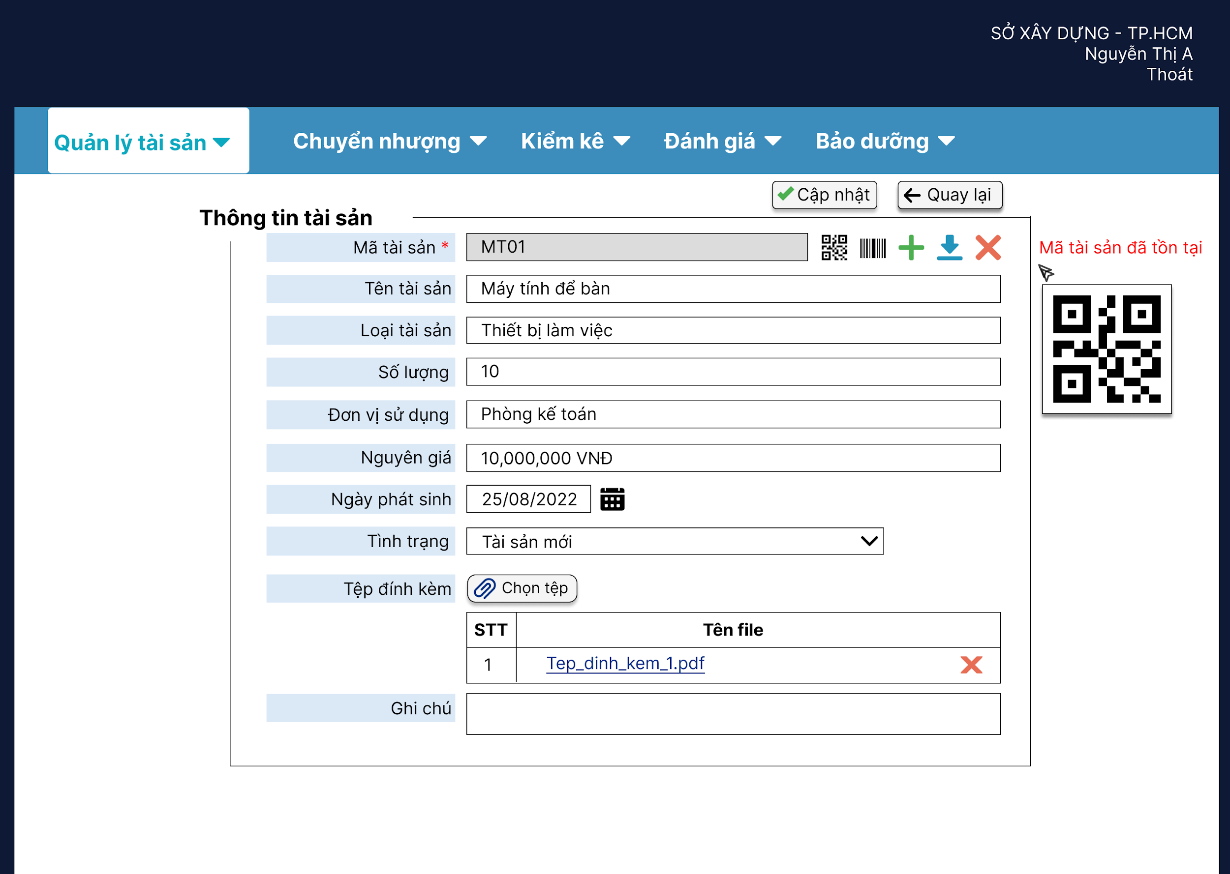

          - Tình trạng sau
- NSD có thể xem danh sách thông tin tài sản đã cập nhật
        - UC0002 – Tra cứu thông tin tài sản
          - Mô tả yêu cầu
- NSD có thể tra cứu nhanh thông tin tài sản
- NSD có thể tra cứu tài sản theo tiêu chí: loại tài sản, phòng ban sử dụng, tình trạng tài sản
- NSD có thể xem danh sách tài sản
- NSD có thể xem lịch sử phòng ban sử dụng tài sản
          - Dòng sự kiện chính
- NSD đăng nhập vào hệ thống
- NSD chọn chức năng Tra cứu thông tin tài sản
- NSD có thể tra cứu thông tin tài sản
- Hệ thống thu thập thông tin và trả về kết quả thông tin tài sản
          - Dòng sự kiện phụ
- NSD có thể đăng xuất khỏi hệ thống
          - Các yêu cầu đặc biệt/các ràng buộc
- NSD đăng nhập thành công vào hệ thống và được phân quyền chức năng tương ứng
          - Tình trạng trước
- Màn hình nhập thông tin tài sản cần tra cứu
          - Tình trạng sau
- Màn hình thông tin tài sản đã tra cứu
          - Giao diện minh họa
- Màn hình tra cứu thông tin tài sản
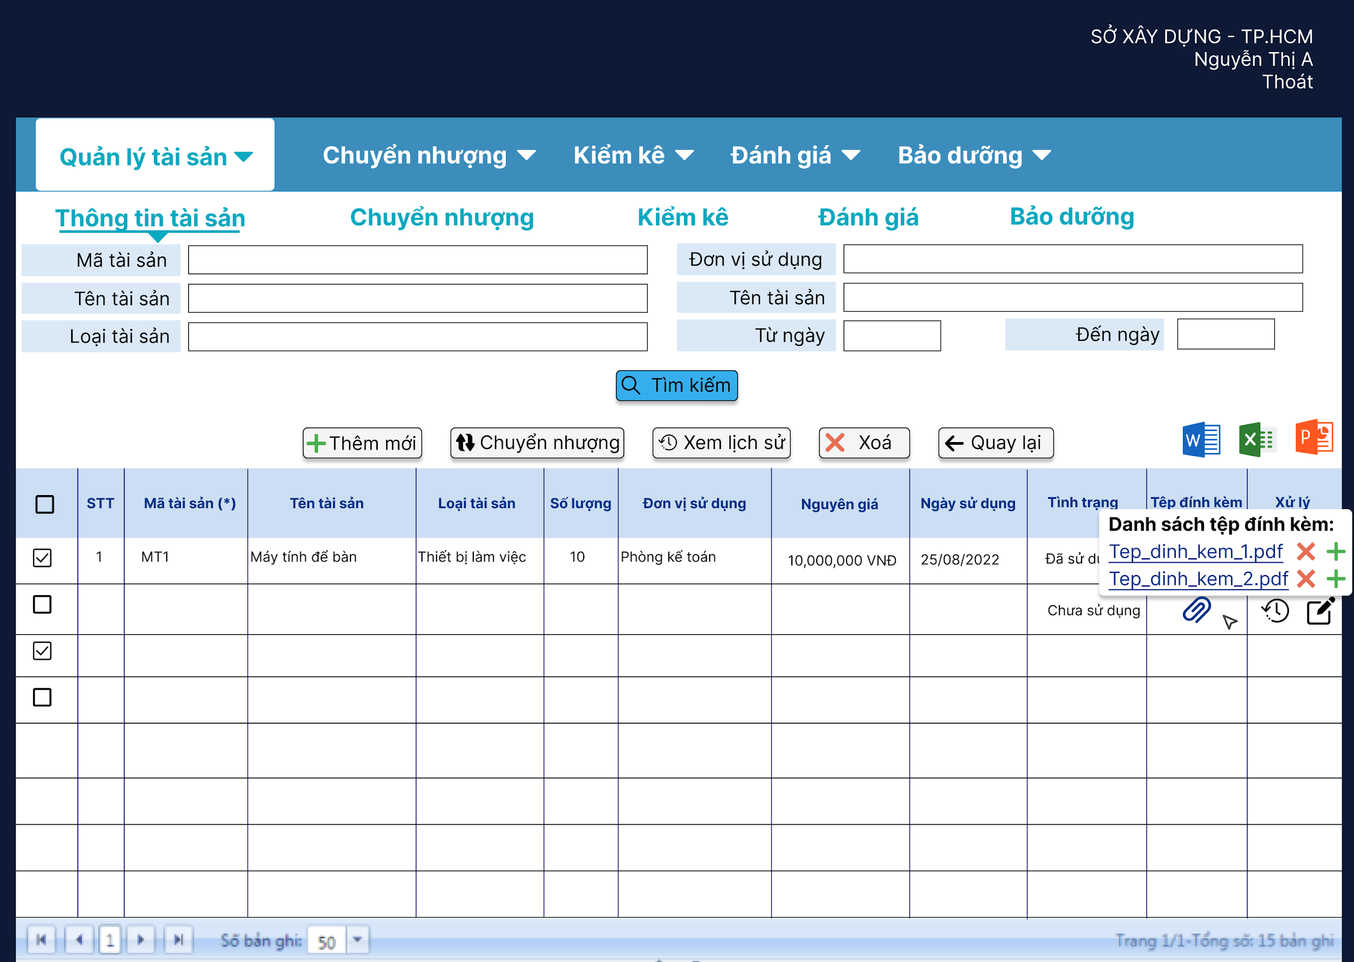
        - UC0003 – Quản lý thông tin tài sản
          - Mô tả yêu cầu
- NSD có thể cập nhật tình trạng tài sản
- NSD có thể xóa một tài sản
- NSD có thể xóa hàng loạt tài sản
- NSD có thể xem chi tiết thông tin tài sản
- NSD có thể sắp xếp danh sách theo tình trạng
- NSD có thể sắp xếp danh sách theo loại
- NSD có thể sắp xếp danh sách theo phòng ban
          - Dòng sự kiện chính
- NSD đăng nhập vào hệ thống
- NSD chọn chức năng quản lý thông tin tài sản
- NSD có thể quản lý thông tin tài sản
          - Dòng sự kiện phụ
- NSD có thể đăng xuất khỏi hệ thống
          - Các yêu cầu đặc biệt/các ràng buộc
- NSD đăng nhập thành công vào hệ thống và được phân quyền chức năng tương ứng
          - Tình trạng trước
- N/A
          - Tình trạng sau
- Tất cả thông tin tài sản
          - Giao diện minh họa
- Chức năng quản lý thông tin tài sản

        - UC0004 – Chức năng chuyển nhượng/thay đổi đơn vị phòng ban sử dụng sản phẩm
          - Mô tả yêu cầu
- NSD có thể chọn danh sách sản phẩm cần chuyển nhượng/ thay đổi đơn vị, phòng ban sử dụng
- NSD có thể thực hiện chuyển nhượng/ thay đổi đơn vị, phòng ban sử dụng những tài sản đã chọn
- NSD có thể thực hiện chuyển nhượng/ thay đổi đơn vị, phòng ban sử dụng trên từng tài sản
          - Dòng sự kiện chính
- NSD đăng nhập vào hệ thống
- NSD chọn chức năng chuyển nhượng tài sản
- NSD có thể chọn danh sách tài sản cần chuyển nhượng/ thay đổi đơn vị, phòng ban sử dụng
- NSD thực hiện chuyển nhượng/ thay đổi đơn vị phòng ban sử dụng tài sản đã chọn
- Hệ thống cập nhật thông tin chuyển nhượng tài sản
          - Dòng sự kiện phụ
- NSD có thể đăng xuất khỏi hệ thống
          - Các yêu cầu đặc biệt/các ràng buộc
- NSD đăng nhập thành công vào hệ thống và được phân quyền chức năng tương ứng
          - Tình trạng trước
- N/A
          - Tình trạng sau
- Thông tin đơn vị, phòng ban sử dụng sản phẩm được thay đổi
          - Giao diện minh họa
- Màn hình chọn danh sách tài sản cần chuyển nhượng/ thay đổi
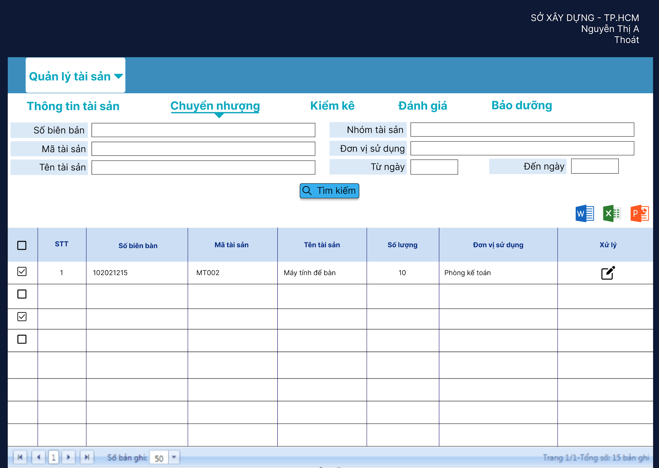
- Màn hình chuyển nhượng tài sản
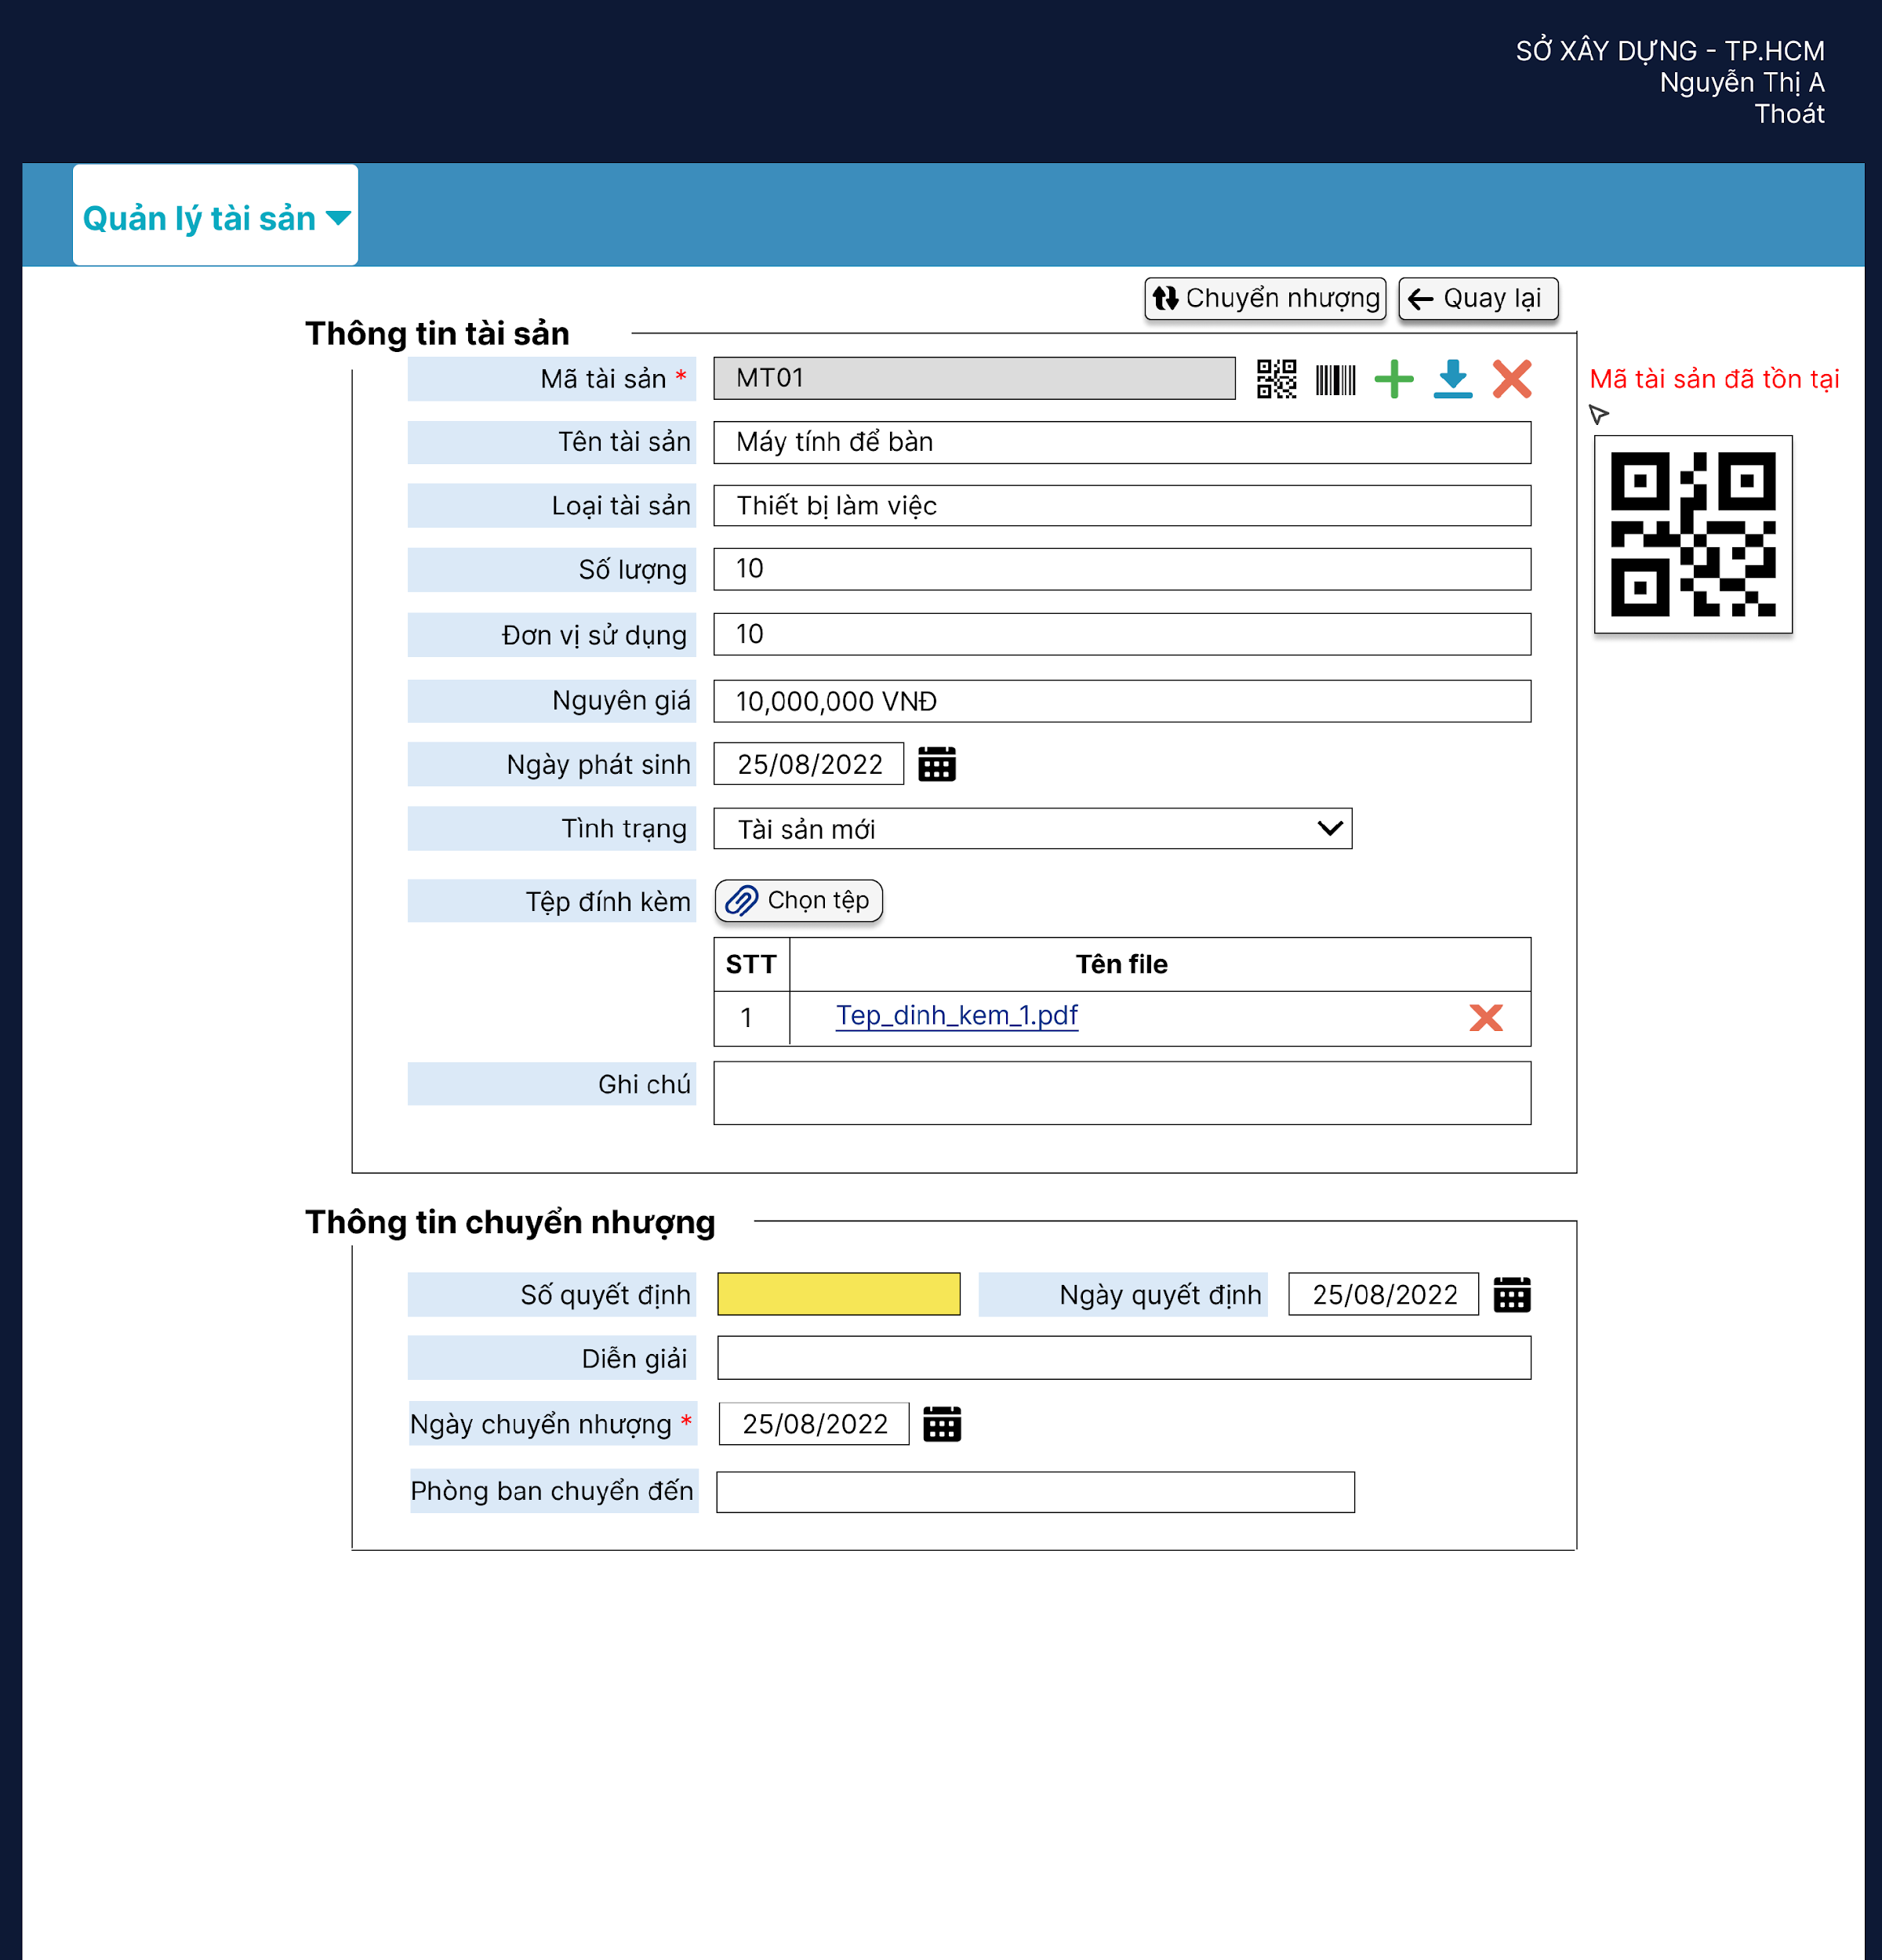

        - UC0005 – Cập nhật thông tin kiểm kê tài sản
          - Mô tả yêu cầu
- NSD có thể cập nhật thông tin kiểm kê tài sản
- NSD có thể sửa thông tin kiểm kê tài sản
- NSD có thể xóa thông tin kiểm kê tài sản
          - Dòng sự kiện chính
- NSD đăng nhập vào hệ thống
- NSD chọn chức năng kiểm kê tài sản
- NSD cập nhật thông tin kiểm kê tài sản
- Hệ thống kiểm tra thông tin và lưu thông tin kiểm kê tài sản
          - Dòng sự kiện phụ
- NSD có thể đăng xuất khỏi hệ thống
          - Các yêu cầu đặc biệt/các ràng buộc
- NSD đăng nhập thành công vào hệ thống và được phân quyền chức năng tương ứng
          - Tình trạng trước
- N/A
          - Tình trạng sau
- Thông tin kiểm kê được cập nhật
          - Giao diện minh họa
- Màn hình danh sách kiểm kê tài sản
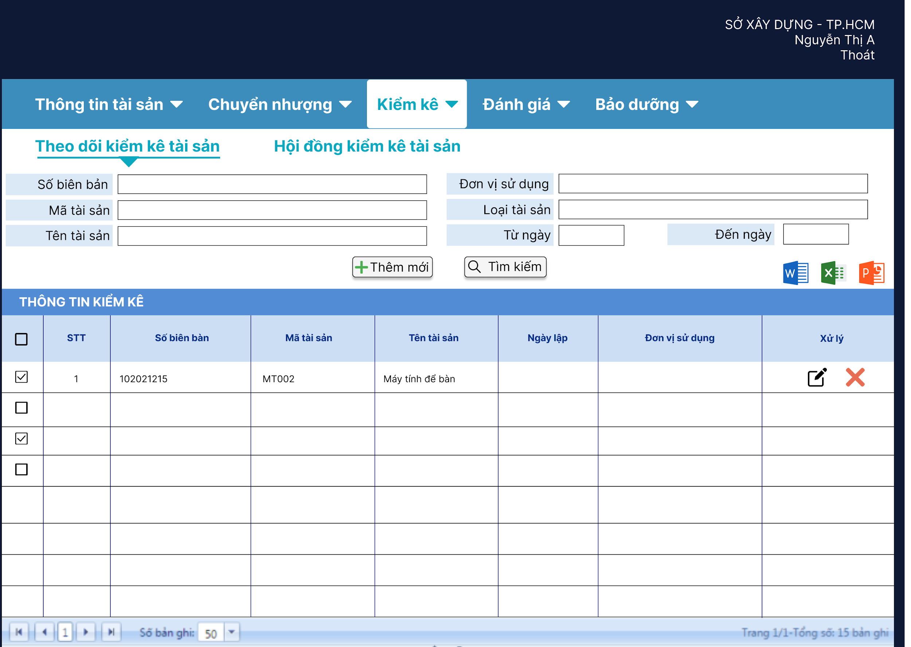
- Màn hình sau
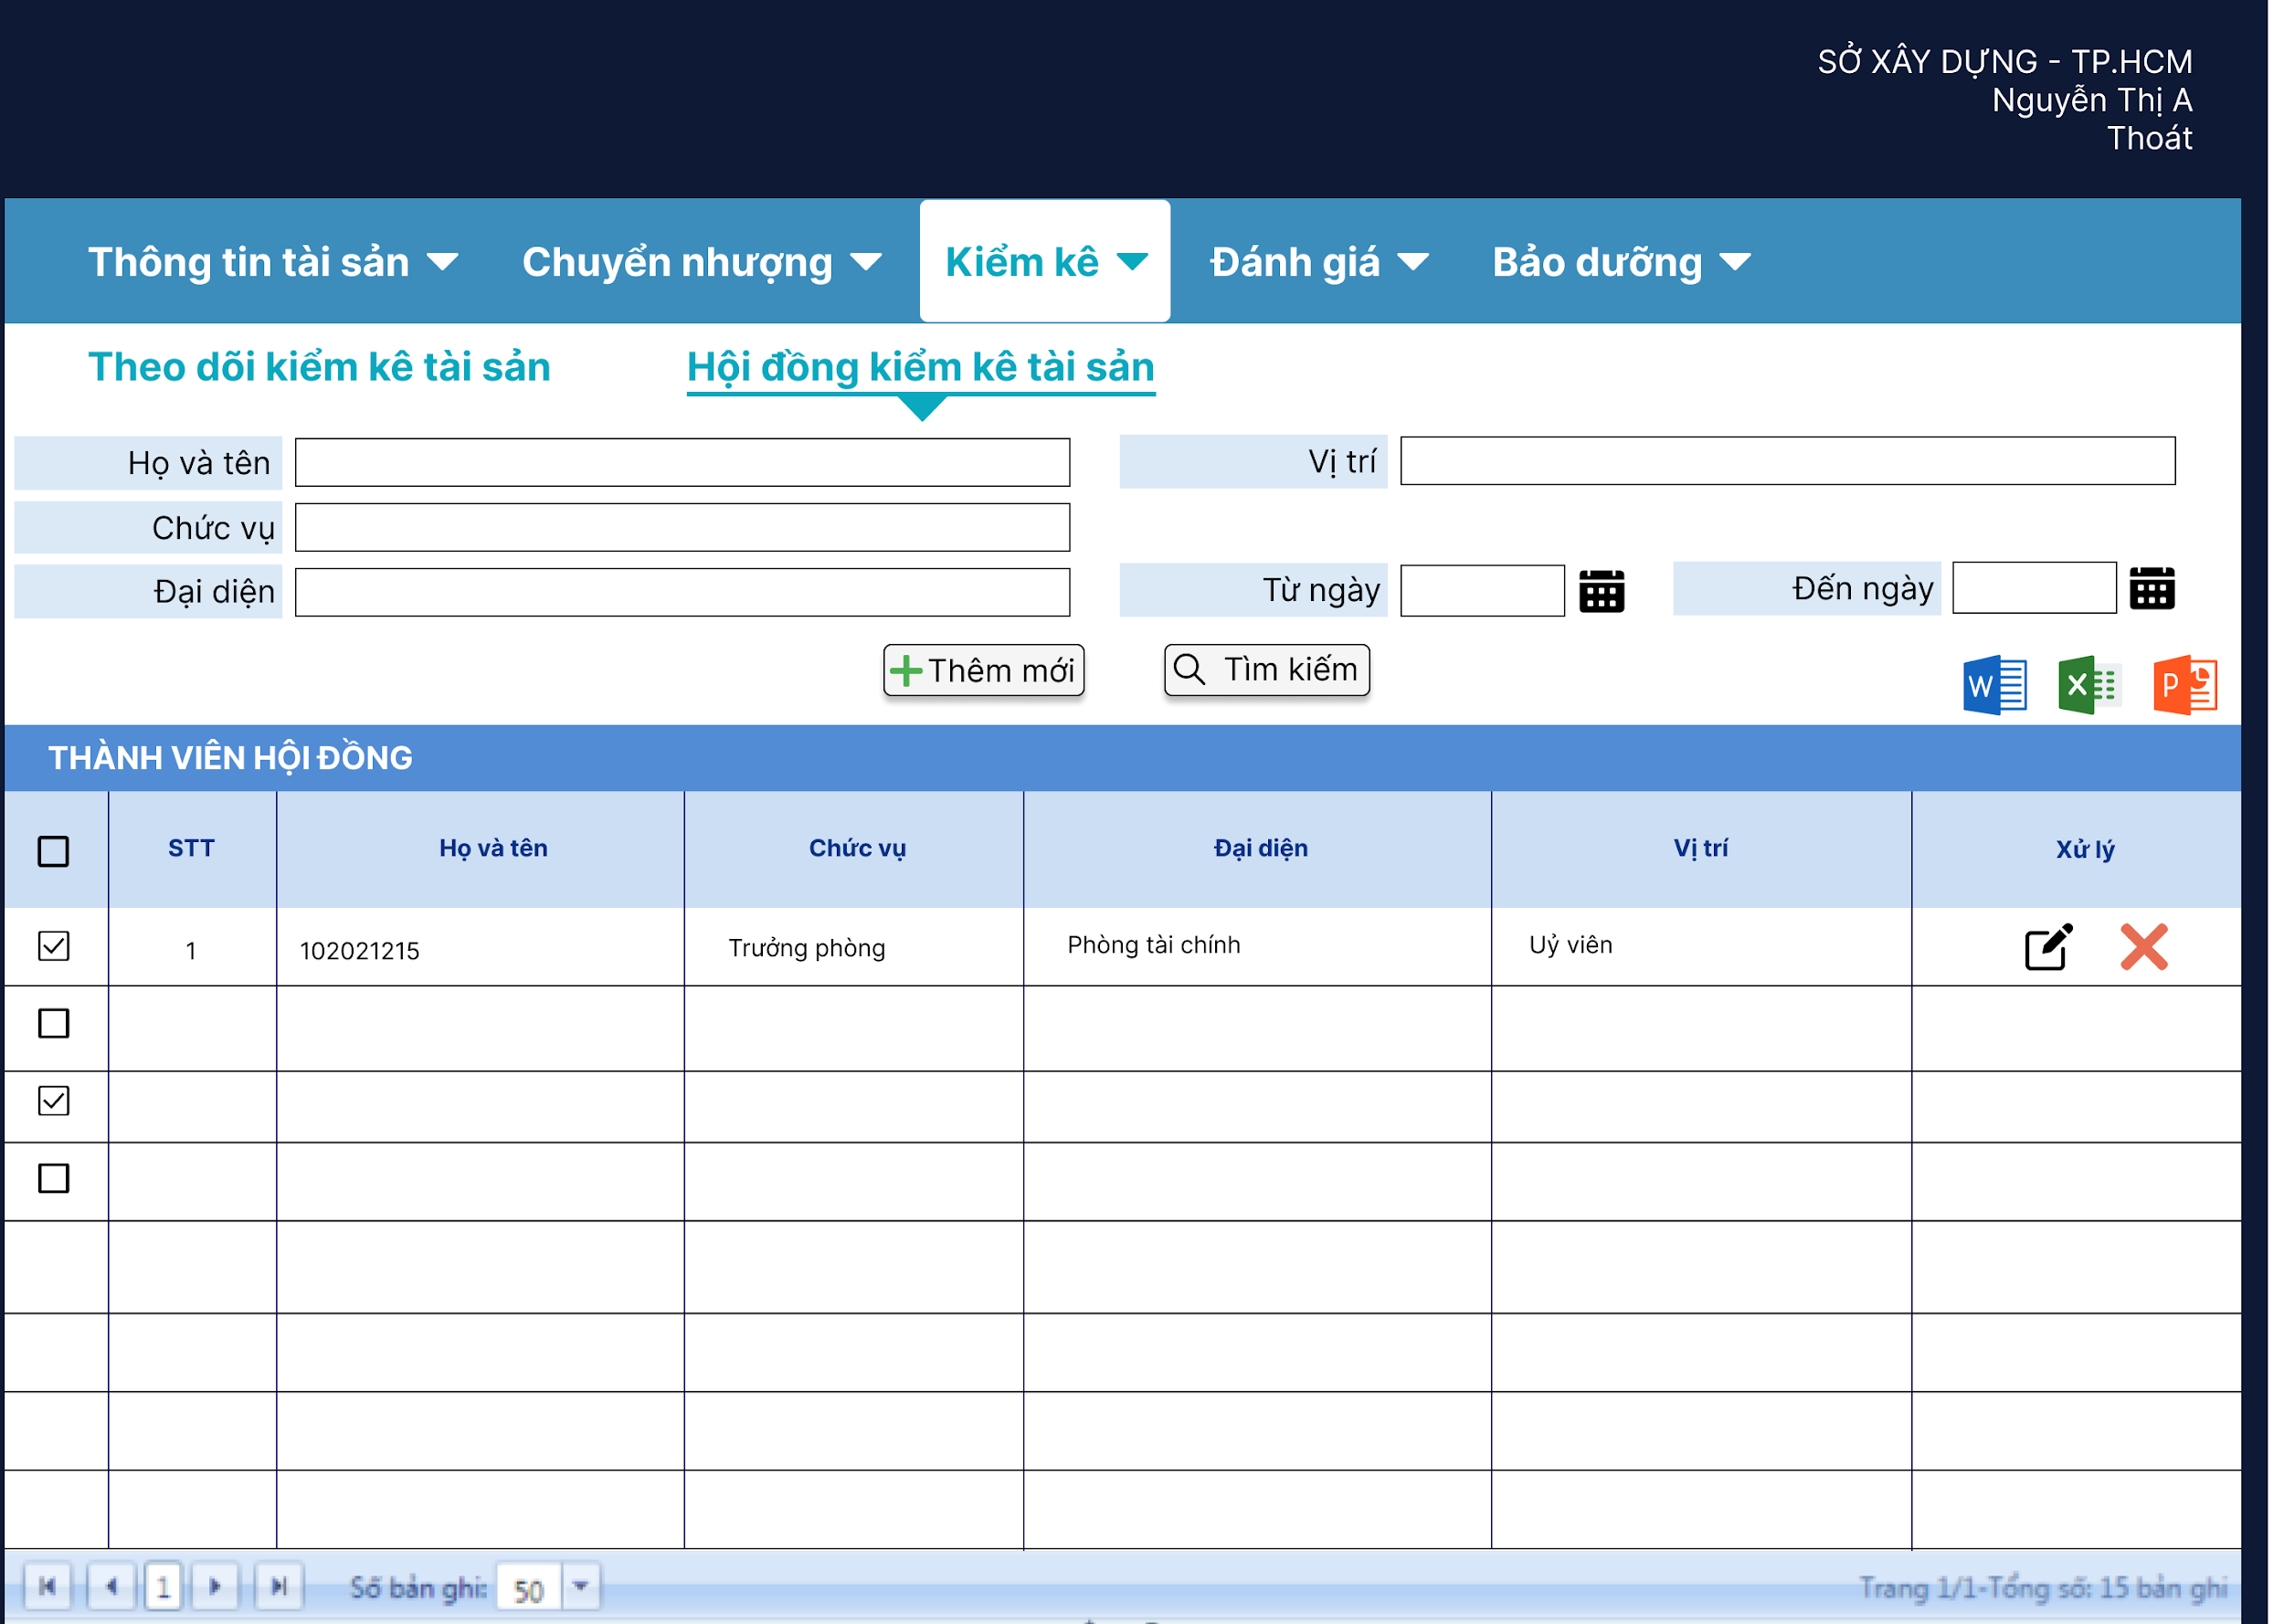

        - UC0006 – Cập nhật thông tin đánh giá lại tài sản
          - Mô tả yêu cầu
- NSD có thể thay đổi nguyên giá
- NSD có thể cập nhật giá trị còn lại của tài sản
- NSD có thể cập nhật số năm đã sử dụng tài sản
- NSD có thể cập nhật nội dung đánh giá tài sản
          - Dòng sự kiện chính
- NSD đăng nhập vào hệ thống
- NSD chọn chức năng cập nhật thông tin đánh giá lại tài sản
- NSD có thể cập nhật nội dung đánh giá tài sản
- Hệ thống lưu thông tin đánh giá tài sản
          - Dòng sự kiện phụ
- NSD có thể đăng xuất khỏi hệ thống
          - Các yêu cầu đặc biệt/các ràng buộc
- NSD đăng nhập thành công vào hệ thống và được phân quyền chức năng tương ứng
          - Tình trạng trước
- Thông tin đánh giá tài sản chưa được cập nhật
          - Tình trạng sau
- Thông tin đánh giá tài sản được cập nhật
          - Giao diện minh họa
- Màn hình cập nhật đánh giá tài sản
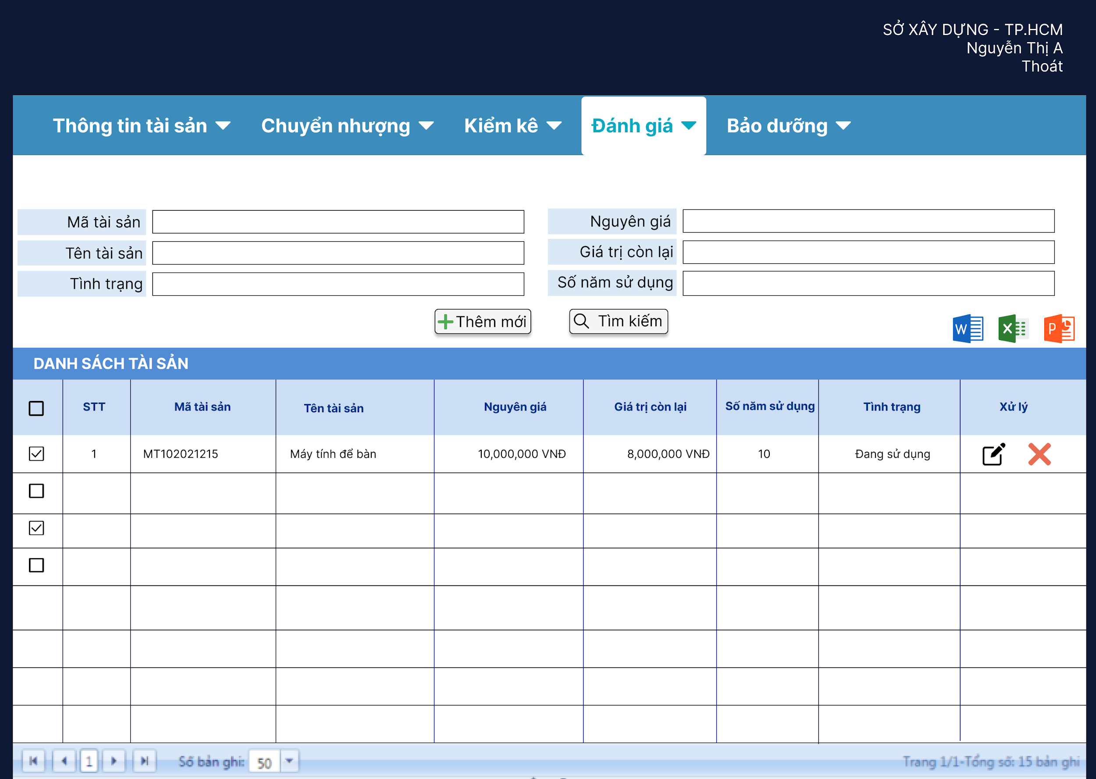
        - UC0007 – Cập nhật thông tin bảo dưỡng tài sản
          - Mô tả yêu cầu
- NSD có thể cập nhật thời gian bảo hành
- NSD có thể cập nhật chi phí bảo dưỡng
- NSD có thể cập nhật nội dung bảo dưỡng
          - Dòng sự kiện chính
- NSD cần đăng nhập hệ thống
- NSD chọn chức năng cập nhật thông tin bảo dưỡng tài sản
- NSD có thể nhập thời gian bảo hành
- NSD có thể nhập chi phí bảo dưỡng
- NSD có thể xem kết quả hiển thị ra màn hình
          - Dòng sự kiện phụ
- NSD có thể đăng xuất khỏi hệ thống
          - Các yêu cầu đặc biệt/các ràng buộc
- NSD đăng nhập thành công vào hệ thống và được phân quyền chức năng tương ứng
          - Tình trạng trước
- Thông tin bảo dưỡng tài sản chưa được cập nhật
          - Tình trạng sau
- Thông tin bảo dưỡng đã được cập nhật
          - Giao diện minh họa
- Màn hình cập nhật thông tin bảo dưỡng tài sản
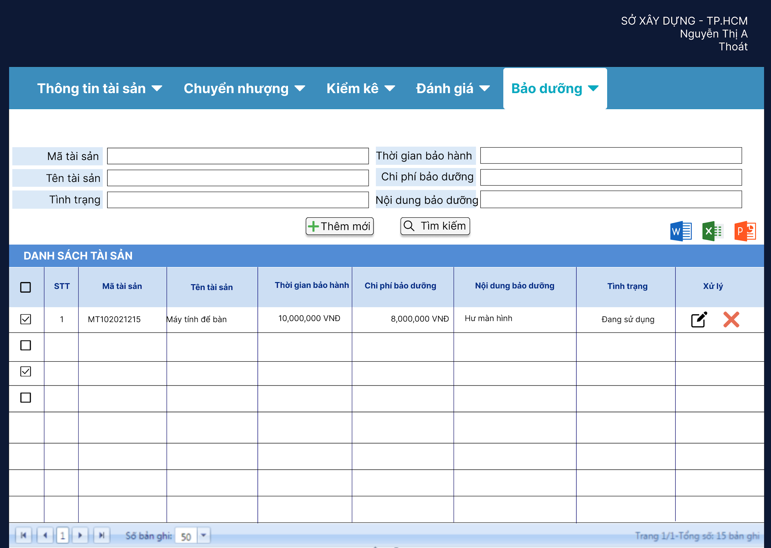
        - UC0008 – Cập nhật tình trạng tài sản
          - Mô tả yêu cầu
- NSD có thể xem tình trạng hiện tại của tài sản
- NSD có thể cập nhật tình trạng tài sản mới
- NSD có thể cập nhật tình trạng tài sản đã sử dụng
- NSD có thể cập nhật tình trạng tài sản đang sử dụng
          - Dòng sự kiện chính
- NSD đăng nhập vào hệ thống
- NSD chọn chức năng cập nhật tình trạng tài sản
- NSD có thể nhập vào tài sản cần xem tình trạng tài sản
- NSD có thể cập nhật tình trạng tài sản
- NSD có thể xem kết quả hiển thị ra màn hình
          - Dòng sự kiện phụ
- NSD có thể đăng xuất khỏi hệ thống
          - Các yêu cầu đặc biệt/các ràng buộc
- NSD đăng nhập thành công vào hệ thống và được phân quyền chức năng
          - Tình trạng trước
- Danh sách tài sản chưa được cập nhật tình trạng
          - Tình trạng sau
- Thông tin tình trạng tài sản đã được cập nhật
          - Giao diện minh họa
- Màn hình cập nhật thông tin tình trạng tài sản
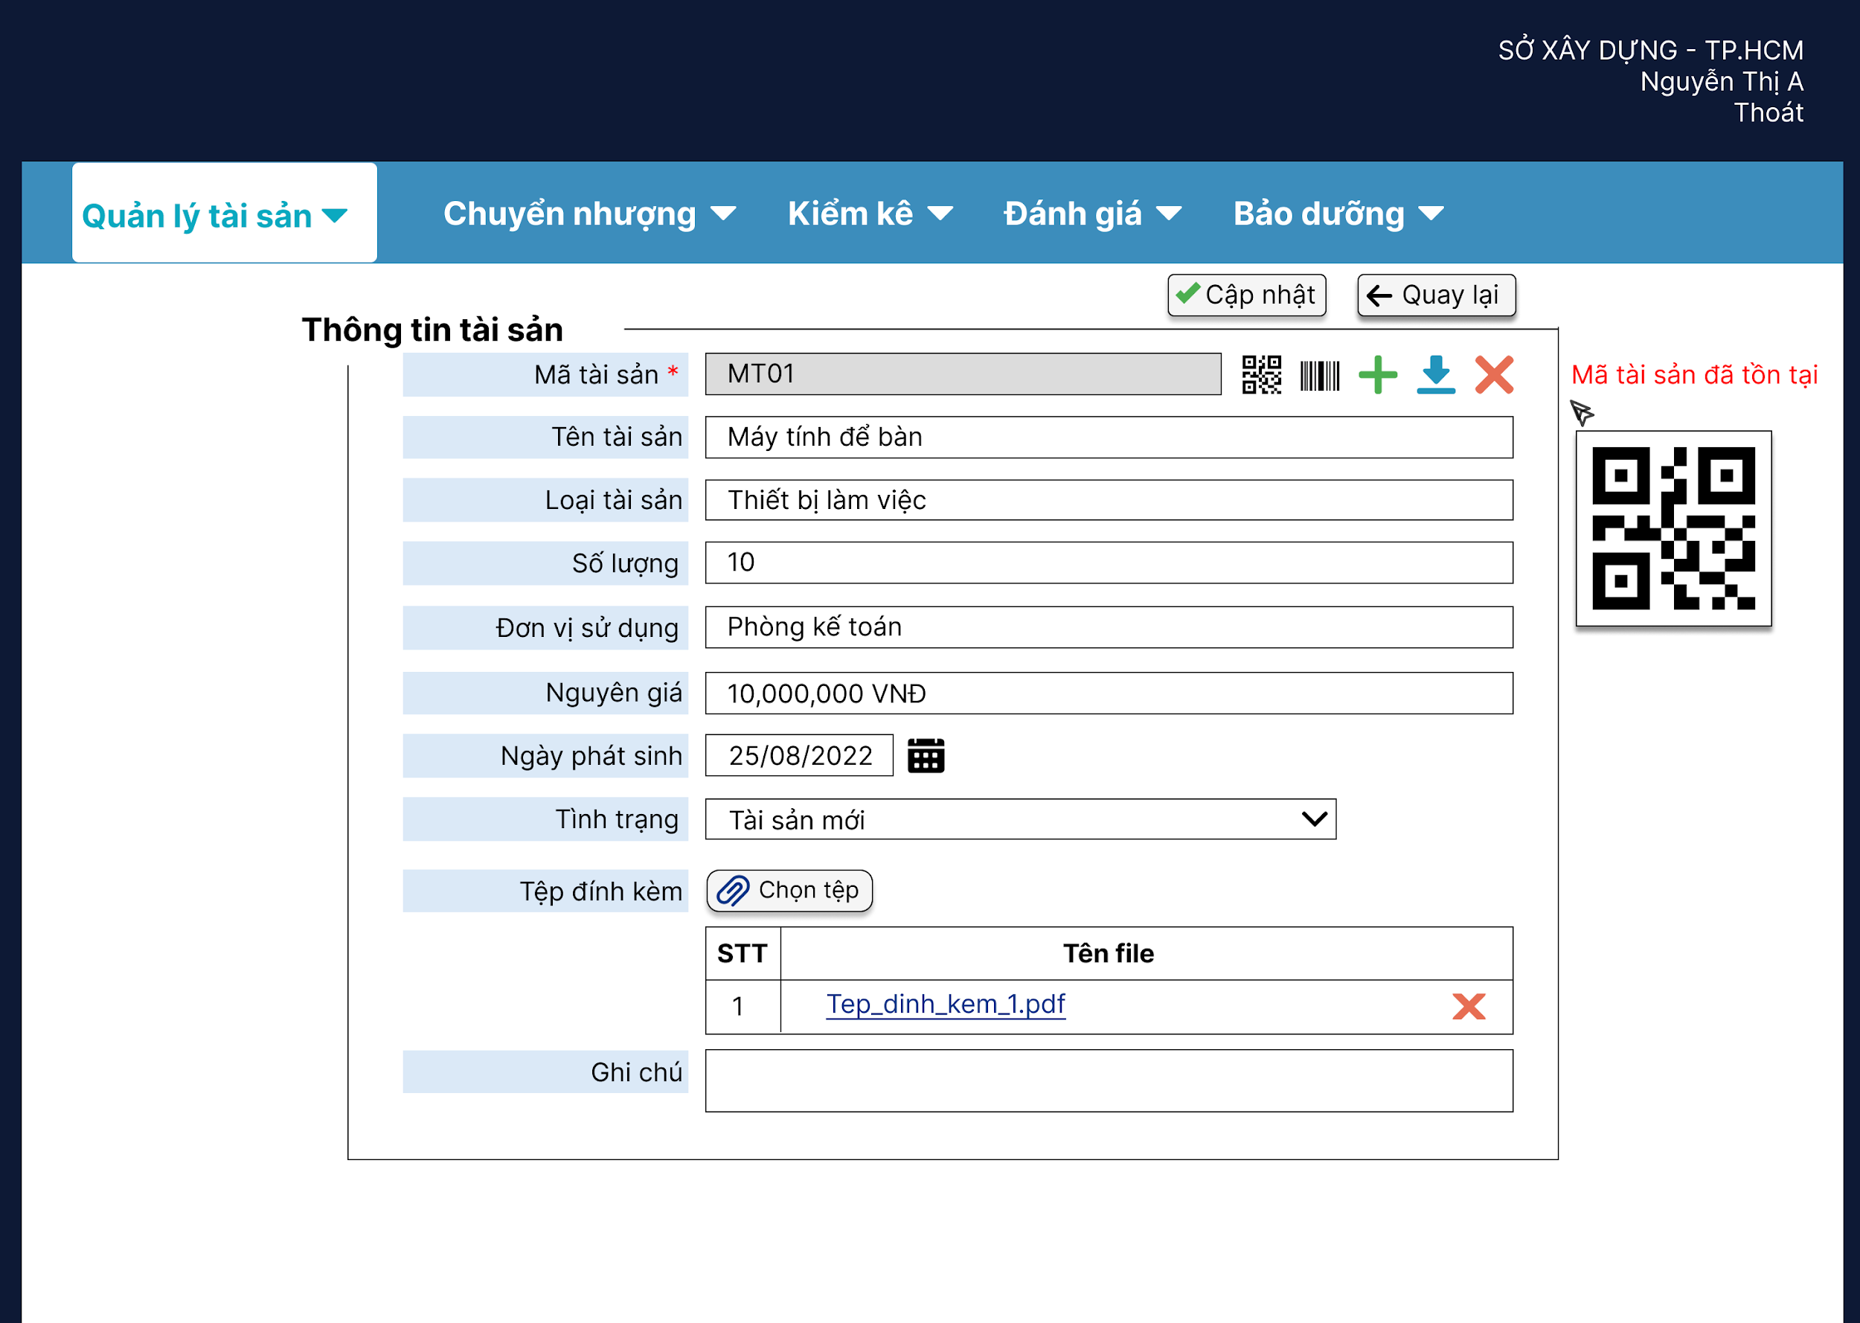
        - UC0009 – Trích xuất danh sách tài sản
          - Mô tả yêu cầu
- NSD có thể trích xuất danh sách tài sản ra file word
- NSD có thể trích xuất danh sách tài sản ra file excel
- NSD có thể trích xuất danh sách tài sản ra file pdf
- NSD có thể đánh dấu chọn các tài sản muốn trích xuất
- NSD có thể chọn các trường thông tin muốn trích xuất
- NSD có thể lọc danh sách tài sản cần trích xuất theo tiêu chí: tình trạng, loại tài sản, phòng ban sử dụng
- NSD có thể làm mới danh sách tài sản
          - Dòng sự kiện chính
- NSD chọn chức năng trích xuất danh sách tài sản
- NSD chọn danh sách tài sản cần trích xuất
- Hệ thống thu thập thông tin và trích xuất danh sách tài sản
          - Dòng sự kiện phụ
- NSD có thể chọn các tiêu chí trích xuất
- NSD có thể làm mới danh sách
          - Các yêu cầu đặc biệt/các ràng buộc
- NSD đăng nhập thành công vào hệ thống và được phân quyền chức năng tương ứng
          - Tình trạng trước
- Danh sách tài sản
          - Tình trạng sau
- NSD có thể tương tác cùng file đã trích xuất
          - Giao diện minh họa
- Màn hình xem file
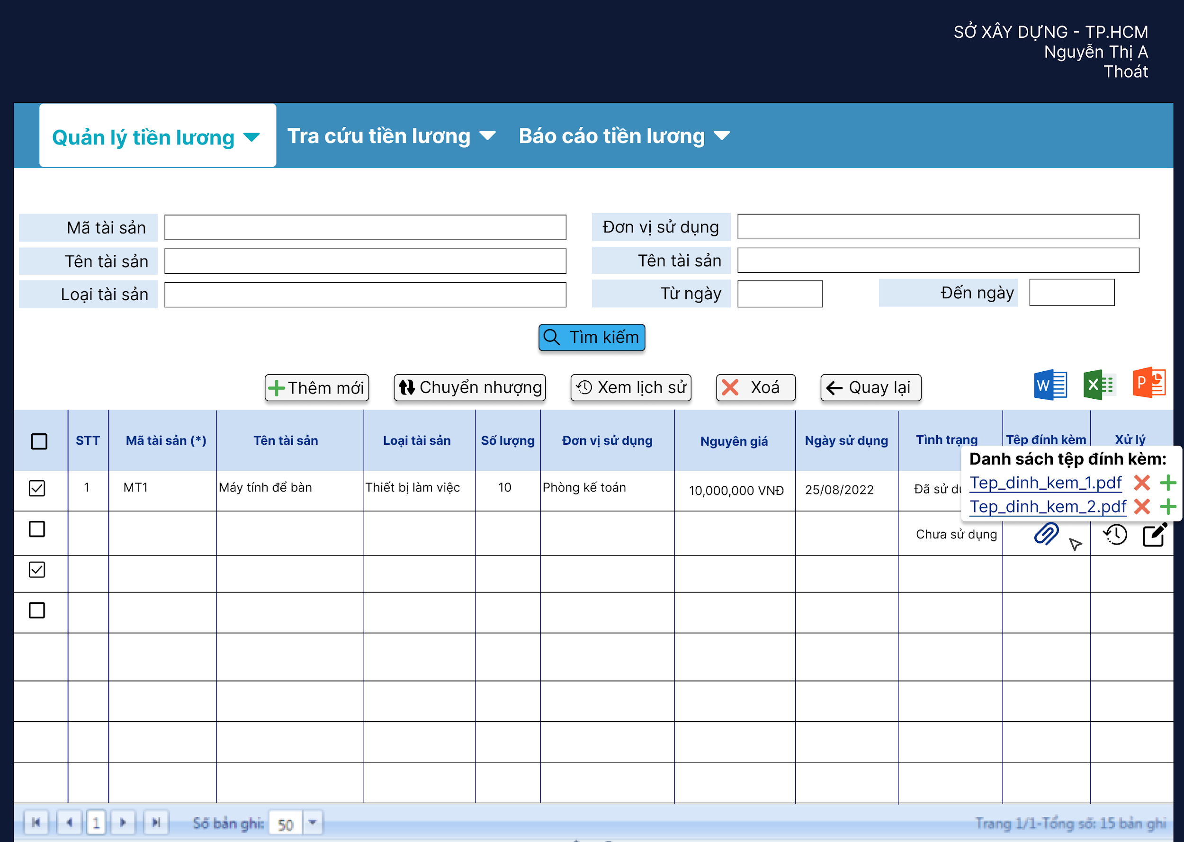
        - UC0010 – Quản lý QR code/mã vạch dán lên tài sản
          - Mô tả yêu cầu
- NSD có thể tạo QR code/mã vạch dán lên tài sản
- NSD có thể in QR code/mã vạch dán lên tài sản
- NSD có thể xuất file QR code/mã vạch dán lên tài sản
- NSD có thể hủy bỏ QR code/mã vạch dán lên tài sản
          - Dòng sự kiện chính
- NSD chọn tài sản cần tạo mã QR code/mã vạch
- NSD tạo QR code/mã vạch cho tài sản
- NSD có thể bấm in QR code/mã vạch
- NSD có thể xuất file QR code/mã vạch dán lên tài sản
- NSD có thể xem file QR code/mã vạch đã xuất/in
          - Dòng sự kiện phụ
- NSD có thể hủy bỏ QR code/mã vạch đã tạo
          - Các yêu cầu đặc biệt/các ràng buộc
- N/A
          - Tình trạng trước
- Mã QR code/ mã vạch chưa được tạo
          - Tình trạng sau
- NSD có thể xem mã QR code/mã vạch đã tạo
          - Giao diện minh họa
- Màn hình mã QR code/mã vạch

        - UC0011 – Quản lý danh mục loại tài sản
          - Mô tả yêu cầu
- NSD có thể tìm kiếm nhanh danh mục
- NSD có thể lọc danh mục vô hiệu/ đang kích hoạt sử dụng
- NSD có thể xem danh sách danh mục
- NSD có thể xem chi tiết danh mục
          - Dòng sự kiện chính
- NSD đăng nhập vào hệ thống
- NSD chọn chức năng quản lý danh mục loại tài sản
- NSD có thể tìm kiếm nhanh danh mục
- NSD có thể xem danh sách danh mục
- NSD có thể xem chi tiết danh mục
- NSD có thể xem kết quả hiển thị ra màn hình
          - Dòng sự kiện phụ
- NSD có thể lọc danh mục vô hiệu/ đang kích hoạt sử dụng
          - Các yêu cầu đặc biệt/các ràng buộc
- NSD đăng nhập vào hệ thống và được phân quyền chức năng tương ứng
          - Tình trạng trước
- Thông tin văn bản chưa có
          - Tình trạng sau
- Thông tin danh mục loại tài sản
          - Giao diện minh họa
- Thông tin danh mục loại tài sản
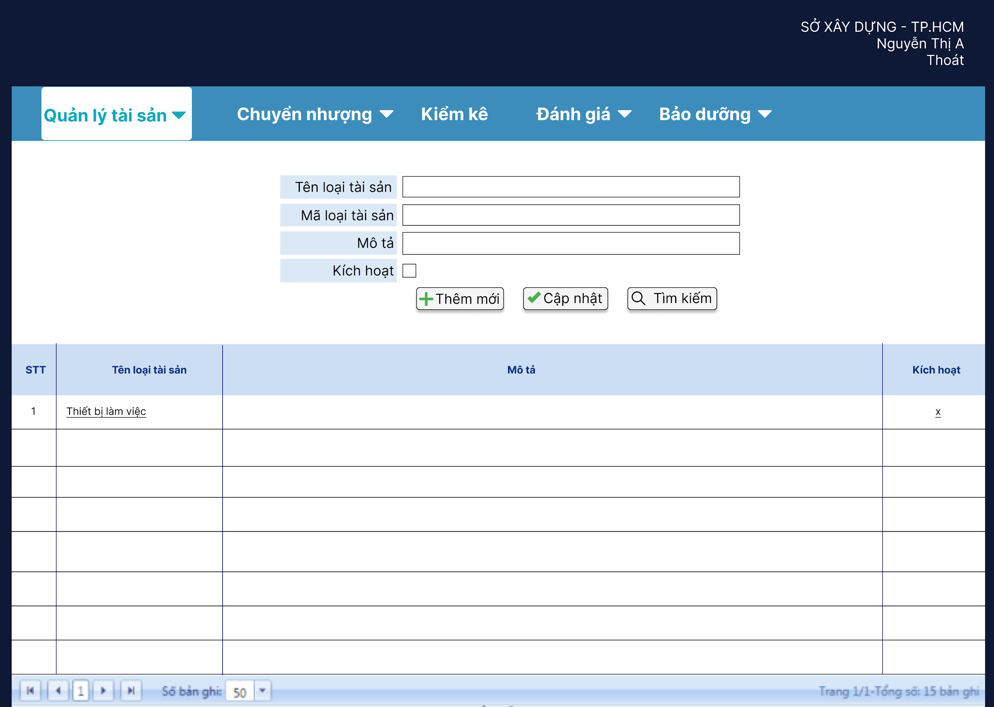
        - UC0012 – Cập nhật danh mục loại tài sản
          - Mô tả yêu cầu
- NSD có thể chỉnh sửa danh mục
- NSD có thể thêm mới danh mục
- NSD có thể xóa một danh mục
- NSD có thể xóa nhiều danh mục
- NSD có thể vô hiệu/kích hoạt danh mục
          - Dòng sự kiện chính
- NSD đăng nhập vào hệ thống
- NSD chọn cập nhật danh mục loại tài sản
- NSD có thể cập nhật danh mục loại tài sản
- NSD có thể xem kết quả hiển thị ra màn hình
          - Dòng sự kiện phụ
- N/A
          - Các yêu cầu đặc biệt/các ràng buộc
- NSD đăng nhập thành công vào hệ thống và được phân quyền chức năng tương ứng
          - Tình trạng trước
- Danh mục loại tài sản chưa được cập nhật
          - Tình trạng sau
- NSD xem được danh mục loại tài sản đã được cập nhật
          - Giao diện minh họa
- Màn hình cập nhật danh mục loại tài sản
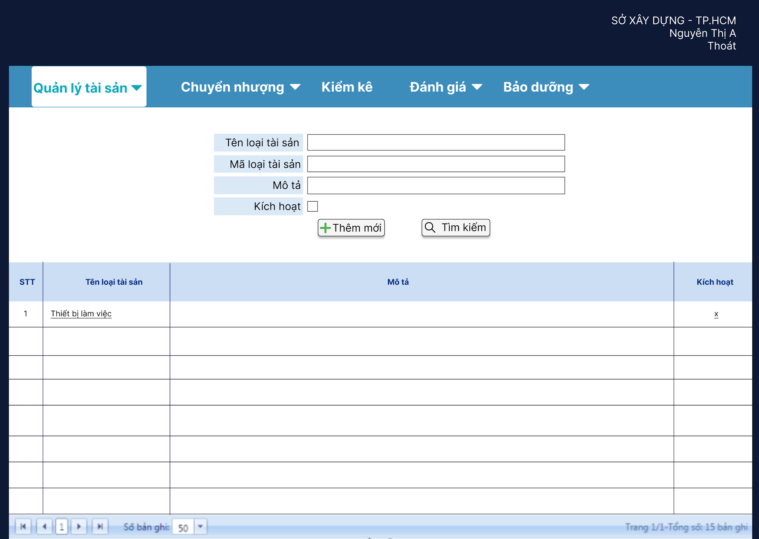
        - UC0013 – Quản lý danh mục trạng thái
          - Mô tả yêu cầu
- NSD có thể tìm kiếm nhanh danh mục
- NSD có thể lọc danh mục vô hiệu/ đang kích hoạt sử dụng
- NSD có thể xem danh sách danh mục
- NSD có thể xem chi tiết danh mục
          - Dòng sự kiện chính
- NSD đăng nhập vào hệ thống
- NSD có thể tìm kiếm danh mục trạng thái
- NSD có thể xem danh sách danh mục
          - Dòng sự kiện phụ
- NSD có thể lọc danh mục
          - Các yêu cầu đặc biệt/các ràng buộc
- NSD đăng nhập thành công vào hệ thống và được phân quyền chức năng tương ứng
          - Tình trạng trước
- N/A
          - Tình trạng sau
- NSD xem được danh mục trạng thái
          - Giao diện minh họa
- Màn hình chi tiết
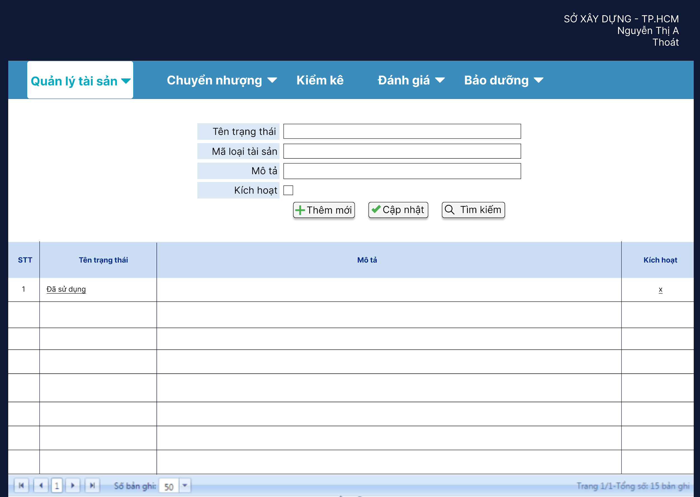

        - UC0014 – Cập nhật danh mục trạng thái
          - Mô tả yêu cầu
- NSD có thể tìm kiếm nhanh danh mục
- NSD có thể lọc danh mục vô hiệu/ đang kích hoạt sử dụng
- NSD có thể xem danh sách danh mục
- NSD có thể cập nhật danh mục
          - Dòng sự kiện chính
- NSD đăng nhập vào hệ thống
- NSD có thể tìm kiếm danh mục
- NSD có thể cập nhật danh mục trạng thái
          - Dòng sự kiện phụ
- N/A
          - Các yêu cầu đặc biệt/các ràng buộc
- NSD đăng nhập thành công vào hệ thống và được phân quyền chức năng tương ứng
          - Tình trạng trước
- N/A
          - Tình trạng sau
- NSD có thể xem danh sách danh mục
          - Giao diện minh họa
- Màn hình cập nhật danh muc trạng thái
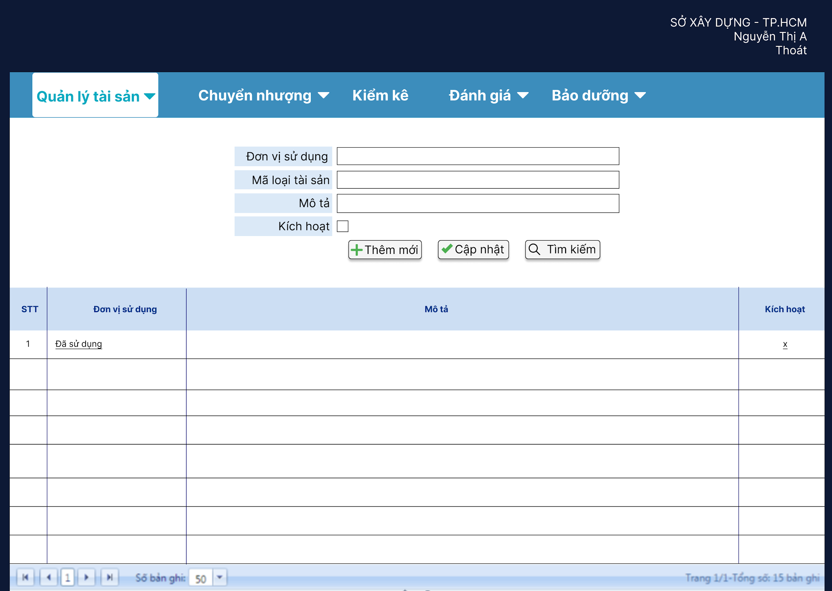
        - UC0015 – Quản lý danh mục đơn vị/ phòng ban sử dụng tài sản
          - Mô tả yêu cầu
- NSD có thể tìm kiếm nhanh danh mục
- NSD có thể lọc danh mục vô hiệu/ đang kích hoạt sử dụng
- NSD có thể xem danh sách danh mục
- NSD có thể xem chi tiết danh mục
          - Dòng sự kiện chính
- NSD đăng nhập vào hệ thống
- NSD có thể tìm kiếm danh mục
- NSD có thể xem danh sách danh mục đơn vị/ phòng ban sử dụng tài sản
          - Dòng sự kiện phụ
- N/A
          - Các yêu cầu đặc biệt/các ràng buộc
- NSD đăng nhập thành công vào hệ thống và được phân quyền chức năng tương ứng
          - Tình trạng trước
- N/A
          - Tình trạng sau
- NSD có thể xem danh sách danh mục
          - Giao diện minh họa
- Màn hình danh sách danh muc phòng ban


        - UC0016 – Cập nhật danh mục đơn vị/ phòng ban sử dụng tài sản
          - Mô tả yêu cầu
- NSD có thể chỉnh sửa danh mục
- NSD có thể thêm mới danh mục
- NSD có thể xóa một danh mục
- NSD có thể xóa nhiều danh mục
- NSD có thể vô hiệu/kích hoạt danh mục
          - Dòng sự kiện chính
- NSD đăng nhập vào hệ thống
- NSD có thể thêm/xóa/vô hiệu/kích hoạt doanh mục
- Hệ thống lưu thông tin cập nhật
          - Dòng sự kiện phụ
- N/A
          - Các yêu cầu đặc biệt/các ràng buộc
- NSD đăng nhập vào hệ thống và phải có phân quyền sử dụng chức năng tương ứng
          - Tình trạng trước
- Danh mục chưa được cập nhật
          - Tình trạng sau
- Danh sách danh mục đã được cập nhật
          - Giao diện minh họa
- Màn hình cập nhật đơn vị/ phòng ban sử dụng tài sản
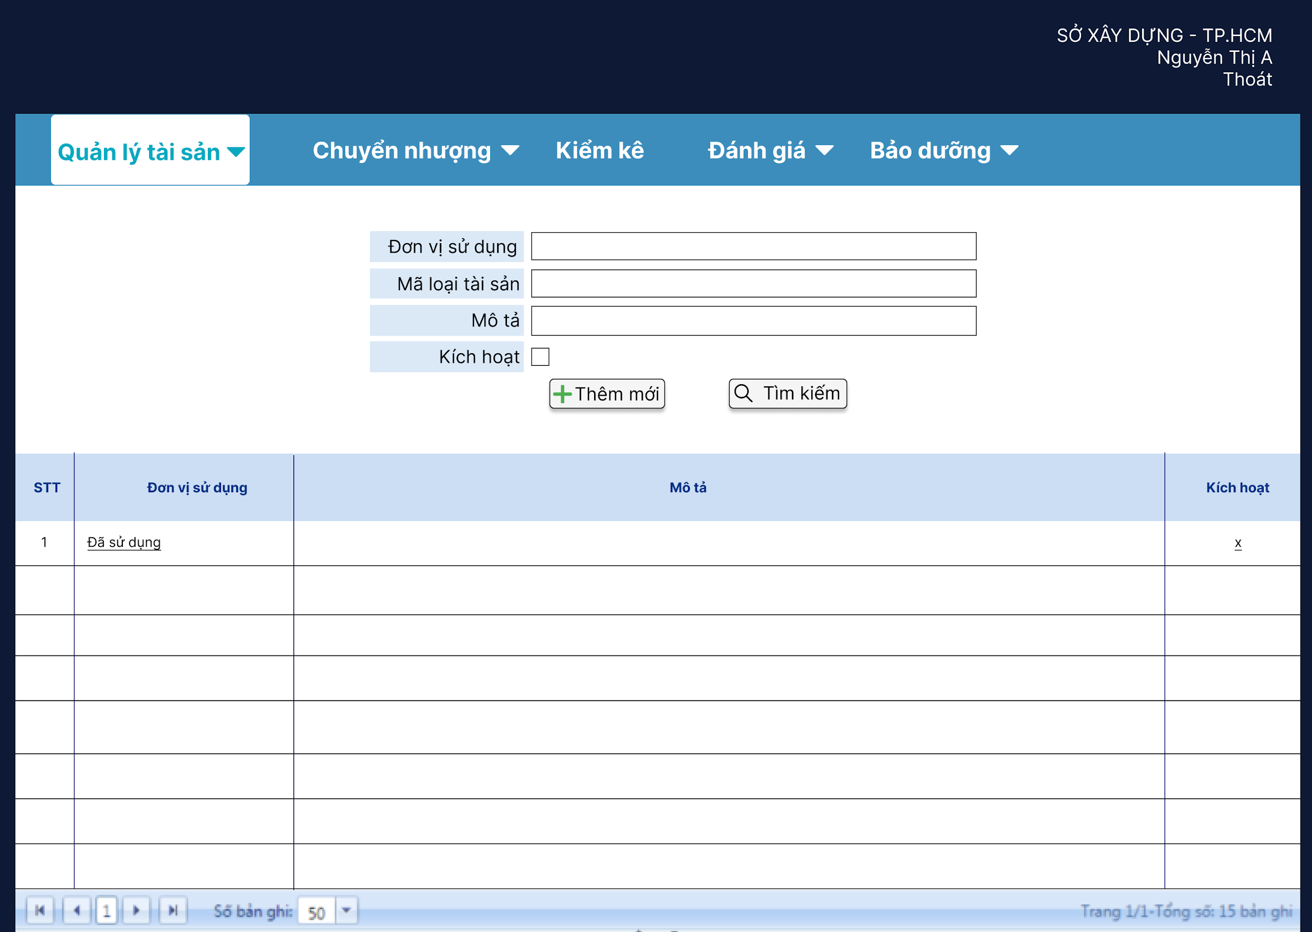
        - UC0017 – Xem số liệu báo cáo thống kê
          - Mô tả yêu cầu
- NSD có thể xem số liệu báo cáo thống kê dạng số liệu
- NSD có thể xem số liệu thống kê dưới dạng biểu đồ
- NSD có thể xem số liệu thống kê theo năm
- NSD có thể xem số liệu thống kê theo quý
- NSD có thể xem số liệu thống kê theo tháng
- NSD có thể làm mới danh sách số liệu báo cáo
- NSD có thể trích xuất danh sách số liệu báo cáo ra file Excel
- NSD có thể trích xuất danh sách số liệu báo cáo ra file Word
- NSD có thể trích xuất danh sách số liệu báo cáo ra file Pdf
          - Dòng sự kiện chính
- NSD đăng nhập vào hệ thống
- NSD chọn chức năng thống kê
- NSD có thể xem số liệu thống kê và xuất file báo cáo
          - Dòng sự kiện phụ
- N/A
          - Các yêu cầu đặc biệt/các ràng buộc
- Người sử dụng phải đăng nhập vào hệ thống và được cấp phân quyền tương ứng
          - Tình trạng trước
- N/A
          - Tình trạng sau
- NSD xem được số liệu thống kê và xuất file báo cáo
          - Giao diện minh họa
- Màn hình báo cáo thống kê
        - UC0018 – Thêm thông tin tiền lương cho từng cán bộ
          - Mô tả yêu cầu
- NSD có thể chọn cán bộ cần thêm thông tin lương
- NSD có thể thêm thông tin bậc lương
- NSD có thể thêm thông tin phụ cấp
- NSD có thể thêm thông tin công thức tính lương
- NSD có thể thêm tệp đính kèm
- NSD có thể xóa tệp đính kèm
- NSD có thể lưu thông tin thêm mới
- Hệ thống thực hiện kiểm tra và cảnh báo nếu các thông tin nhập không hợp lệ
- NSD có thể trở về màn hình thao tác trước đó
          - Dòng sự kiện chính
- NSD đăng nhập vào hệ thống
- NSD có thể chọn cán bộ cần thêm thông tin lương
- NSD có thể lưu thông tin thêm mới
- Hệ thống thực hiện kiểm tra và cảnh báo nếu thông tin nhập không hợp lệ
          - Dòng sự kiện phụ
- NSD có thể thêm thông tin bậc lương
- NSD có thể thêm thông tin phụ cấp
- NSD có thể thêm thông tin công thức tính lương
- NSD có thể thêm tệp đính kèm
- NSD có thể xóa tệp đính kèm
          - Các yêu cầu đặc biệt/các ràng buộc
- NSD phải đăng nhập hệ thống và được phân quyền tương ứng
          - Tình trạng trước
- N/A
          - Tình trạng sau
- NSD có thể xem thông tin lương cán bộ đã được thêm
          - Giao diện minh họa
- Màn hình thêm thông tin lương
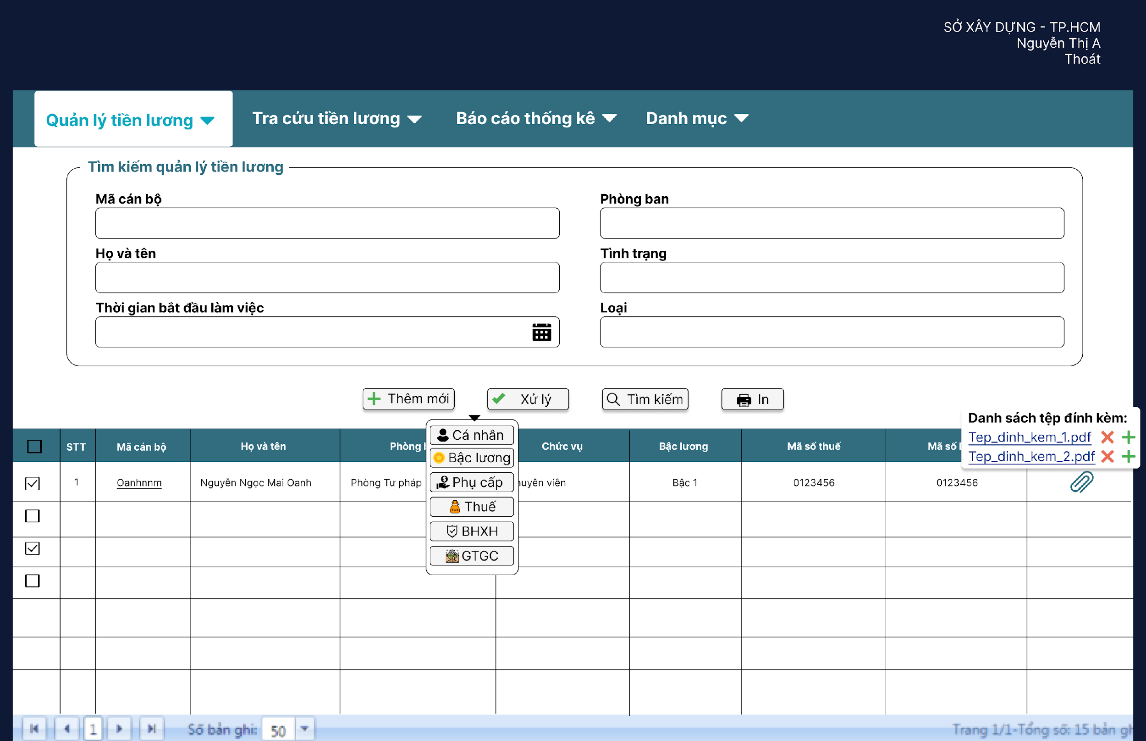
- Màn hình thêm thông tin cá nhân
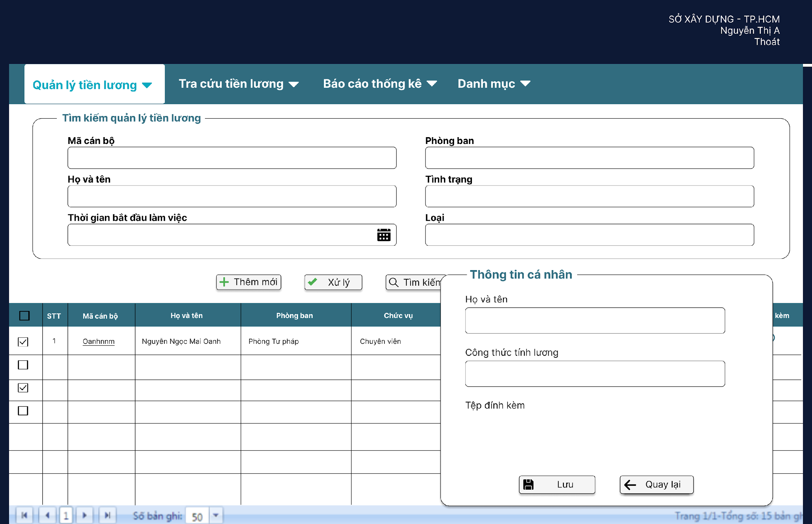
- Màn hình thêm thông tin bậc lương
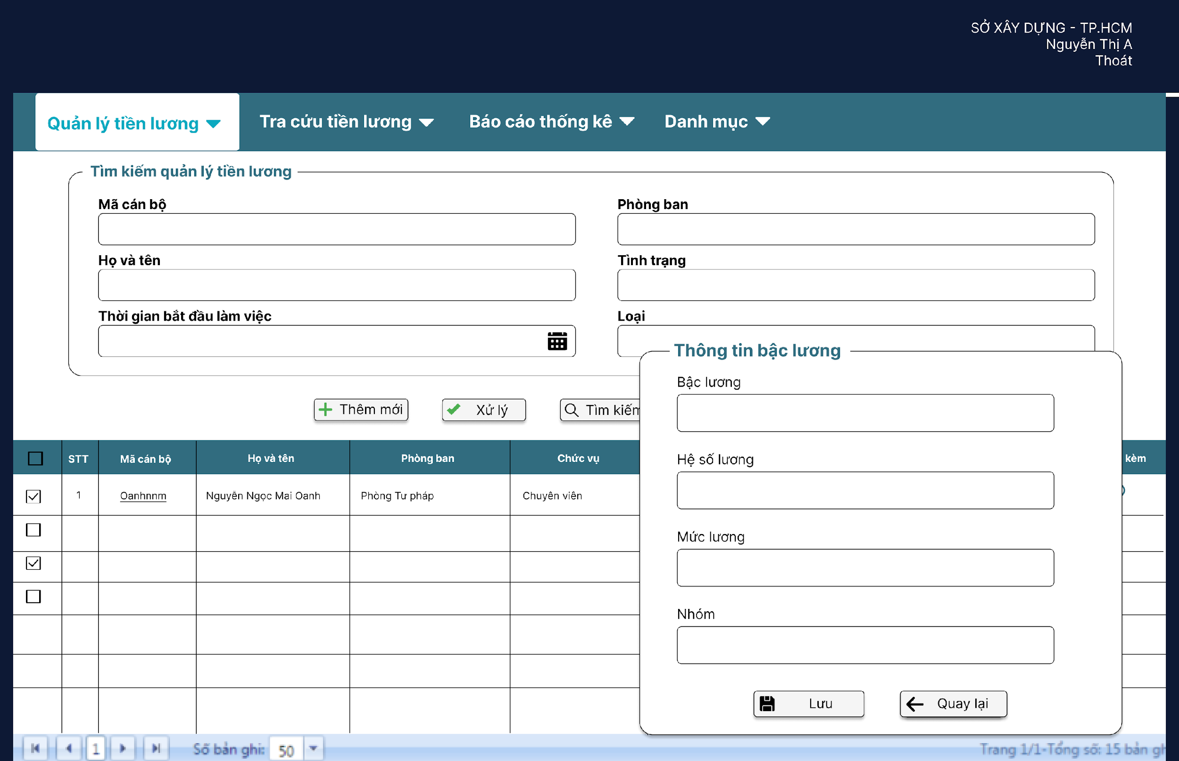
- Màn hình thêm thông tin phụ cấp
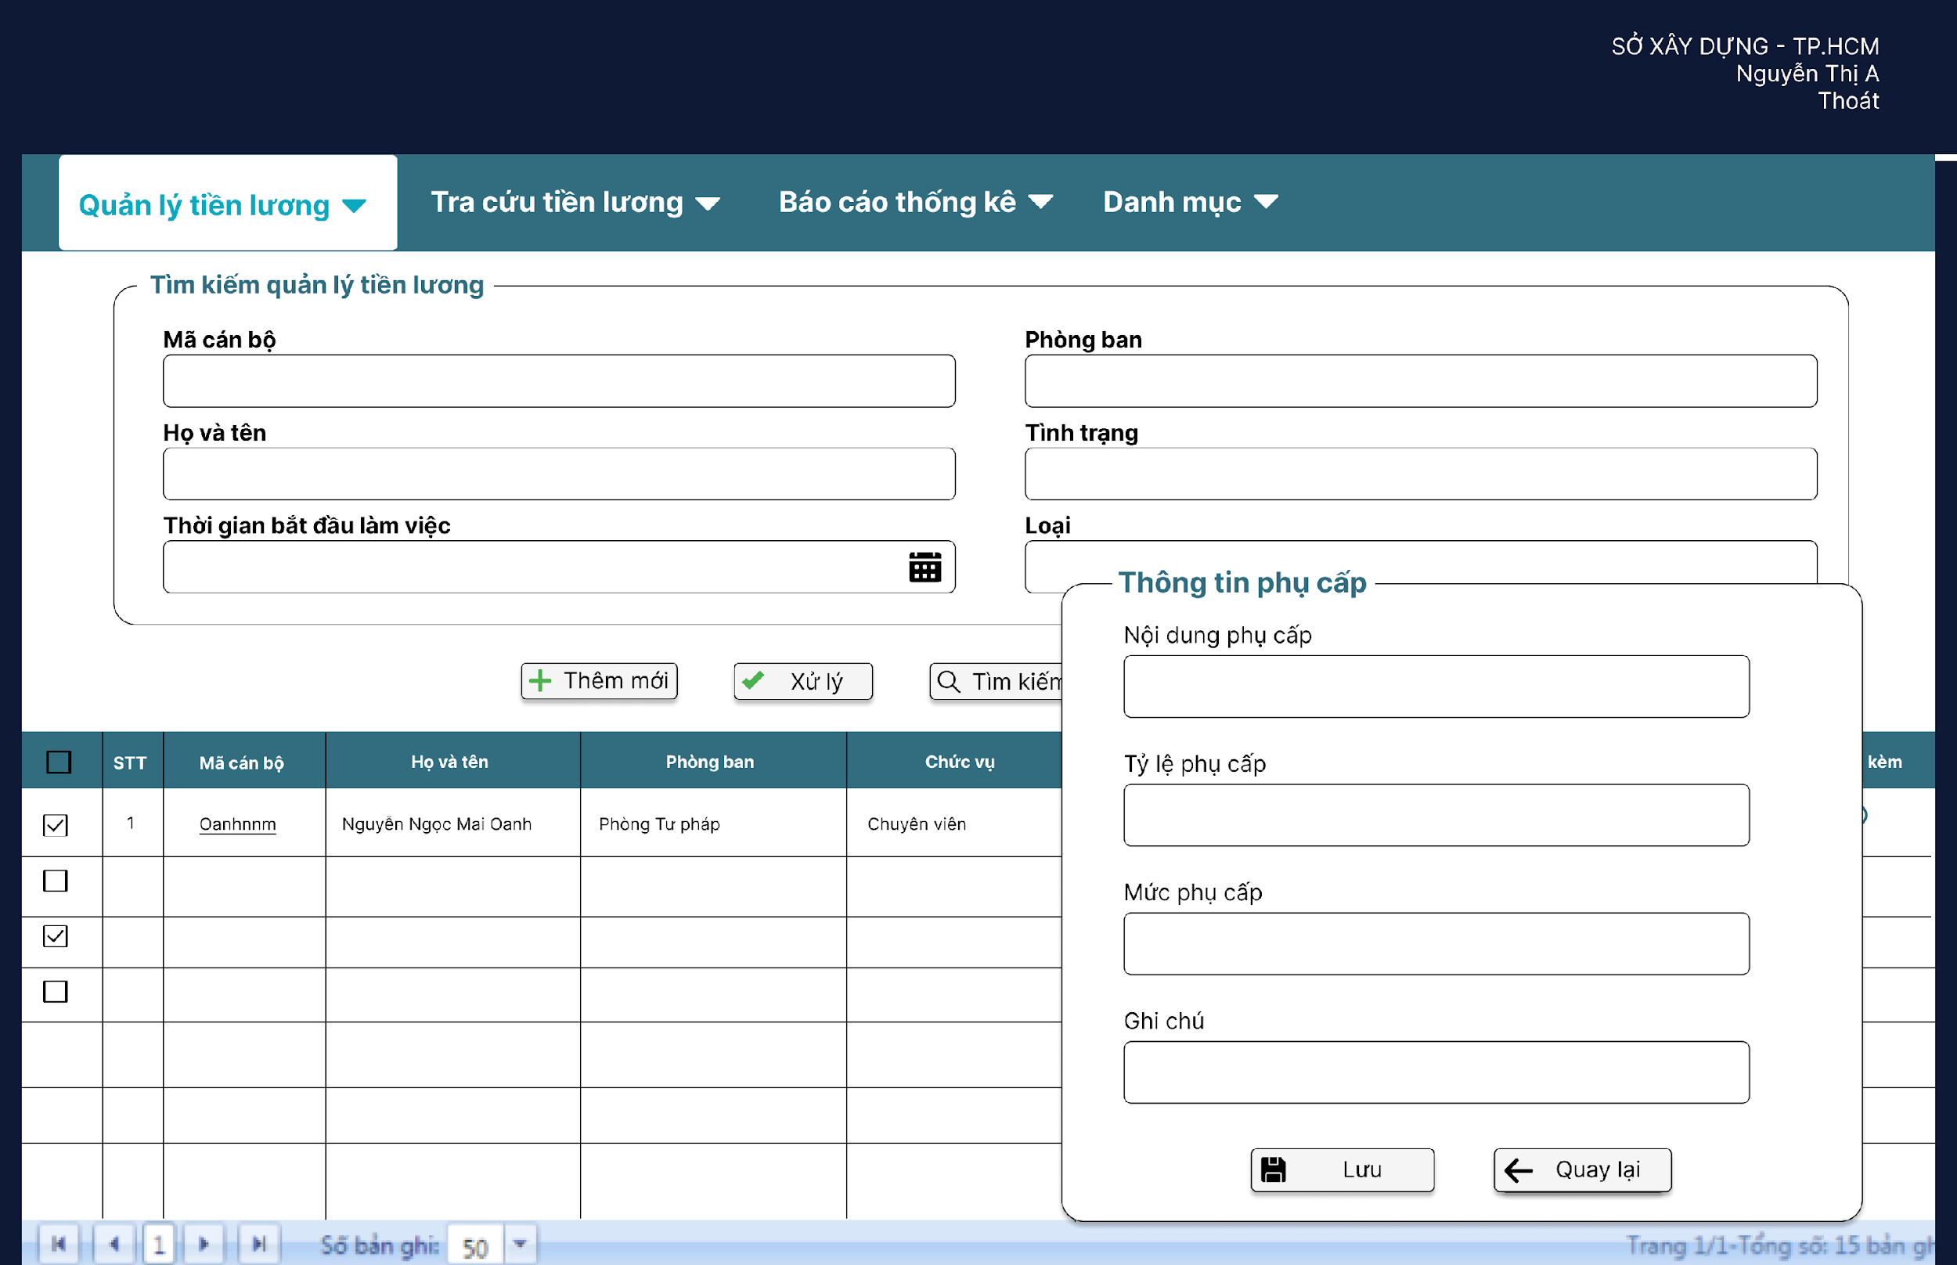
- Màn hình thêm thông tin thuế TNCN
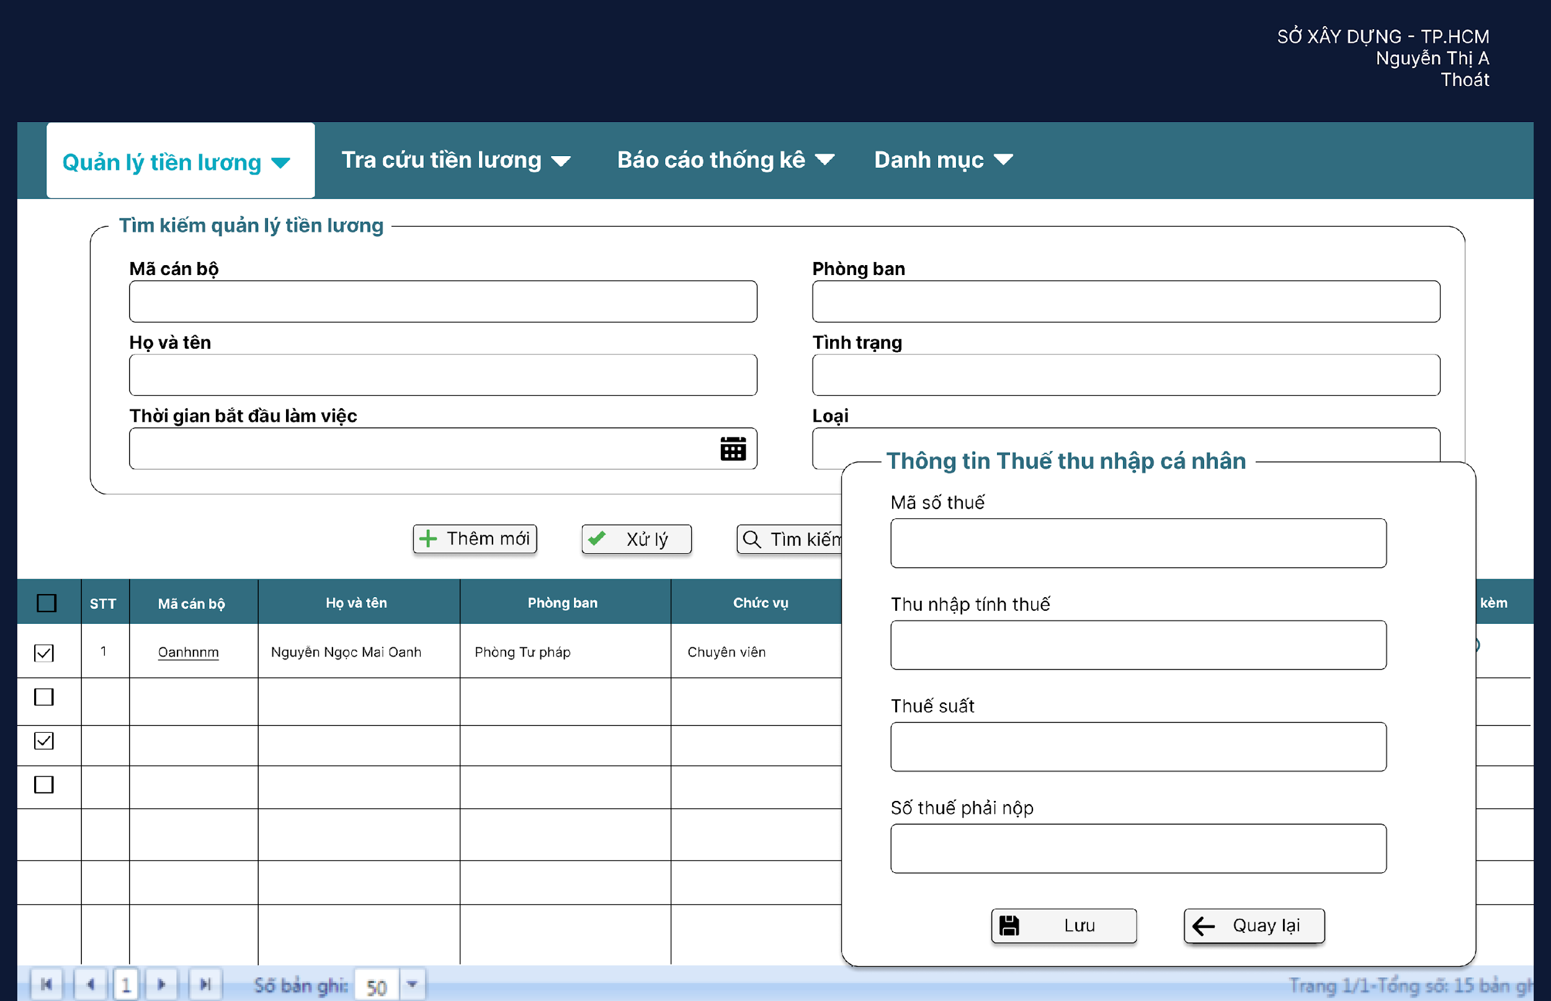
- Màn hình thêm thông tin BHXH
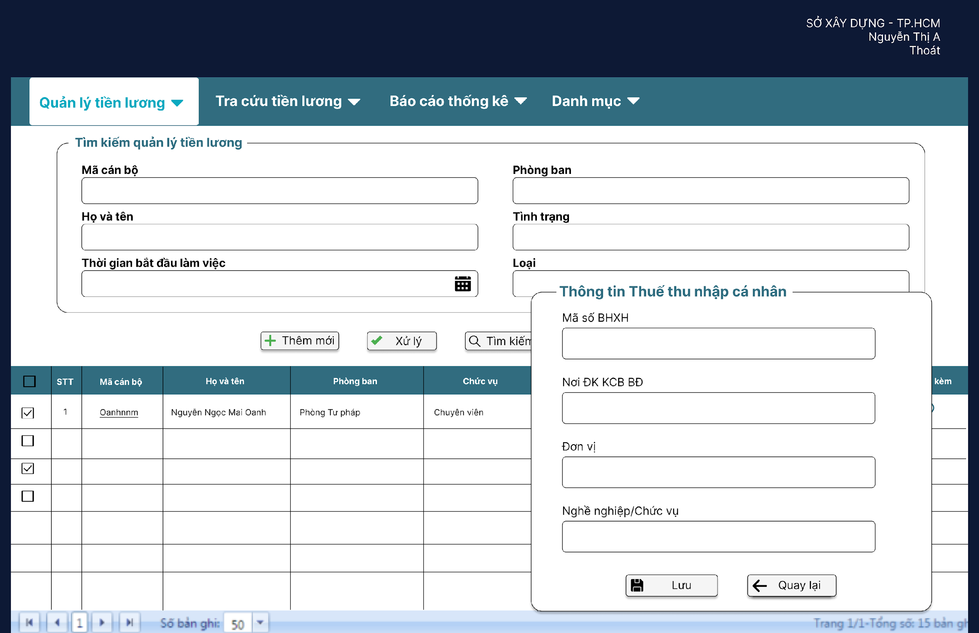
- Màn hình thêm thông tin giảm trừ gia cảnh
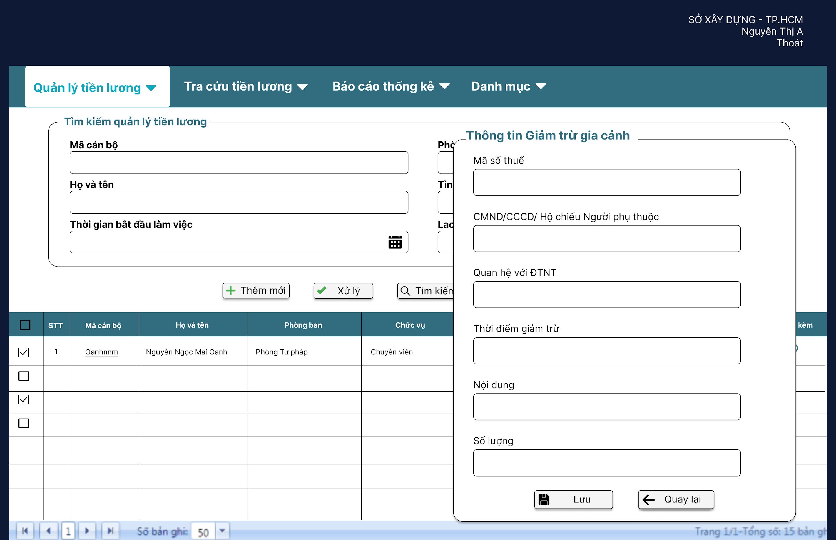
        - UC0019 – Thêm thông tin tiền lương cho hàng loạt cán bộ
          - Mô tả yêu cầu
- NSD có thể chọn danh sách cán bộ cần thêm thông tin lương
- NSD có thể thêm thông tin bậc lương
- NSD có thể thêm thông tin phụ cấp
- NSD có thể thêm thông tin công thức tính lương
- NSD có thể thêm tệp đính kèm
- NSD có thể xóa tệp đính kèm
- NSD có thể lưu thông tin thêm mới
- Hệ thống thực hiện kiểm tra và cảnh báo nếu các thông tin nhập không hợp lệ
- NSD có thể trở về màn hình thao tác trước đó
          - Dòng sự kiện chính
- NSD có thể chọn danh sách cán bộ cần thêm thông tin lương
- NSD có thể lưu thông tin thêm mới
- Hệ thống thực hiện kiểm tra và cảnh báo nếu các thông tin nhập không hợp lệ
          - Dòng sự kiện phụ
- NSD có thể thêm thông tin bậc lương
- NSD có thể thêm thông tin phụ cấp
- NSD có thể thêm thông tin công thức tính lương
- NSD có thể thêm tệp đính kèm
- NSD có thể xóa tệp đính kèm
          - Các yêu cầu đặc biệt/các ràng buộc
- NSD phải đăng nhập hệ thống và được phân quyền tương ứng
          - Tình trạng trước
- Chọn danh sách cán bộ cần thê, thông tin lương
          - Tình trạng sau
- - NSD có thể xem thông tin lương danh sách cán bộ đã được thêm
          - Giao diện minh họa
- Màn hình chức năng thêm thông tin tiền lương cho hàng loạt cán bộ

\
        - UC0020 – Cập nhật thông tin tiền lương cho từng cán bộ
          - Mô tả yêu cầu
- NSD có thể chọn cán bộ cần cập nhật thông tin lương
- NSD có thể cập nhật thông tin bậc lương
- NSD có thể cập nhật thông tin phụ cấp
- NSD có thể cập nhật thông tin công thức tính lương
- NSD có thể cập nhật tệp đính kèm
- NSD có thể lưu thông tin cập nhật
- Hệ thống thực hiện kiểm tra và cảnh báo nếu các thông tin cập nhật không hợp lệ
- NSD có thể trở về màn hình thao tác trước đó
          - Dòng sự kiện chính
- NSD có thể chọn cán bộ cần cập nhật thông tin lương
- NSD có thể cập nhật thông tin lương
- NSD có thể lưu thông tin cập nhật
- Hệ thống thực hiện kiểm tra và cảnh báo nếu các thông tin cập nhật không hợp lệ
          - Dòng sự kiện phụ
- NSD có thể thêm thông tin bậc lương
- NSD có thể thêm thông tin phụ cấp
- NSD có thể thêm thông tin công thức tính lương
- NSD có thể thêm tệp đính kèm
- NSD có thể xóa tệp đính kèm
          - Các yêu cầu đặc biệt/các ràng buộc
- NSD phải đăng nhập hệ thống và được phân quyền tương ứng
          - Tình trạng trước
- N/A
          - Tình trạng sau
- NSD có thể xem thông tin lương đã được cập nhật
          - Giao diện minh họa
- Màn hình chức năng cập nhật thông tin tiền lương cho từng cán bộ
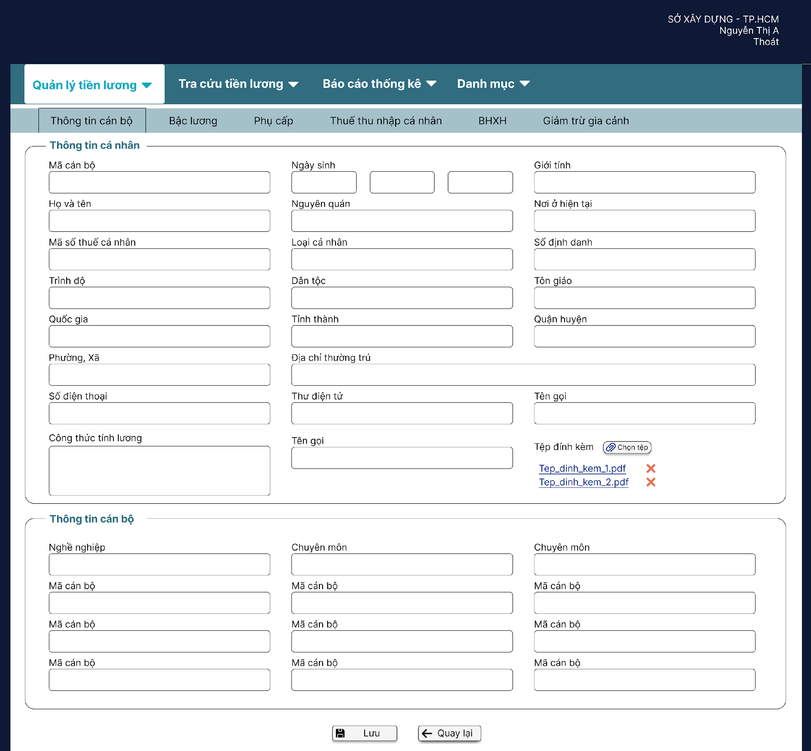
- Màn hình cập nhật thông tin bậc lương
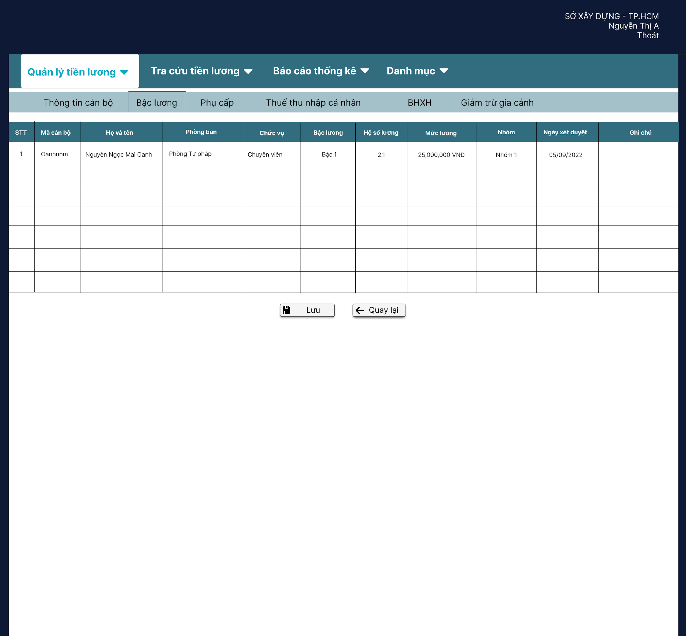
- Màn hình cập nhật phụ cấp
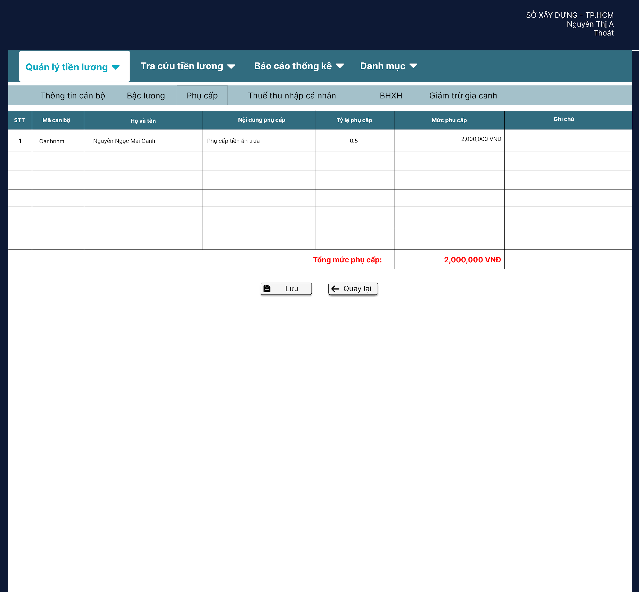
- Màn hình cập nhật thuế TNCN
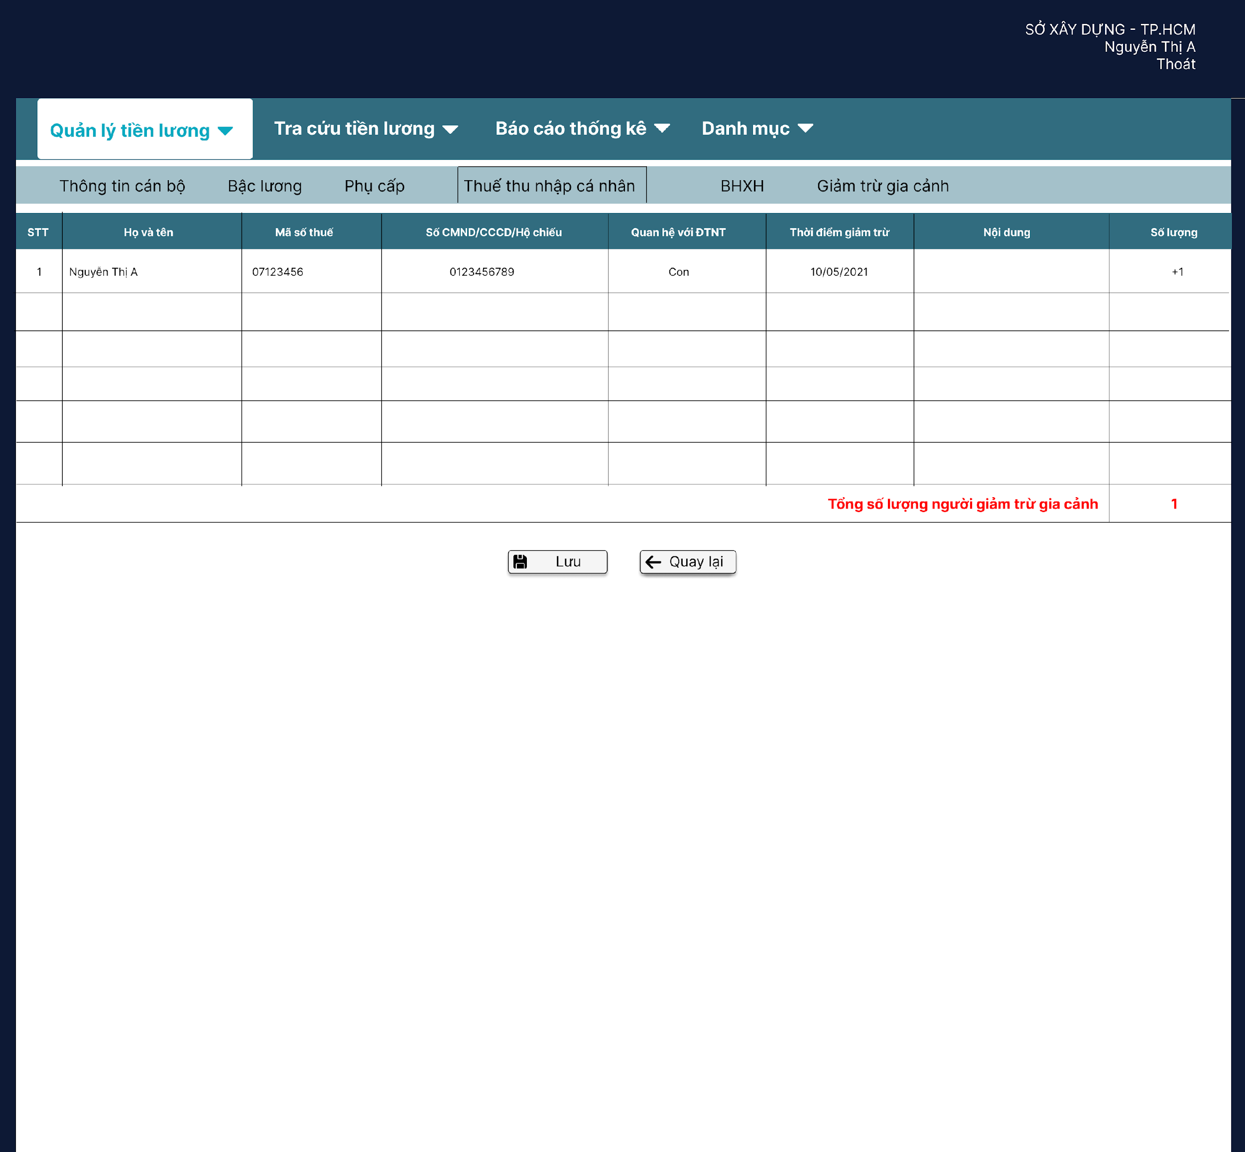
- Màn hình cập nhật BHXH
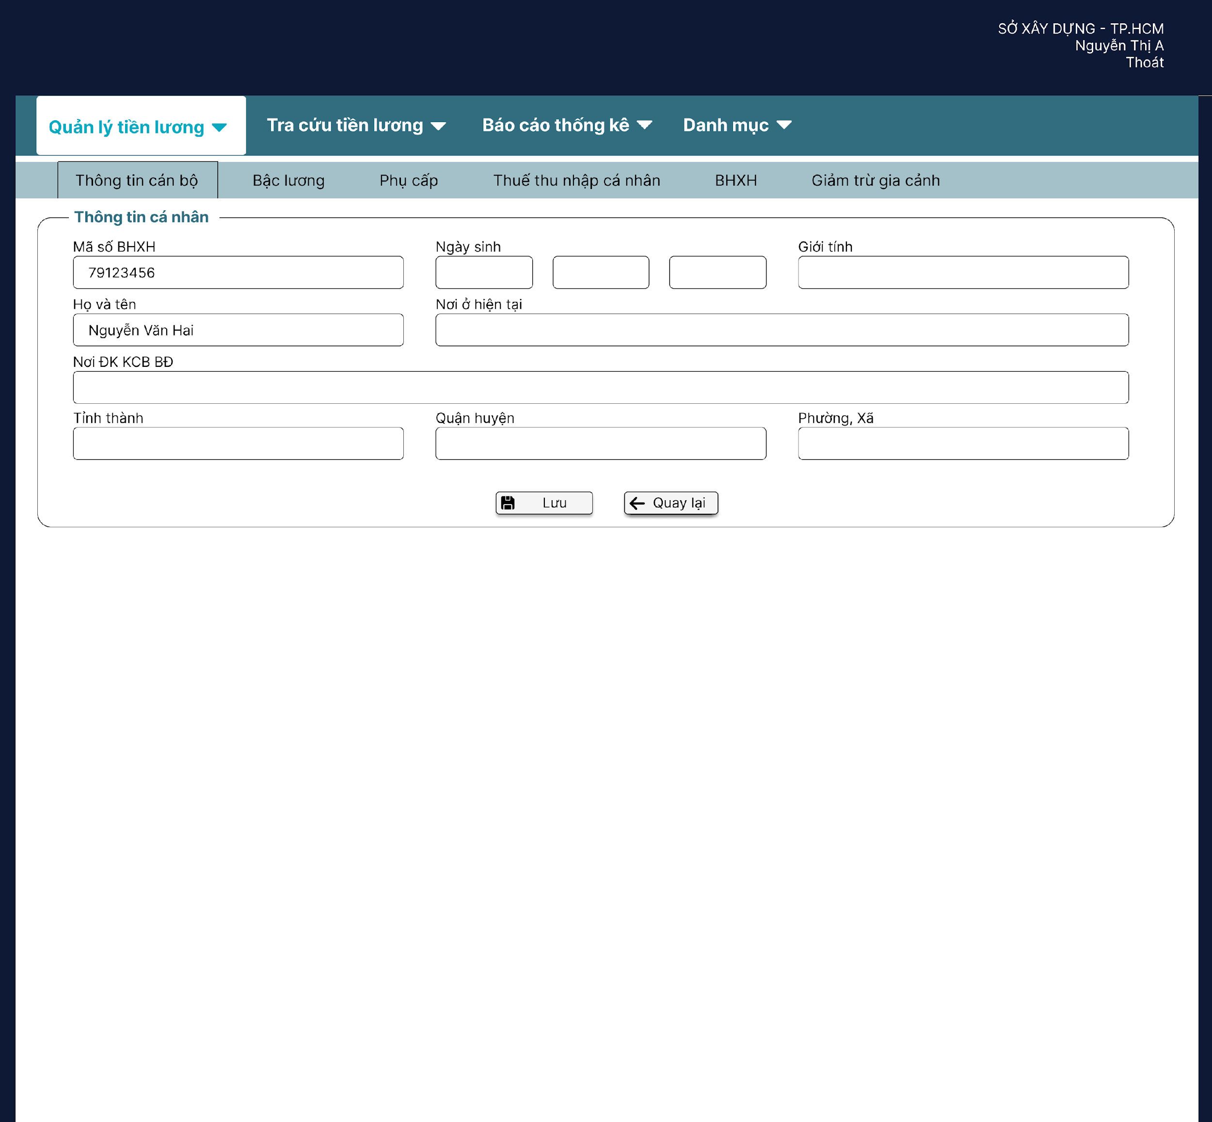
- Màn hình cập nhật Giảm trừ gia cảnh
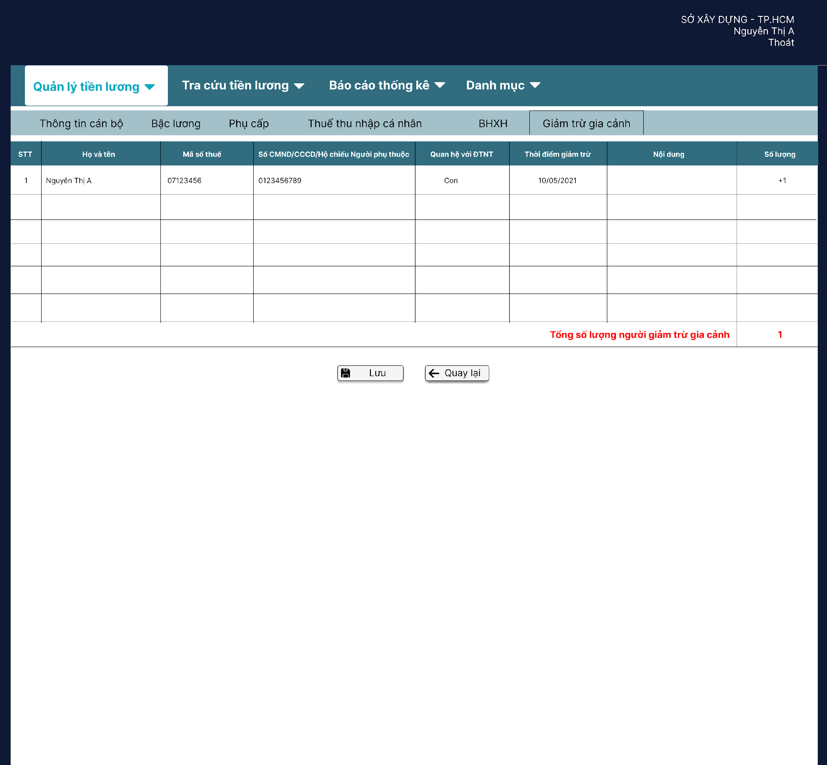
        - UC0021 – Cập nhật thông tin tiền lương cho hàng loạt cán bộ
          - Mô tả yêu cầu
- NSD có thể chọn danh sách cán bộ cần cập nhật thông tin lương
- NSD có thể cập nhật thông tin bậc lương
- NSD có thể cập nhật thông tin phụ cấp
- NSD có thể cập nhật thông tin công thức tính lương
- NSD có thể cập nhật tệp đính kèm
- NSD có thể lưu thông tin cập nhật
- Hệ thống thực hiện kiểm tra và cảnh báo nếu các thông tin cập nhật không hợp lệ
- NSD có thể trở về màn hình thao tác trước đó
          - Dòng sự kiện chính
- NSD có thể chọn danh sách cán bộ cần cập nhật thông tin lương
- NSD có thể thực hiện cập nhật thông tin lương
- NSD có thể lưu thông tin cập nhật
- Hệ thống thực hiện kiểm tra và cảnh báo nếu các thông tin cập nhật không hợp lệ
          - Dòng sự kiện phụ
- NSD có thể thêm thông tin bậc lương
- NSD có thể thêm thông tin phụ cấp
- NSD có thể thêm thông tin công thức tính lương
- NSD có thể thêm tệp đính kèm
- NSD có thể xóa tệp đính kèm
          - Các yêu cầu đặc biệt/các ràng buộc
- NSD phải đăng nhập hệ thống và được phân quyền tương ứng
          - Tình trạng trước
- N/A
          - Tình trạng sau
- NSD có thể xem danh cách cán bộ đã được cập nhật thông tin lươnh
          - Giao diện minh họa
- Màn hình chức năng cập nhật thông tin hàng loạt cán bộ

        - UC0022 – Lưu lịch sử thông tin lương
          - Mô tả yêu cầu
- Hệ thống có thể lưu lịch sử thêm mới thông tin lương từng cán bộ
- Hệ thống có thể lưu lịch sử cập nhật thông tin lương từng cán bộ
- Hệ thống có thể lưu lịch sử thêm mới thông tin lương hàng loạt cán bộ
- Hệ thống có thể lưu lịch sử cập nhật thông tin lương hàng loạt cán bộ
          - Dòng sự kiện chính
- Hệ thống có thể lưu lịch sử thêm mới thông tin lương
- Hệ thống có thể lưu lịch sử cập nhật thông tin lương
          - Dòng sự kiện phụ
- N/A
          - Các yêu cầu đặc biệt/các ràng buộc
- N/A
          - Tình trạng trước
- N/A
          - Tình trạng sau
- N/A
          - Giao diện minh họa
- Chức năng liên quan đến lớp xử lý bên dưới không có màn hình chức năng
        - UC0023 – Cập nhật thông tin thuế TNCN
          - Mô tả yêu cầu
- NSD có thể một chọn cán bộ/ nhân viên để cập nhật thông tin thuế TNCN
- NSD có thể chọn nhiều cán bộ/ nhân viên để cập nhật thông tin thuế TNCN
- NSD có thể cập nhật thông tin thuế TNCN
- NSD có thể cập nhật tệp đính kèm
- NSD có thể lưu thông tin cập nhật
- Hệ thống thực hiện kiểm tra và cảnh báo nếu các thông tin cập nhật không hợp lệ
- NSD có thể trở về màn hình thao tác trước đó
          - Dòng sự kiện chính
- NSD có thể chọn cán bộ/ nhân viên để cập nhật thông tin thuế TNCN
- NSD có thể cập nhật thông tin thuế TNCN
- NSD có thể lưu thông tin cập nhật
- Hệ thống thực hiện kiểm tra và cảnh báo nếu các thông tin cập nhật không hợp lệ
          - Dòng sự kiện phụ
- NSD có thể cập nhật tệp đính kèm
          - Các yêu cầu đặc biệt/các ràng buộc
- NSD phải đăng nhập hệ thống và được phân quyền tương ứng
          - Tình trạng trước
- Chưa được cập nhật thông tin thuế TNCN
          - Tình trạng sau
- Cán bộ/ nhân viên đã được cập nhật thông tin thuế TNCN
          - Giao diện minh họa
- Màn hình cập nhật thông tin thuế TNCN

        - UC0024 – Cập nhật thông tin BHXH
          - Mô tả yêu cầu
- NSD có thể một chọn cán bộ/ nhân viên để cập nhật thông tin BHXH
- NSD có thể chọn nhiều cán bộ/ nhân viên để cập nhật thông tin BHXH
- NSD có thể cập nhật thông tin BHXH
- NSD có thể cập nhật tệp đính kèm
- NSD có thể lưu thông tin cập nhật
- Hệ thống thực hiện kiểm tra và cảnh báo nếu các thông tin cập nhật không hợp lệ
- NSD có thể trở về màn hình thao tác trước đó
          - Dòng sự kiện chính
- NSD có thể chọn cán bộ/ nhân viên để cập nhật thông tin BHXH
- NSD có thể cập nhật thông tin BHXH
- NSD có thể lưu thông tin cập nhật
- Hệ thống thực hiện kiểm tra và cảnh báo nếu các thông tin cập nhật không hợp lệ
          - Dòng sự kiện phụ
- NSD có thể cập nhật tệp đính kèm
- NSD có thể trở về màn hình thao tác trước đó
          - Các yêu cầu đặc biệt/các ràng buộc
- NSD phải đăng nhập hệ thống và được phân quyền tương ứng
          - Tình trạng trước
- Chưa được cập nhật thông tin BHXH
          - Tình trạng sau
- Danh sách được cập nhật thông tin BHXH
          - Giao diện minh họa
- Màn hình chức năng cập nhật thông tin BHXH

        - UC0025 – Cập nhật thông tin giảm trừ gia cảnh
          - Mô tả yêu cầu
- NSD có thể một chọn cán bộ/ nhân viên để cập nhật thông tin giảm trừ gia cảnh
- NSD có thể chọn nhiều cán bộ/ nhân viên để cập nhật thông tin giảm trừ gia cảnh
- NSD có thể cập nhật thông tin giảm trừ gia cảnh
- NSD có thể cập nhật tệp đính kèm
- NSD có thể lưu thông tin cập nhật
- Hệ thống thực hiện kiểm tra và cảnh báo nếu các thông tin cập nhật không hợp lệ
- NSD có thể trở về màn hình thao tác trước đó
          - Dòng sự kiện chính
- NSD có thể chọn cán bộ/ nhân viên để cập nhật thông tin giảm trừ gia cảnh
- NSD có thể cập nhật thông tin giảm trừ gia cảnh
- NSD có thể lưu thông tin cập nhật
- Hệ thống thực hiện kiểm tra và cảnh báo nếu các thông tin cập nhật không hợp lệ
          - Dòng sự kiện phụ
- NSD có thể cập nhật tệp đính kèm
- NSD có thể trở về màn hình thao tác trước đó
          - Các yêu cầu đặc biệt/các ràng buộc
- NSD phải đăng nhập hệ thống và được phân quyền tương ứng
          - Tình trạng trước
- Chưa được cập nhật thông tin giảm trừ gia cảnh
          - Tình trạng sau
- Danh sách đã được cập nhật thông tin giảm trừ gia cảnh
          - Giao diện minh họa
- Màn hình chức năng cập nhật thông tin giảm trừ gia cảnh

        - UC0026 – Tra cứu thông tin lương
          - Mô tả yêu cầu
- NSD có thể tra cứu nhanh thông tin lương theo tên cán bộ
- NSD có thể tra cứu thông tin lương của cán bộ theo loại (được bổ nhiệm/ hợp đồng/ thử việc)
- NSD có thể tra cứu thông tin lương của cán bộ theo phòng ban
- NSD có thể tra cứu thông tin lương của cán bộ theo tình trạng (đang làm việc/ luân chuyển/ đã nghỉ)
- NSD có thể tìm kiếm theo khoảng thời gian bắt đầu làm việc
- NSD có thể xem danh sách cán bộ cần tra cứu thông tin lương
- NSD có thể xem chi tiết thông tin lương
          - Dòng sự kiện chính
- NSD có thể tra cứu thông tin lương cán bộ
- NSD có thể xem danh sách cán bộ cần tra cứu thông tin lương
- NSD có thể xem chi tiết thông tin lương
          - Dòng sự kiện phụ
- NSD có thể tra cứu thông tin lương của cán bộ theo loại (được bổ nhiệm/ hợp đồng/ thử việc)
- NSD có thể tra cứu thông tin lương của cán bộ theo phòng ban
- NSD có thể tra cứu thông tin lương của cán bộ theo tình trạng (đang làm việc/ luân chuyển/ đã nghỉ)
- NSD có thể tìm kiếm theo khoảng thời gian bắt đầu làm việc
          - Các yêu cầu đặc biệt/các ràng buộc
- N/A
          - Tình trạng trước
- N/A
          - Tình trạng sau
- Thông tin lương cán bộ cần tra cứu
          - Giao diện minh họa
- Màn hình chức năng tra cứu thông tin lương
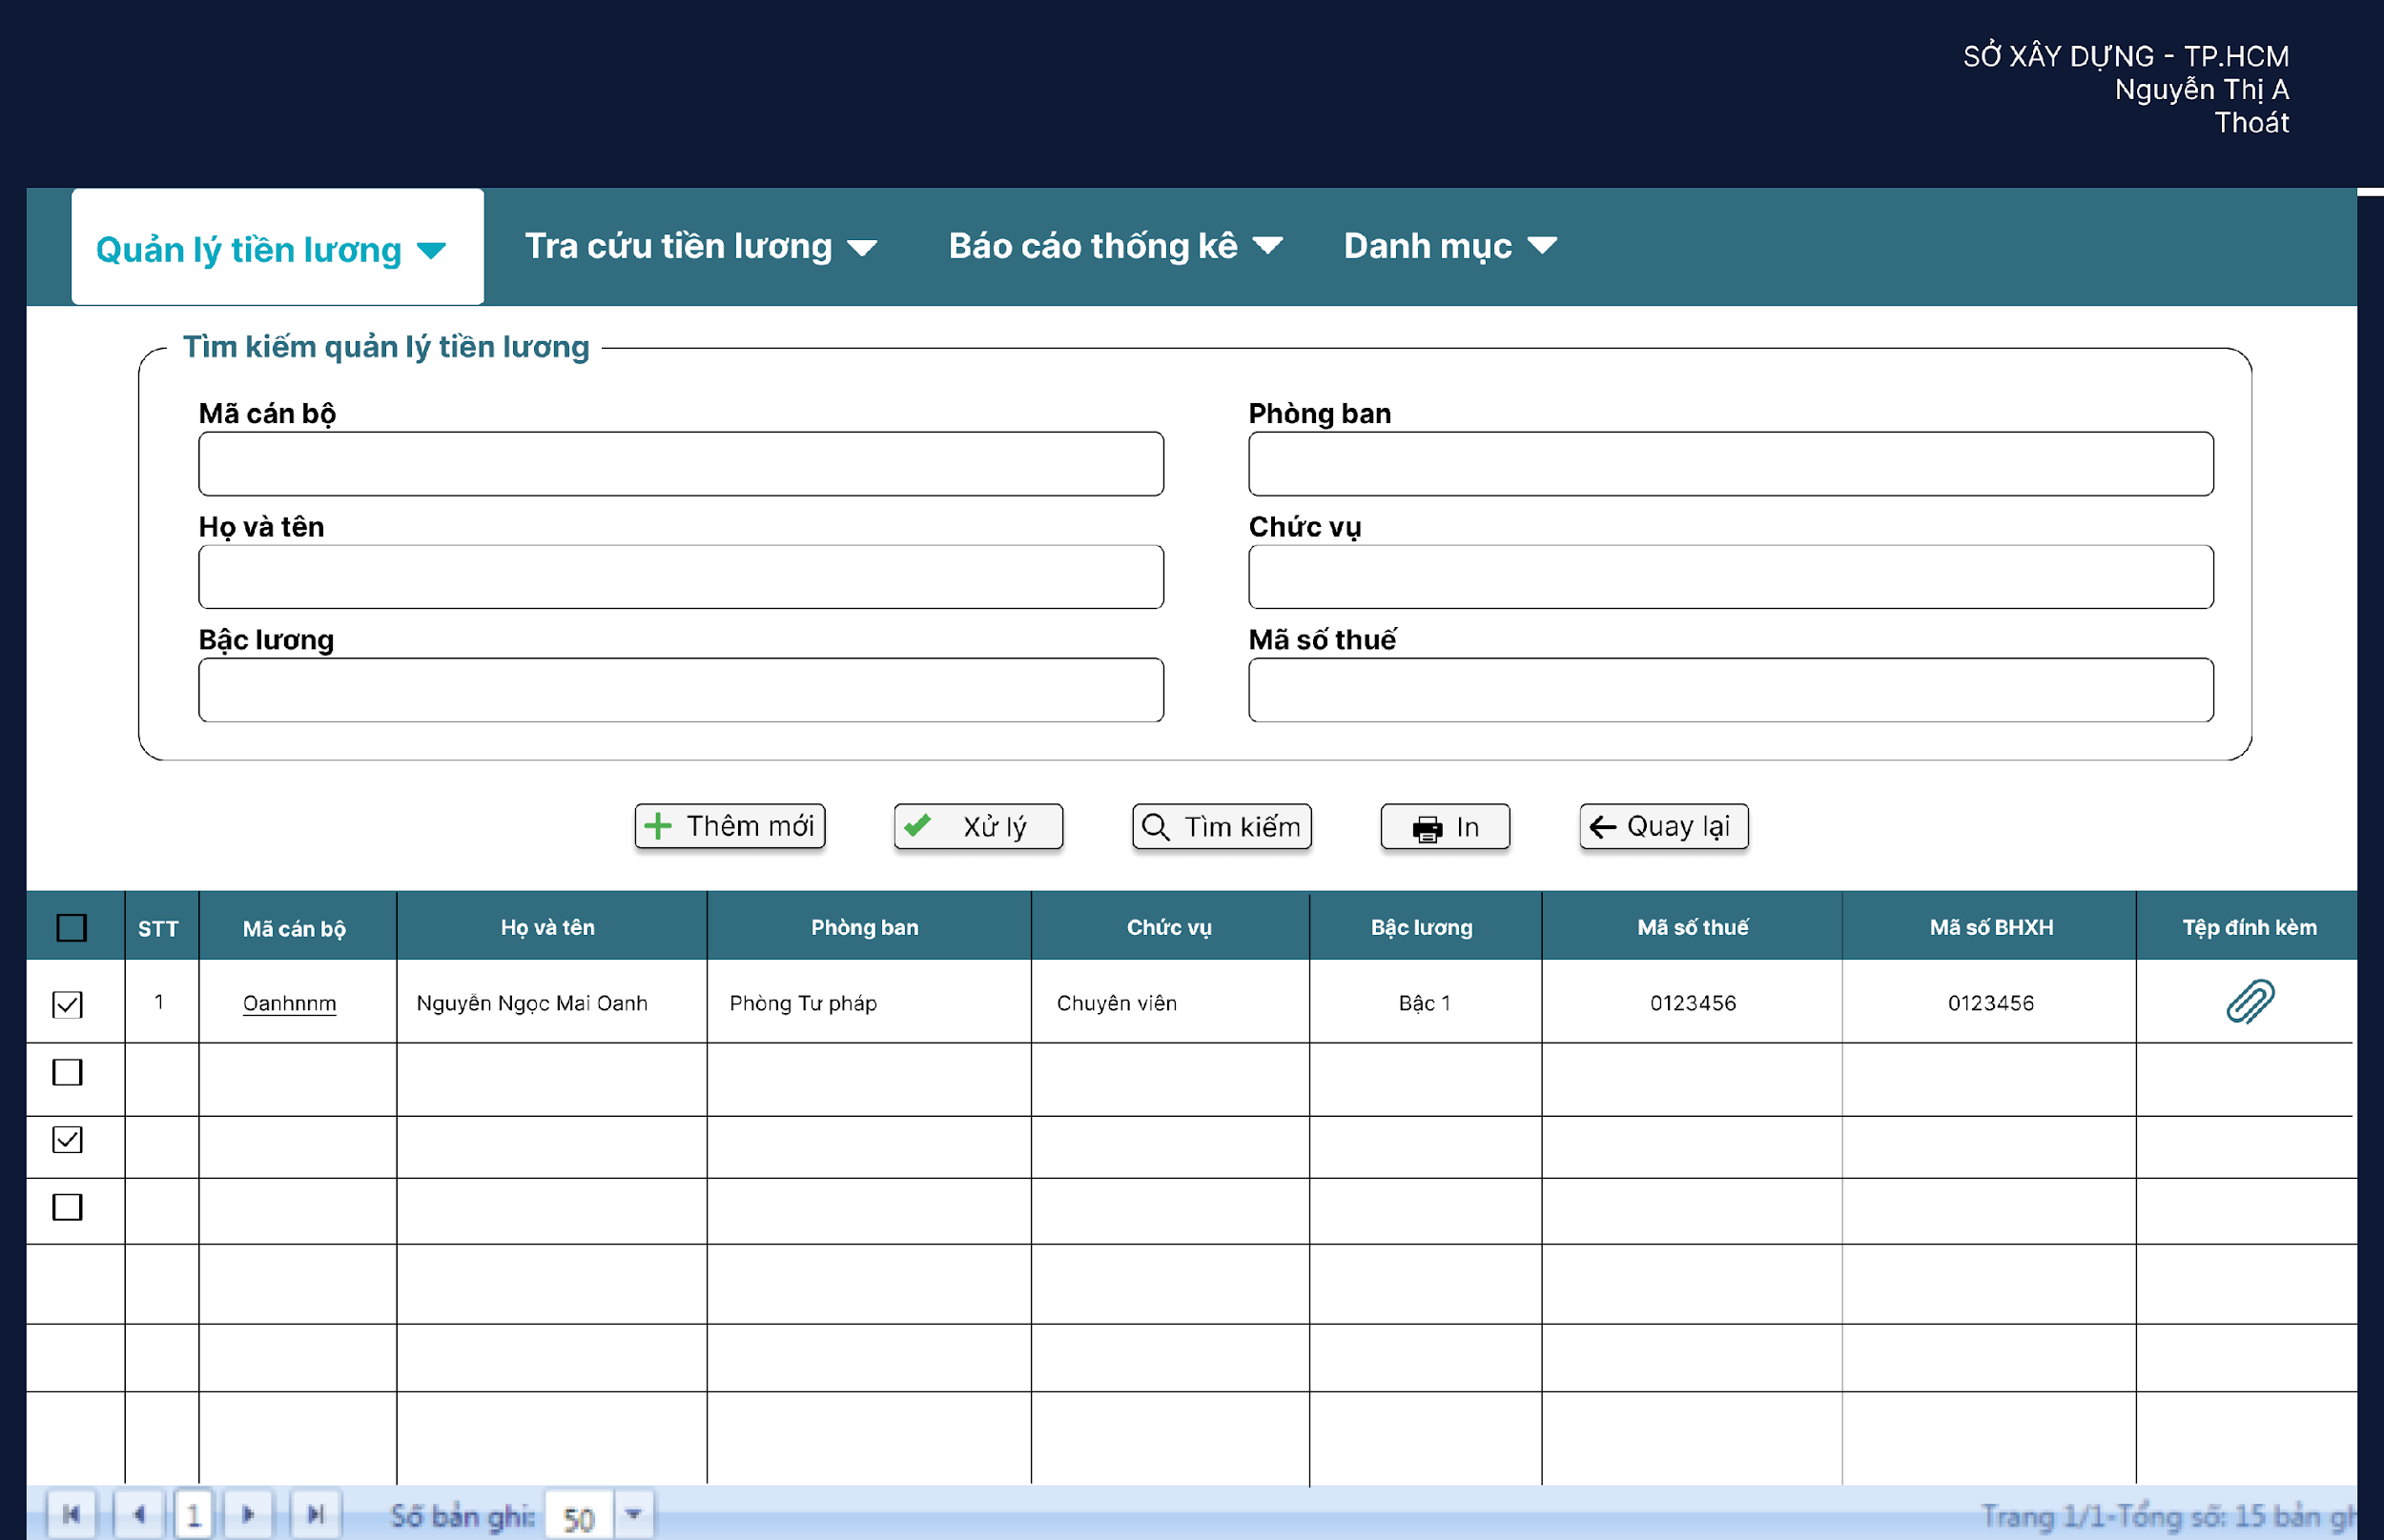
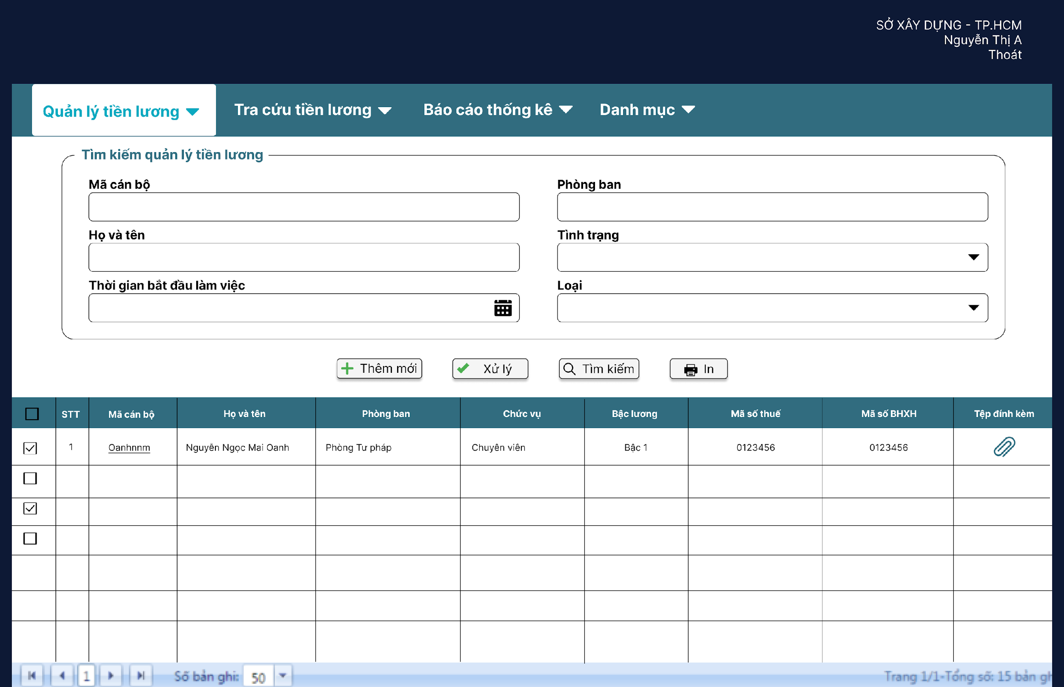
        - UC0027 – Trích xuất danh sách thông tin lương của cán bộ
          - Mô tả yêu cầu
- NSD có thể trích xuất danh sách thông tin lương của cán bộ ra file word
- NSD có thể trích xuất danh sách thông tin lương của cán bộ ra file excel
- NSD có thể trích xuất danh sách thông tin lương của cán bộ ra file pdf
- NSD có thể đánh dấu chọn các cán bộ cần trích xuất thông tin lương
- NSD có thể chọn các trường thông tin cần trích xuất của cán bộ
- NSD có thể lọc danh sách cán bộ cần trích xuất theo loại (được bổ nhiệm/ hợp đồng/ thử việc), tình trạng (đang làm việc/ luân chuyển/ đã nghỉ), phòng ban
- NSD có thể làm mới danh sách cán bộ cần trích xuất thông tin lương
          - Dòng sự kiện chính
- NSD có thể trích xuất danh sách thông tin lương của cán bộ ra file word
- NSD có thể trích xuất danh sách thông tin lương của cán bộ ra file excel
- NSD có thể trích xuất danh sách thông tin lương của cán bộ ra file pdf
- NSD có thể đánh dấu chọn các cán bộ cần trích xuất thông tin lương
- NSD có thể chọn các trường thông tin cần trích xuất của cán bộ
          - Dòng sự kiện phụ
- NSD có thể lọc danh sách cán bộ cần trích xuất theo loại (được bổ nhiệm/ hợp đồng/ thử việc), tình trạng (đang làm việc/ luân chuyển/ đã nghỉ), phòng ban
- NSD có thể làm mới danh sách cán bộ cần trích xuất thông tin lương
          - Các yêu cầu đặc biệt/các ràng buộc
- NSD phải đăng nhập hệ thống và được phân quyền tương ứng
          - Tình trạng trước
- N/A
          - Tình trạng sau
- NSD có thể xem lại file danh sách đã trích xuất
          - Giao diện minh họa
- Màn hình trích xuất thông tin lương của cán bộ
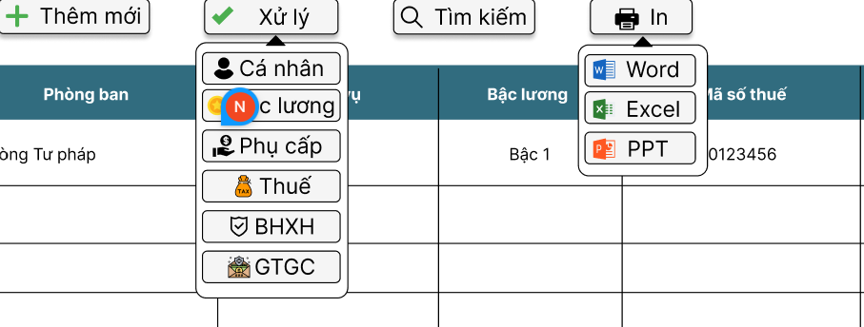
        - UC0028 – Trích xuất chi tiết thông tin lương của từng cán bộ
          - Mô tả yêu cầu
- NSD có thể trích xuất chi tiết thông tin lương của cán bộ ra file word
- NSD có thể trích xuất chi tiết thông tin lương của cán bộ ra file excel
- NSD có thể trích xuất chi tiết thông tin lương của cán bộ ra file pdf
- NSD có thể đánh dấu chọn các cán bộ cần trích xuất chi tiết thông tin lương
- NSD có thể chọn các trường thông tin cần trích xuất của cán bộ
- NSD có thể thực hiện tìm kiếm cán bộ cần trích xuất thông tin chi tiết
- NSD có thể xem chi tiết thông tin lương của cán bộ cần trích xuất dữ liệu
          - Dòng sự kiện chính
- NSD có thể trích xuất danh sách thông tin lương của cán bộ ra file word
- NSD có thể trích xuất danh sách thông tin lương của cán bộ ra file excel
- NSD có thể trích xuất danh sách thông tin lương của cán bộ ra file pdf
- NSD có thể đánh dấu chọn các cán bộ cần trích xuất thông tin lương
- NSD có thể chọn các trường thông tin cần trích xuất của cán bộ
          - Dòng sự kiện phụ
- NSD có thể thực hiện tìm kiếm cán bộ cần trích xuất thông tin chi tiết
- NSD có thể xem chi tiết thông tin lương của cán bộ cần trích xuất dữ liệu
          - Các yêu cầu đặc biệt/các ràng buộc
- NSD phải đăng nhập hệ thống và được phân quyền tương ứng
          - Tình trạng trước
- N/A
          - Tình trạng sau
- NSD có trể xem lại file danh sách lương đã trích xuất
          - Giao diện minh họa
- Màn hình chức năng trích xuất chi tiết thông tin lương từng cán bộ

        - UC0029 – Tra cứu danh mục phòng ban
          - Mô tả yêu cầu
- NSD có thể thực hiện tra cứu thông tin phòng ban theo tên phòng ban
- NSD có thể xem danh sách phòng ban
- Hệ thống thực hiện lấy dữ liệu danh sách phòng ban
- NSD có thể sắp sếp danh sách phòng ban theo tên phòng
- NSD có thể làm mới các danh sách phòng ban
- NSD có thể xem danh sách cán bộ/ nhân viên của phòng ban
- Hệ thống thực hiện lấy danh sách nhân sự của phòng ban
          - Dòng sự kiện chính
- NSD có thể thực hiện tra cứu thông tin phòng ban
- Hệ thống thực hiện lấy dữ liệu
- NSD có thể xem danh sách đã tra cứu
          - Dòng sự kiện phụ
- NSD có thể xem danh sách phòng ban
- NSD có thể sắp xếp danh sách phòng ban
- NSD có thể làm mới các danh sách phòng ban
          - Các yêu cầu đặc biệt/các ràng buộc
- NSD phải đăng nhập hệ thống và được phân quyền tương ứng
          - Tình trạng trước
- N/A
          - Tình trạng sau
- Hệ thống xử lý hiển thị danh sách phòng ban và nhân sự
          - Giao diện minh họa
- Màn hình chức năng tra cứu danh mục phòng ban
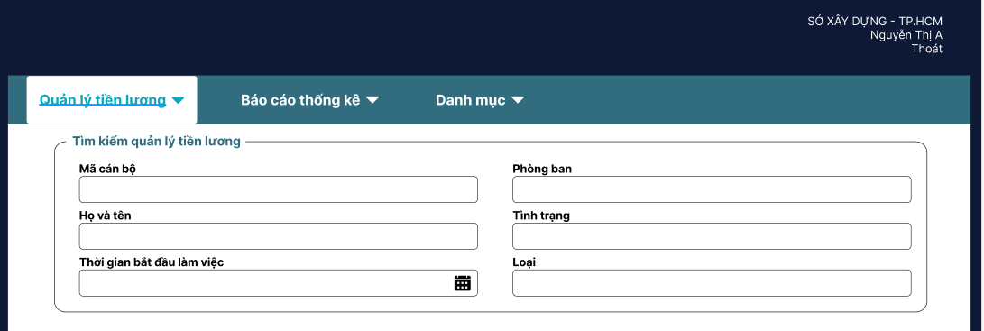
        - UC0030 – Tra cứu danh mục cán bộ/ chuyên viên/ nhân viên
          - Mô tả yêu cầu
- NSD có thể thực hiện tra cứu thông tin cán bộ/ nhân viên theo tên
- NSD có thể thực hiện tra cứu thông tin cán bộ/ nhân viên theo khoảng thời gian bắt đầu làm việc
- Hệ thống thực hiện lấy dữ liệu cán bộ/ nhân viên
- NSD có thể sắp sếp danh sách cán bộ/ nhân viên theo tên
- NSD có thể sắp xếp danh sách cán bộ/ nhân viên theo thời gian bắt đầu làm việc
- NSD có thể làm mới danh sách cán bộ/ nhân viên
- NSD có thể xem thông tin chi tiết cán bộ/ nhân viên
- Hệ thống thực hiện lấy thông tin chi tiết cán bộ/ nhân viên
          - Dòng sự kiện chính
- NSD có thể thực hiện tra cứu thông tin cán bộ/ nhân viên
- Hệ thống thực hiện lấy dữ liệu
- NSD có thể sắp xếp danh sách
- NSD có thể xem thông tin chi tiết
          - Dòng sự kiện phụ
- N/A
          - Các yêu cầu đặc biệt/các ràng buộc
- NSD phải đăng nhập hệ thống và được phân quyền tương ứng
          - Tình trạng trước
- N/A
          - Tình trạng sau
- Hệ thống lấy thông tin và hiển thị trên màn hình tra cứu
          - Giao diện minh họa
- Màn hình chức năng Tra cứu danh mục cán bộ/ chuyên viên/ nhân viên

        - UC0031 – Quản lý danh mục bậc lương
          - Mô tả yêu cầu
- NSD có thể tìm kiếm nhanh danh mục
- NSD có thể lọc danh mục vô hiệu/ đang kích hoạt sử dụng
- NSD có thể xem danh sách danh mục
- NSD có thể xem chi tiết danh mục
          - Dòng sự kiện chính
- NSD có thể tìm kiếm danh mục
- NSD có thể lọc danh mục
- NSD có thể xem danh mục
          - Dòng sự kiện phụ
- N/A
          - Các yêu cầu đặc biệt/các ràng buộc
- NSD phải đăng nhập hệ thống và được phân quyền tương ứng
          - Tình trạng trước
- N/A
          - Tình trạng sau
- Hệ thống hiển thị danh mục
          - Giao diện minh họa
- Màn hình chức năng quản lý danh mục bậc lương
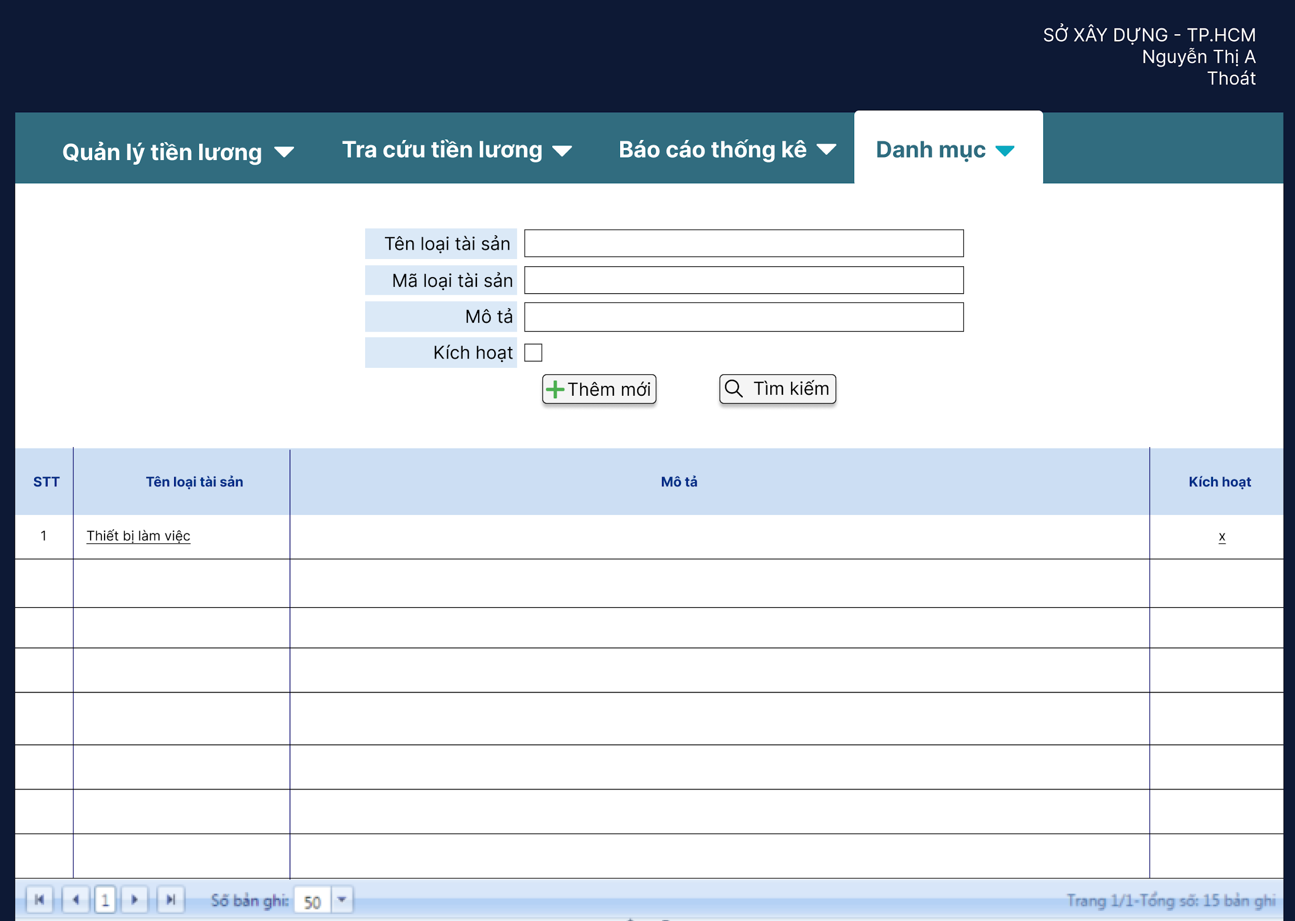
        - UC0032 – Cập nhật danh mục bậc lương
          - Mô tả yêu cầu
- NSD có thể chỉnh sửa danh mục
- NSD có thể thêm mới danh mục
- NSD có thể xóa một danh mục
- NSD có thể xóa nhiều danh mục
- NSD có thể vô hiệu/ kích hoạt danh mục
          - Dòng sự kiện chính
- NSD có thể chỉnh sửa danh mục
- NSD có thể thêm mới danh mục
- NSD có thể xóa/ vô hiệu/ kích hoạt danh mục
          - Dòng sự kiện phụ
- N/A
          - Các yêu cầu đặc biệt/các ràng buộc
- NSD phải đăng nhập hệ thống và được phân quyền tương ứng
          - Tình trạng trước
- Danh mục chưa được cập nhật
          - Tình trạng sau
- Danh mục đã được cập nhật
          - Giao diện minh họa
- Màn hình chức năng cập nhật danh mục bậc lương

        - UC0033 – Xem số liệu báo cáo thống kê
          - Mô tả yêu cầu
- NSD có thể xem số liệu báo cáo thống kê dạng số liệu
- NSD có thể xem số liệu thống kê dưới dạng biểu đồ
- NSD có thể xem số liệu thống kê theo năm
- NSD có thể xem số liệu thống kê theo quý
- NSD có thể xem số liệu thống kê theo tháng
- NSD có thể làm mới danh sách số liệu báo cáo
- NSD có thể trích xuất danh sách số liệu báo cáo ra file Excel
- NSD có thể trích xuất danh sách số liệu báo cáo ra file Word
- NSD có thể trích xuất danh sách số liệu báo cáo ra file Pdf
          - Dòng sự kiện chính
- NSD có thể xem số liệu thống kê
- NSD có thể trích xuất số liệu báo cáo thống kê
          - Dòng sự kiện phụ
- N/A
          - Các yêu cầu đặc biệt/các ràng buộc
- NSD phải đăng nhập hệ thống và được phân quyền tương ứng
          - Tình trạng trước
- N/A
          - Tình trạng sau
- NSD có thể xem/ trích xuất file số liệu thống kê
          - Giao diện minh họa
- Màn hình chức năng xem số liệu báo cáo thống kê
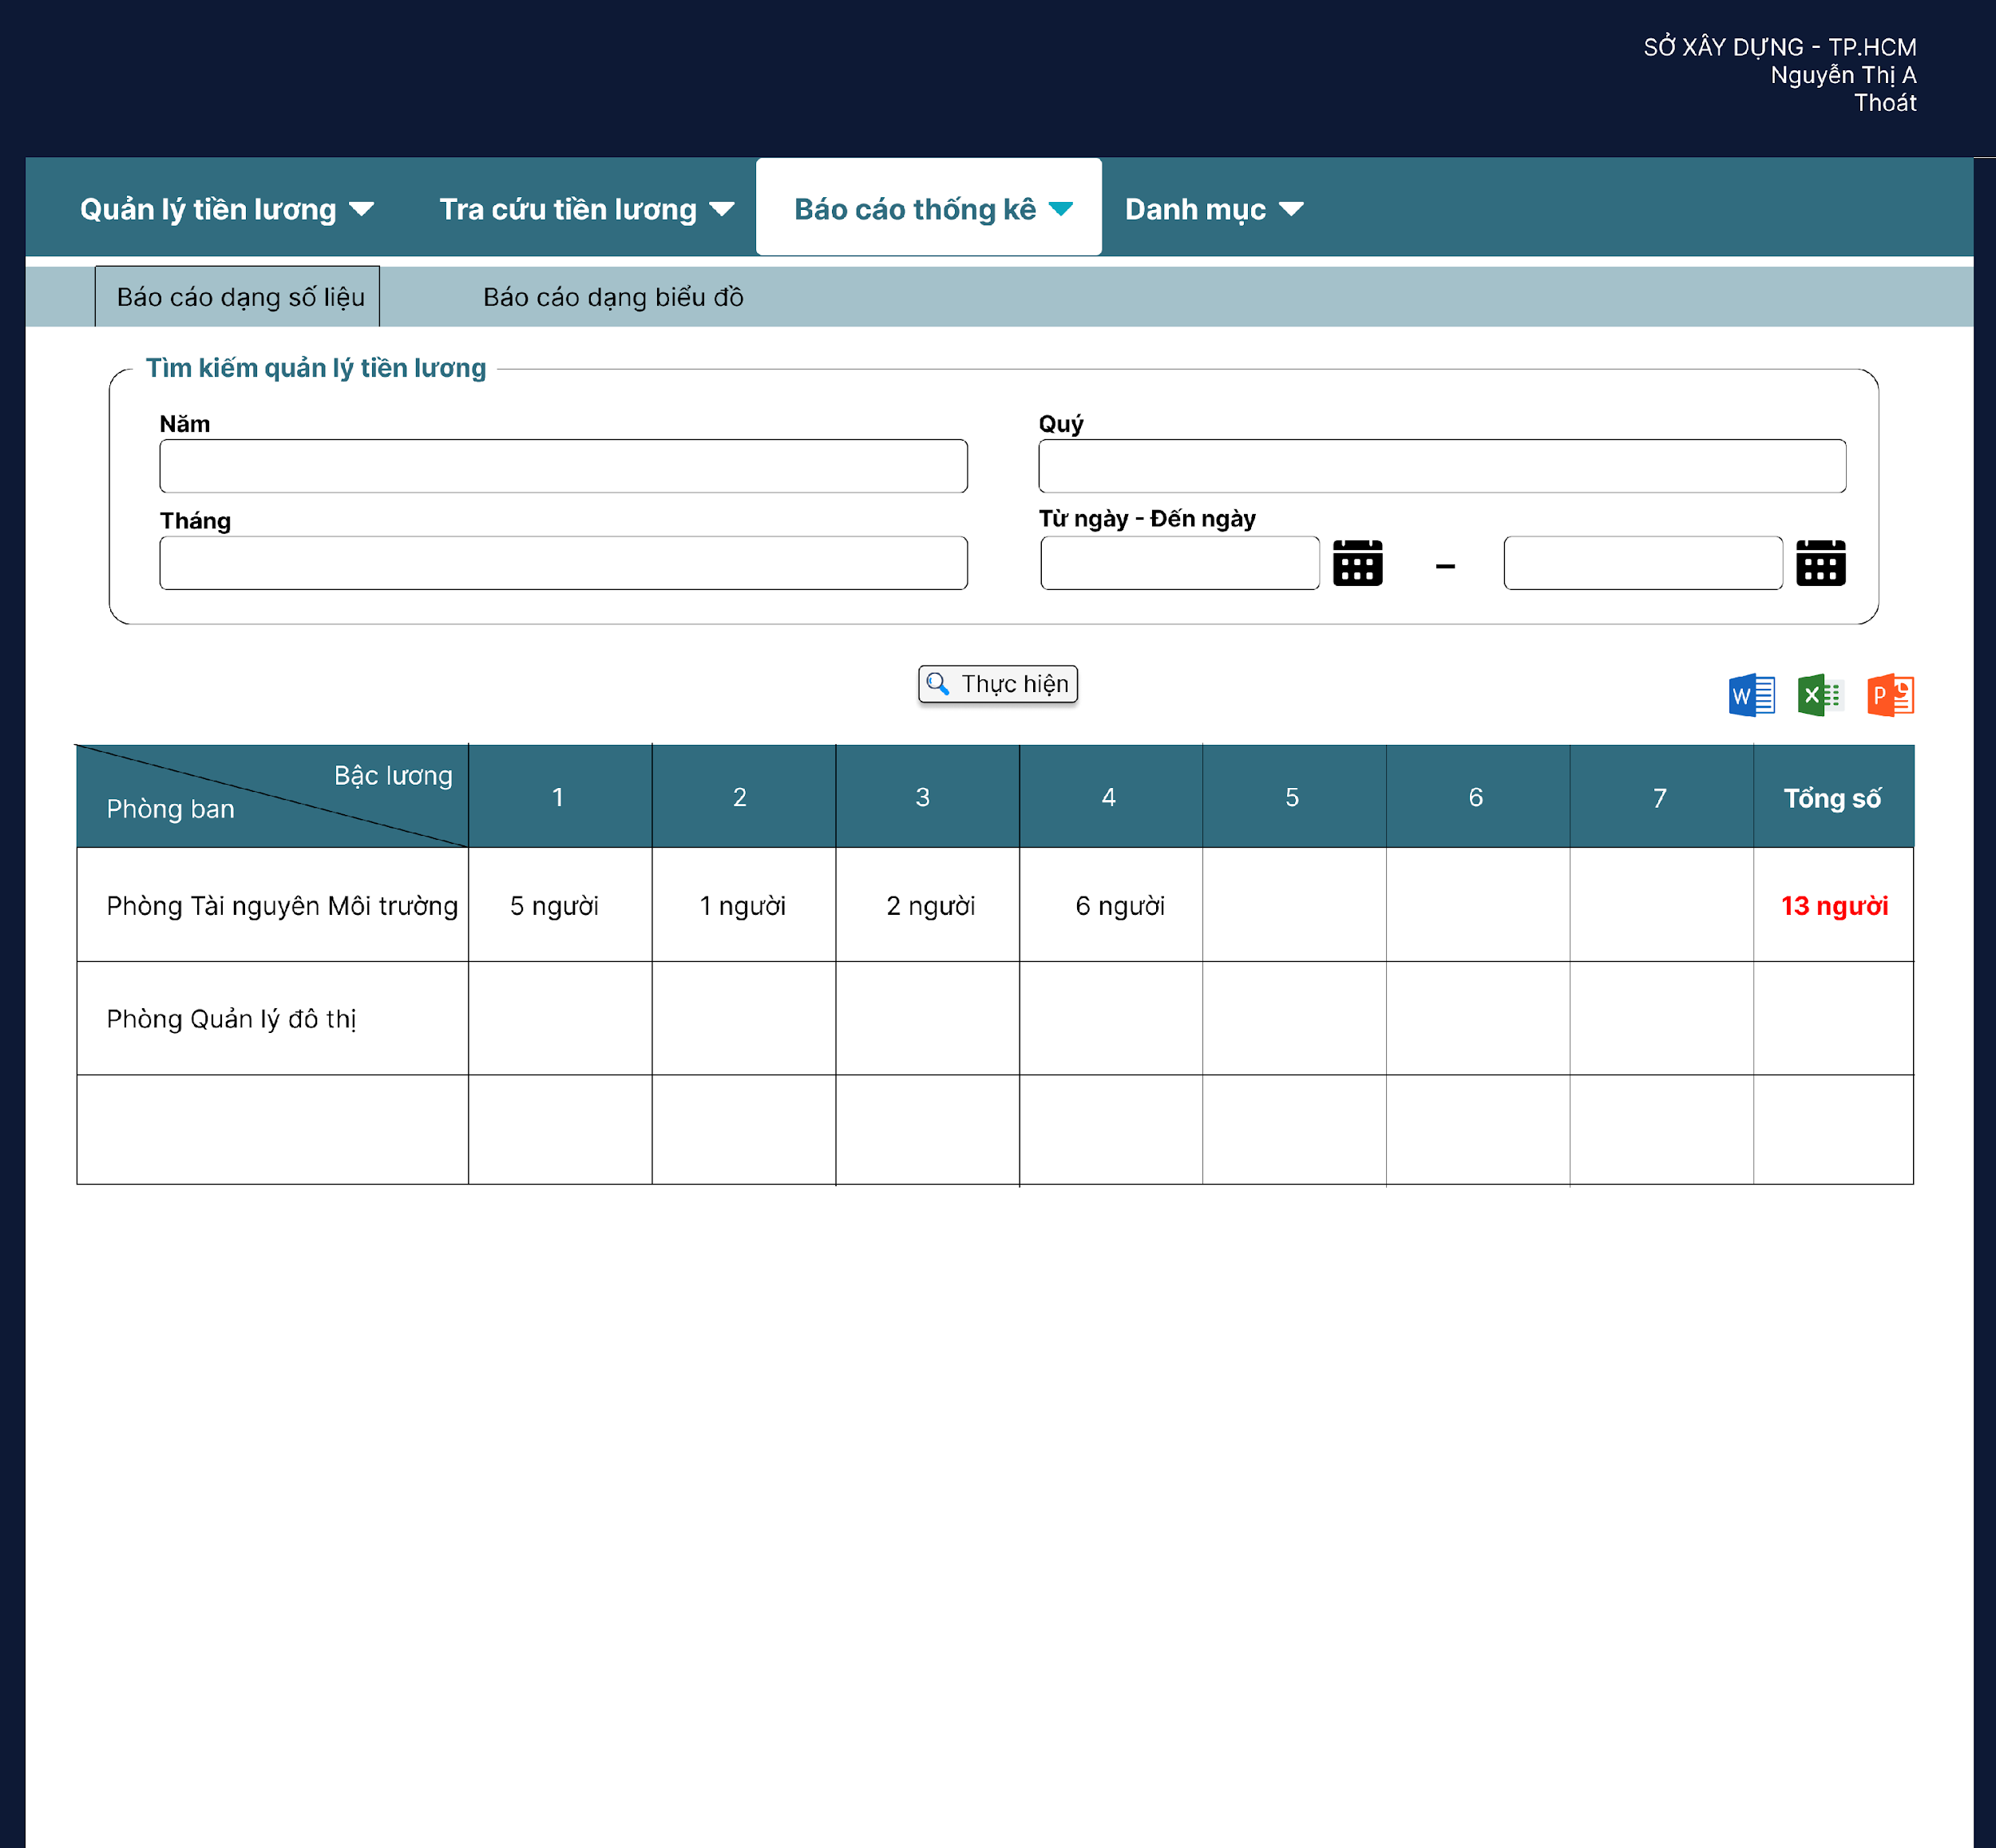
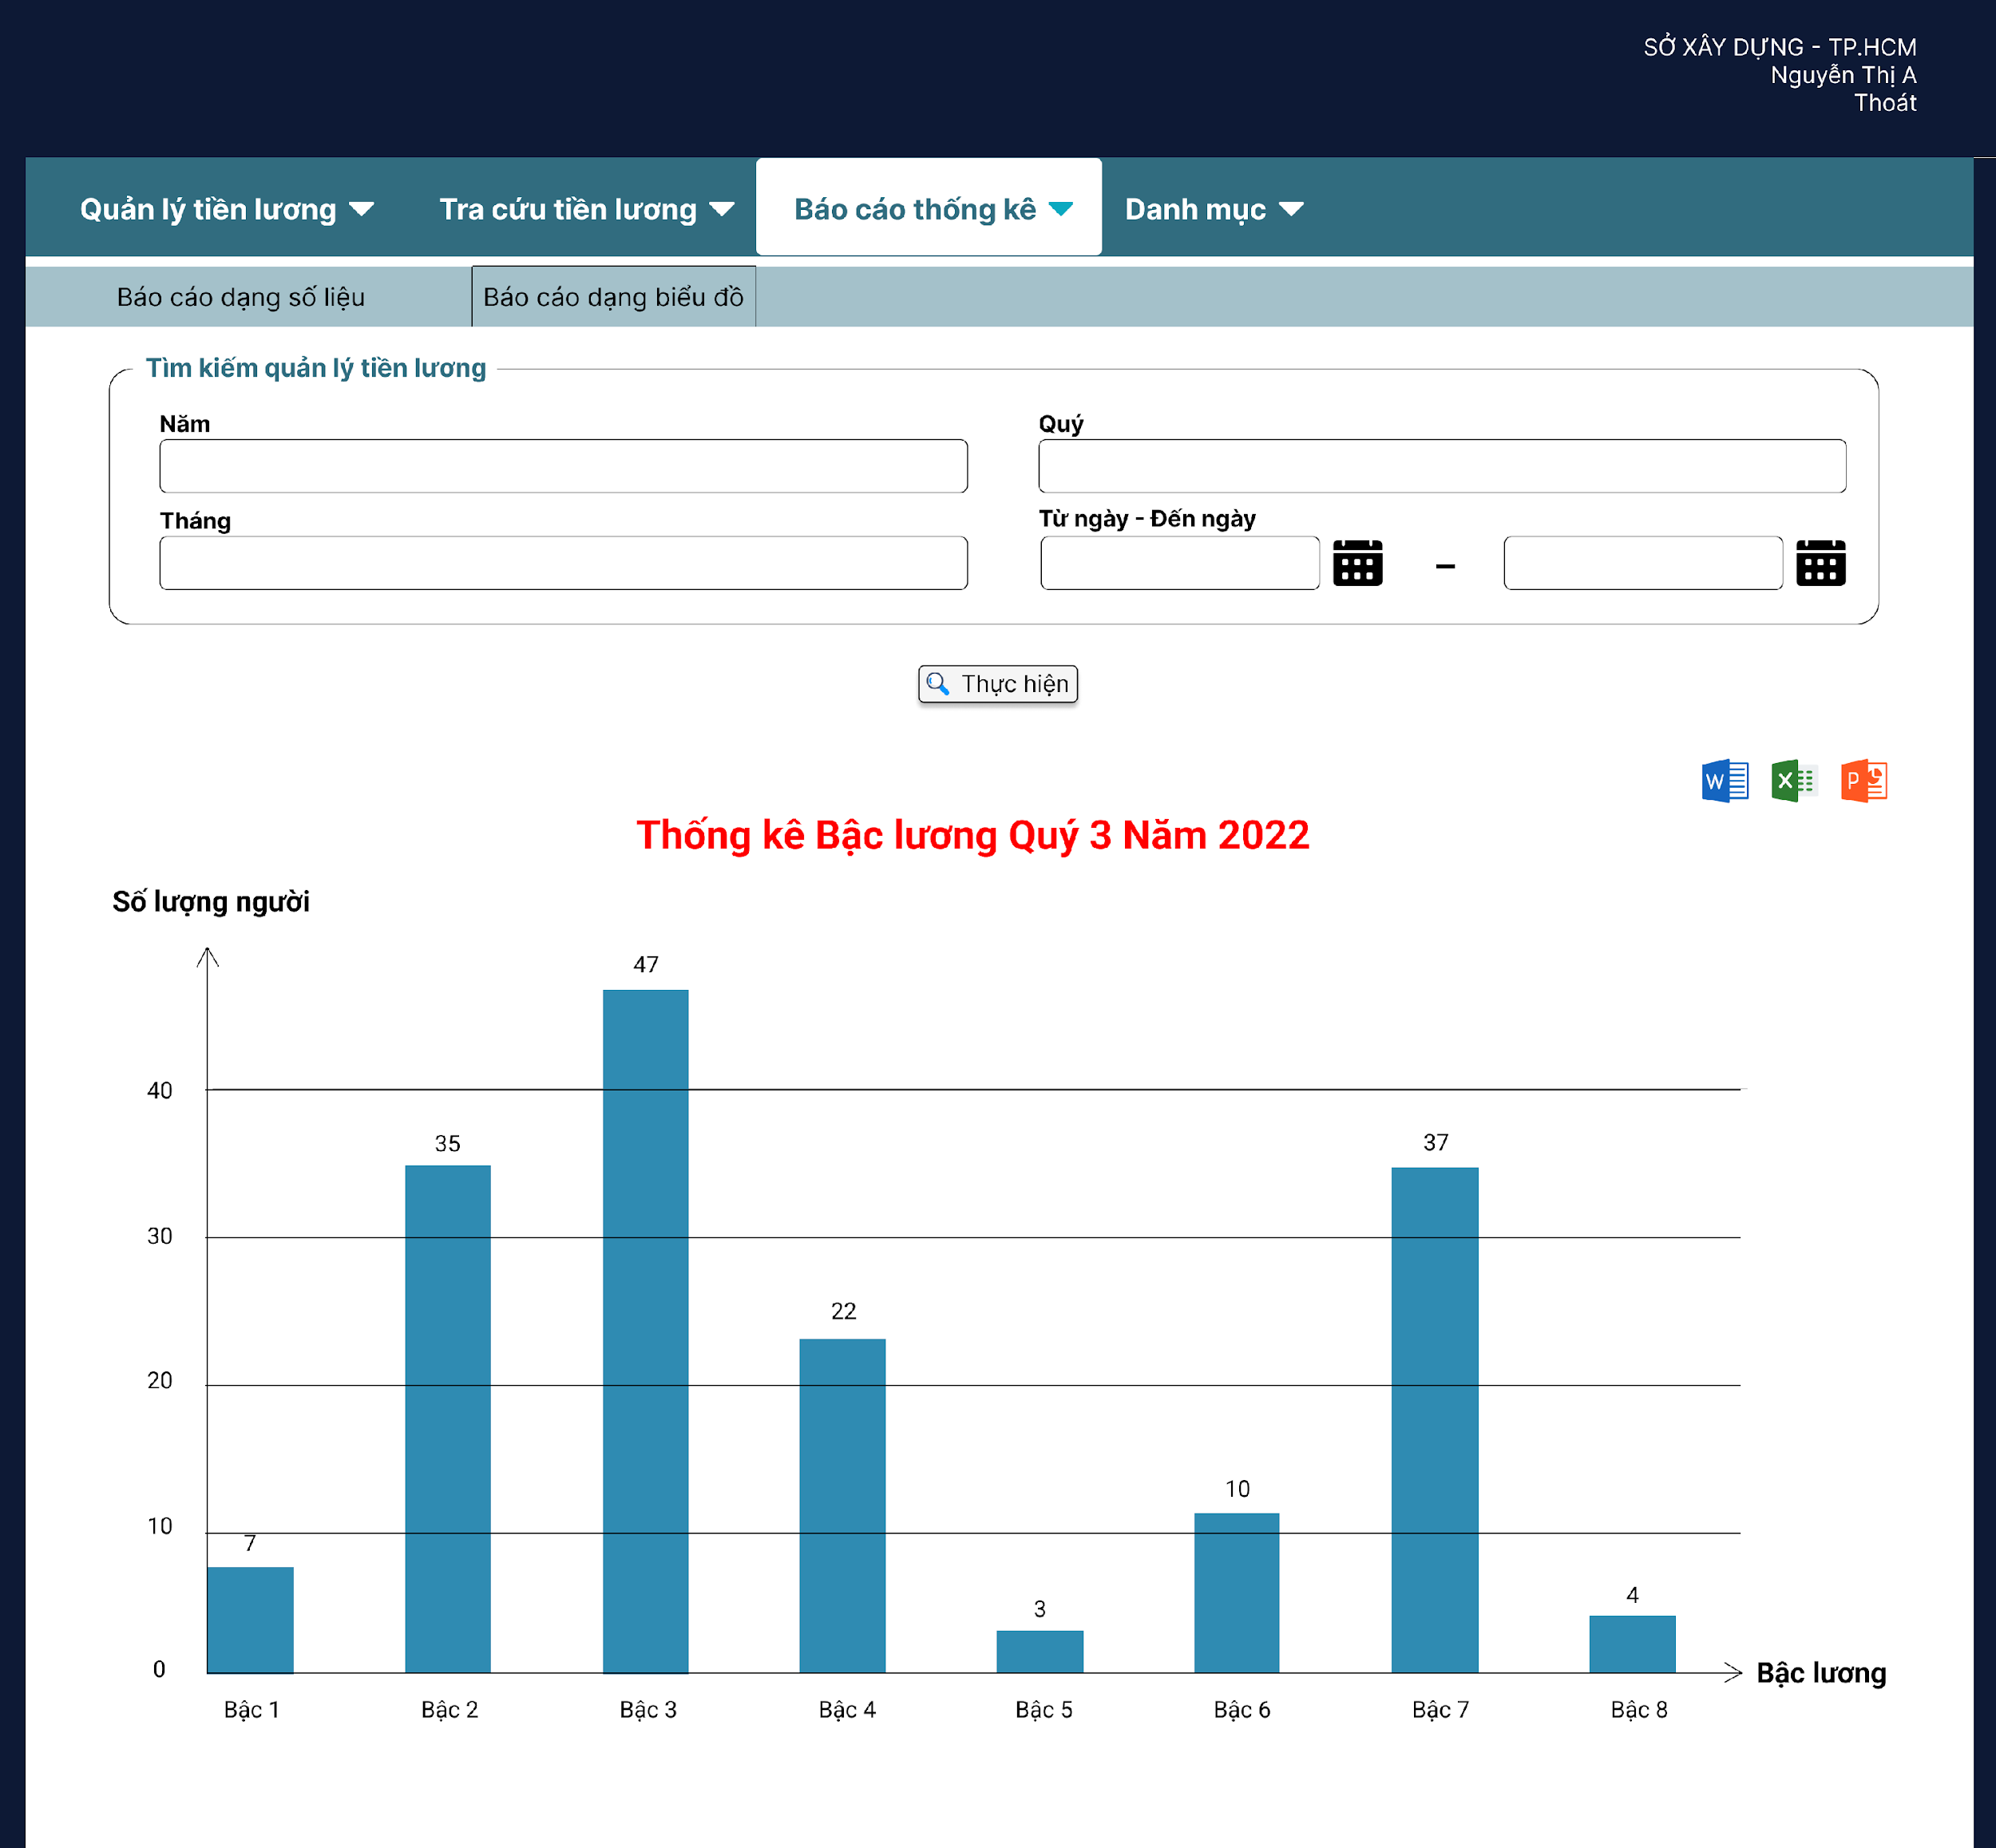
        - UC0033 – API điều chỉnh văn bản cấp chứng chỉ hành nghề
          - Mô tả yêu cầu
- Hệ thống kiểm tra parram đầu vào gồm token và thông tin điều chỉnh văn bản cấp chứng chỉ hành nghề
- Hệ thống ghi nhận log thông tin đầu vào
- Hệ thống tiến hành phân tích và lưu trữ thông tin
- Hệ thống output kết quả xử lý đầu ra cho bên hệ thống gọi
          - Dòng sự kiện chính
- Hệ thống kiểm tra parram đầu vào gồm token và thông tin điều chỉnh văn bản cấp chứng chỉ hành nghề
- Hệ thống ghi nhận log thông tin đầu vào
- Hệ thống tiến hành phân tích và lưu trữ thông tin
- Hệ thống output kết quả xử lý đầu ra cho bên hệ thống gọ
          - Dòng sự kiện phụ
- N/A
          - Các yêu cầu đặc biệt/các ràng buộc
- NSD phải đăng nhập hệ thống và được phân quyền tương ứng
          - Tình trạng trước
- Hệ thống chưa xử lý, chưa ghi nhận được log
          - Tình trạng sau
- Hệ thống đã xử lý, đã ghi nhận được log
          - Giao diện minh họa
- Chức năng liên quan đến lớp xử lý bên dưới không có màn hình chức năng
        - UC0034 – API hủy hoặc thu hồi văn bản cấp chứng chỉ hành nghề
          - Mô tả yêu cầu
- Hệ thống kiểm tra parram đầu vào gồm token và thông tin thu hồi văn bản cấp chứng chỉ hành nghề
- Hệ thống ghi nhận log thông tin đầu vào
- Hệ thống tiến hành phân tích và lưu trữ thông tin
- Hệ thống output kết quả xử lý đầu ra cho bên hệ thống gọi
          - Dòng sự kiện chính
- Hệ thống kiểm tra parram đầu vào gồm token và thông tin thu hồi văn bản cấp chứng chỉ hành nghề
- Hệ thống ghi nhận log thông tin đầu vào
- Hệ thống tiến hành phân tích và lưu trữ thông tin
- Hệ thống output kết quả xử lý đầu ra cho bên hệ thống gọi
          - Các yêu cầu đặc biệt/các ràng buộc
- Phải có khóa truy cập
          - Tình trạng trước
- Hệ thống chưa xử lý, chưa ghi nhận được log
          - Tình trạng sau
- Hệ thống đã xử lý, đã ghi nhận được log
          - Giao diện minh họa
- Chức năng liên quan đến lớp xử lý bên dưới không có màn hình chức năng
        - UC0035 – API đồng bộ tệp tin văn bản cấp chứng chỉ hành nghề
          - Mô tả yêu cầu
- Hệ thống kiểm tra parram đầu vào gồm token và thông tin tệp tin văn bản cấp chứng chỉ hành nghề
- Hệ thống ghi nhận log thông tin đầu vào
- Hệ thống tiến hành phân tích và lưu trữ thông tin
- Hệ thống output kết quả xử lý đầu ra cho bên hệ thống gọi
          - Dòng sự kiện chính
- Hệ thống kiểm tra parram đầu vào gồm token và thông tin tệp tin văn bản cấp chứng chỉ hành nghề
- Hệ thống ghi nhận log thông tin đầu vào
- Hệ thống tiến hành phân tích và lưu trữ thông tin
- Hệ thống output kết quả xử lý đầu ra cho bên hệ thống gọi
          - Các yêu cầu đặc biệt/các ràng buộc
- Phải có khóa truy cập
          - Tình trạng trước
- Hệ thống chưa xử lý, chưa ghi nhận được log
          - Tình trạng sau
- Hệ thống đã xử lý, đã ghi nhận được log
          - Giao diện minh họa
- Chức năng liên quan đến lớp xử lý bên dưới không có màn hình chức năng
        - UC0036 – Quản lý khóa truy cập
          - Mô tả yêu cầu
- NSD có thể xem danh sách cấp phát khóa truy cập
- NSD có thể thêm mới khóa truy cập
- NSD có thể chỉnh sửa khóa truy cập
- NSD có thể vô hiệu/kích hoạt khóa truy cập
          - Dòng sự kiện chính
- Quản trị đăng nhập vào hệ thống
- Quản trị chọn chức năng cấp phát khóa truy cập
- NSD có thể xem danh sách cấp phát khóa truy cập
- NSD có thể thêm mới khóa truy cập
- NSD có thể chỉnh sửa khóa truy cập
- NSD có thể vô hiệu/kích hoạt khóa truy cập
          - Dòng sự kiện phụ
- NSD có thể đăng xuất khỏi hệ thống
          - Các yêu cầu đặc biệt/các ràng buộc
- Đơn vị cần cấp phát khóa truy cập phải tồn tại trên hệ thống
          - Tình trạng trước
- Đơn vị chưa được cấp phát khóa truy cập
          - Tình trạng sau
- Đơn vị được cấp phát khóa truy cập
          - Giao diện minh họa
- Màn hình danh sách khóa truy cập
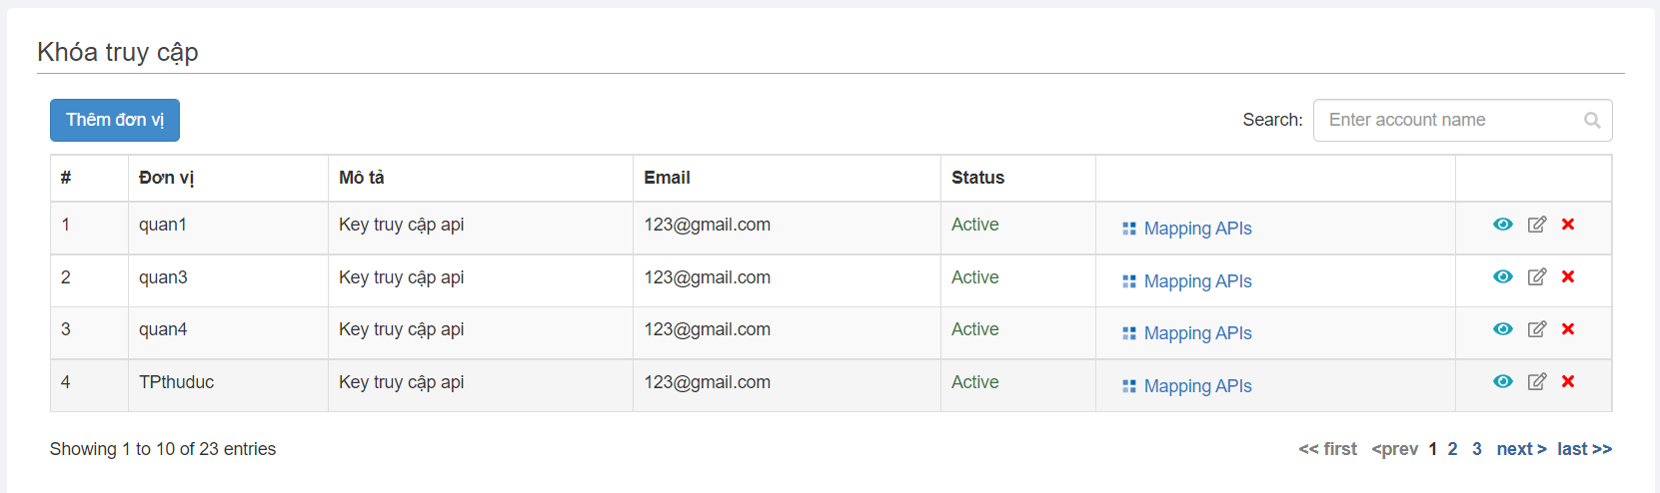
- Màn hình chi tiết khóa truy cập
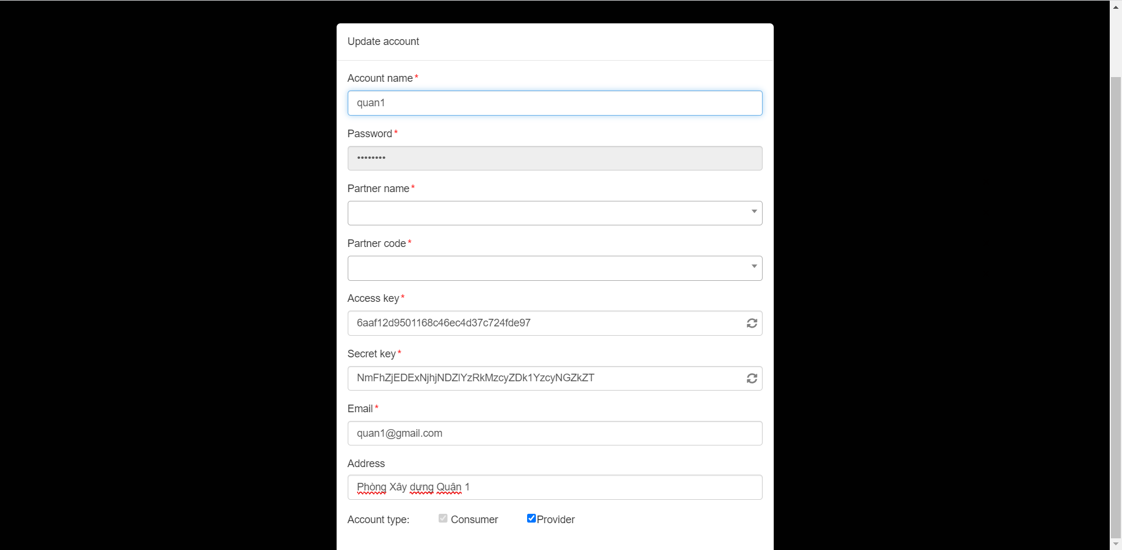
        - UC0037 – Quản lý token truy cập
          - Mô tả yêu cầu
- NSD có thể xem danh sách token truy cập theo từng đơn vị
- NSD có thể xem danh sách token truy cập theo thời gian
- NSD có thể vô hiệu hóa token truy cập
- NSD có thể kích hoạt lại token đã vô hiệu hóa nếu token còn thời hạn
          - Dòng sự kiện chính
- Quản trị đăng nhập vào hệ thống
- Quản trị chọn chức năng danh sách token
- NSD có thể xem danh sách token truy cập theo từng đơn vị
- NSD có thể xem danh sách token truy cập theo thời gian
- NSD có thể vô hiệu hóa token truy cập
- NSD có thể kích hoạt lại token đã vô hiệu hóa nếu token còn thời hạn
          - Dòng sự kiện phụ
- NSD có thể đăng xuất khỏi hệ thống
          - Các yêu cầu đặc biệt/các ràng buộc
- Người sử dụng đăng nhập vào hệ thống và được phân quyền chức năng tương ứng
          - Tình trạng trước
- Chưa có thông tin danh sách token
          - Tình trạng sau
- Quản trị xem danh sách token
          - Giao diện minh họa
- Màn hình danh sách khóa truy cập

- Nút chức năng vô hiệu hóa khóa truy cập, sửa, xóa
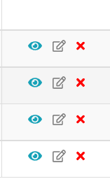

        - UC0038 – Thống kê số lượng đơn vị đã kết nối với các API
          - Mô tả yêu cầu
- NSD có thể thống kê số lượng đơn vị đã kết nối các API
- NSD có thể thống kê số lượng đơn vị chưa kết nối các API
- NSD có thể sắp xếp danh sách đơn vị kết nối API theo tên đơn vị
- NSD có thể sắp xếp danh sách đơn vị kết nối API theo tên API
          - Dòng sự kiện chính
- Quản trị đăng nhập vào hệ thống
- Quản trị chọn chức năng thống kê API
- NSD có thể thống kê số lượng đơn vị đã kết nối các API
- NSD có thể thống kê số lượng đơn vị chưa kết nối các API
- NSD có thể sắp xếp danh sách đơn vị kết nối API theo tên đơn vị
- NSD có thể sắp xếp danh sách đơn vị kết nối API theo tên API
          - Dòng sự kiện phụ
- NSD có thể đăng xuất khỏi hệ thống
          - Các yêu cầu đặc biệt/các ràng buộc
- Người sử dụng đăng nhập vào hệ thống và được phân quyền chức năng tương ứng
          - Tình trạng trước
- Quản trị chọn chức năng thống kê, chọn thời gian thống kê
          - Tình trạng sau
- Quản trị xem được kết quả báo cáo theo các tiêu chí đã chọn
          - Giao diện minh họa
- Màn hình thống kê số đơn vị đã kết nối
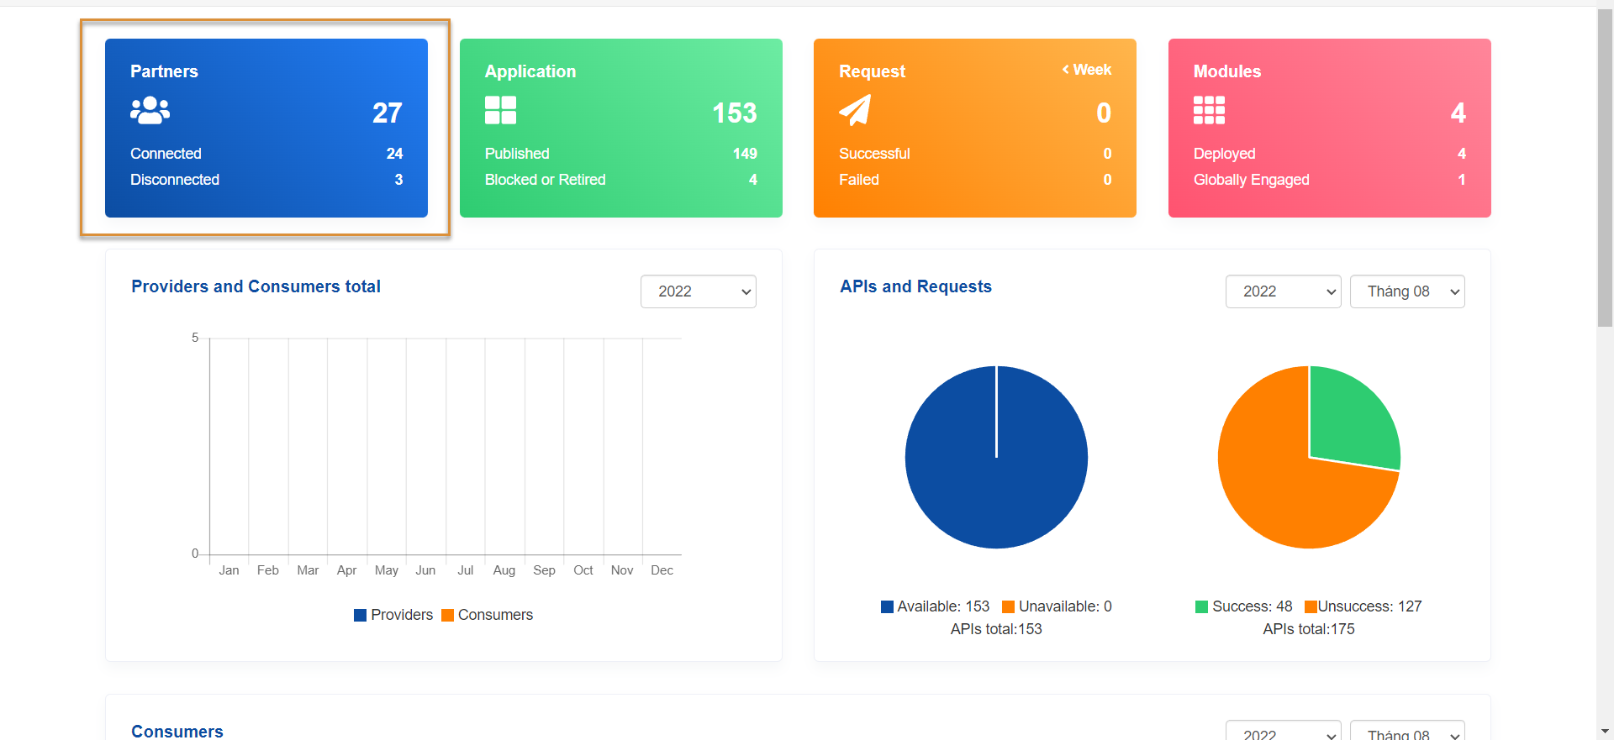
        - UC0039 – Danh sách các API của từng đơn vị đã kết nối
          - Mô tả yêu cầu
- NSD có thể thống kê số lượng đơn vị kết nối với từng API
- NSD có thể thống kê số lượng đơn vị chưa kết nối với từng API
- NSD có thể sắp xếp danh sách đơn vị kết nối API theo tên đơn vị
- NSD có thể sắp xếp danh sách đơn vị kết nối API theo tên API
          - Dòng sự kiện chính
- Quản trị đăng nhập vào hệ thống
- Quản trị chọn chức năng thống kê
- NSD có thể thống kê số lượng đơn vị kết nối với từng API
- NSD có thể thống kê số lượng đơn vị chưa kết nối với từng API
- NSD có thể sắp xếp danh sách đơn vị kết nối API theo tên đơn vị
- NSD có thể sắp xếp danh sách đơn vị kết nối API theo tên API
          - Dòng sự kiện phụ
- NSD có thể đăng xuất khỏi hệ thống
          - Các yêu cầu đặc biệt/các ràng buộc
- Người sử dụng đăng nhập vào hệ thống và được phân quyền chức năng tương ứng
          - Tình trạng trước
- Quản trị chọn chức năng thống kê, chọn thời gian thống kê
          - Tình trạng sau
- Quản trị xem được kết quả thống kê theo các tiêu chí đã chọn
          - Giao diện minh họa
- Màn hình danh sách
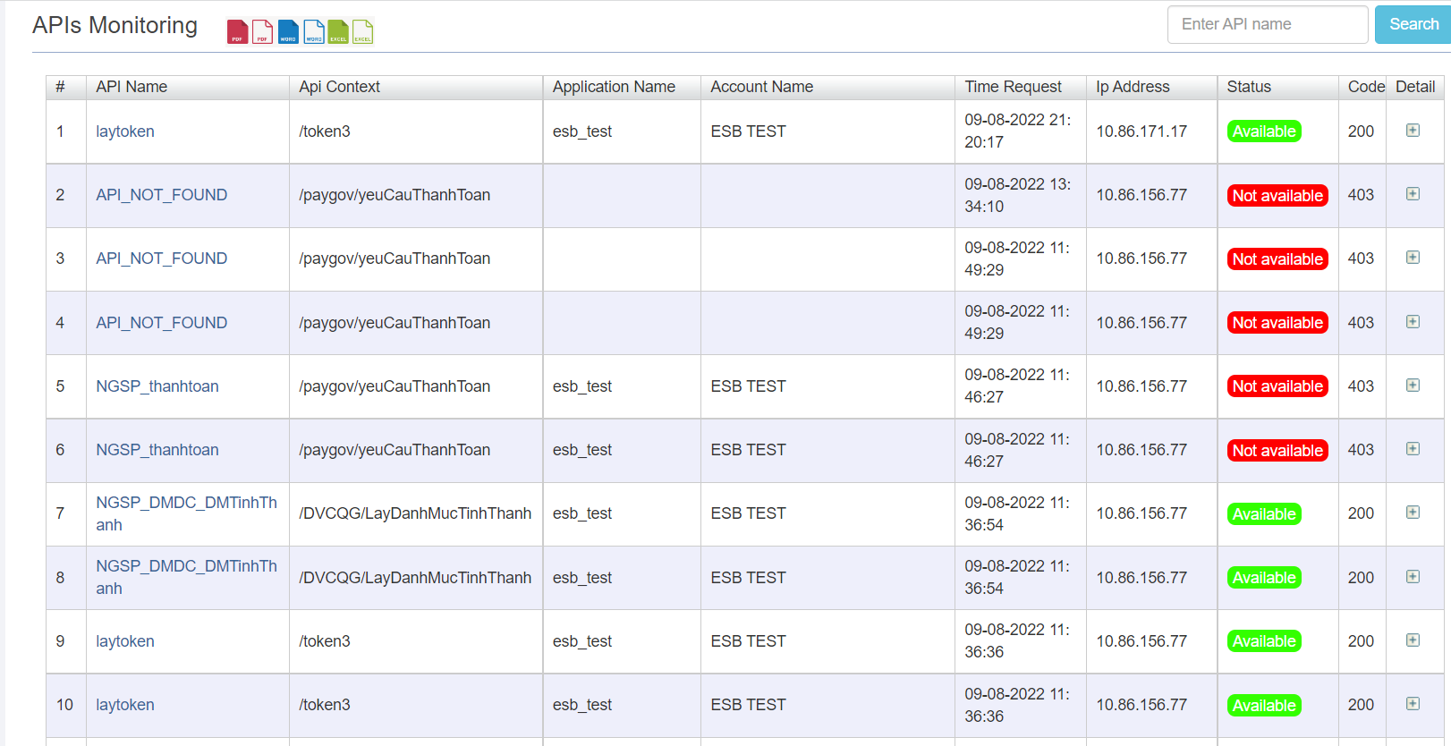
        - UC0040 – Xuất danh sách các API của từng đơn vị đã kết nối ra Excel, Word, Pdf
          - Mô tả yêu cầu
- NSD có thể xem danh sách các API của từng đơn vị đã kết nối
- NSD có thể xuất danh sách ra file Excel
- NSD có thể xuất danh sách ra file Word
- NSD có thể xuất danh sách ra file Pdf
          - Dòng sự kiện chính
- Quản trị đăng nhập vào hệ thống
- Quản trị chọn chức năng thống kê
- NSD có thể xem danh sách các API của từng đơn vị đã kết nối
- NSD có thể xuất danh sách ra file Excel
- NSD có thể xuất danh sách ra file Word
- NSD có thể xuất danh sách ra file Pdf
          - Dòng sự kiện phụ
- NSD có thể đăng xuất khỏi hệ thống
          - Các yêu cầu đặc biệt/các ràng buộc
- Người sử dụng đăng nhập vào hệ thống và được phân quyền chức năng tương ứng
          - Tình trạng trước
- Quản trị chọn chức năng thống kê, chọn thời gian thống kê
          - Tình trạng sau
- Quản trị xem được kết quả thống kê các tiêu chí đã chọn
          - Giao diện minh họa
- Màn hình kết xuất

- Nút chức năng

        - UC0041 – Thống kê số lượng sử dụng API của từng đơn vị theo tháng, quý, năm
          - Mô tả yêu cầu
- NSD có thể thống kê số lượng sử dụng toàn bộ API của đơn vị theo tháng, quý, năm
- NSD có thể thống kê số lượng sử dụng từng API theo tháng
- NSD có thể thống kê số lượng sử dụng từng API theo quý
- NSD có thể thống kê số lượng sử dụng từng API theo năm
          - Dòng sự kiện chính
- Quản trị đăng nhập vào hệ thống
- Quản trị chọn chức năng thống kê
- NSD có thể thống kê số lượng sử dụng toàn bộ API của đơn vị theo tháng, quý, năm
- NSD có thể thống kê số lượng sử dụng từng API theo tháng
- NSD có thể thống kê số lượng sử dụng từng API theo quý
- NSD có thể thống kê số lượng sử dụng từng API theo năm
          - Dòng sự kiện phụ
- NSD có thể đăng xuất khỏi hệ thống
          - Các yêu cầu đặc biệt/các ràng buộc
- Người sử dụng đăng nhập vào hệ thống và được phân quyền chức năng tương ứng
          - Tình trạng trước
- Quản trị chọn chức năng thống kê, chọn thời gian thống kê
          - Tình trạng sau
- Quản trị xem được kết quả thống kê theo các tiêu chí đã chọn
          - Giao diện minh họa
- Màn hình thống kê
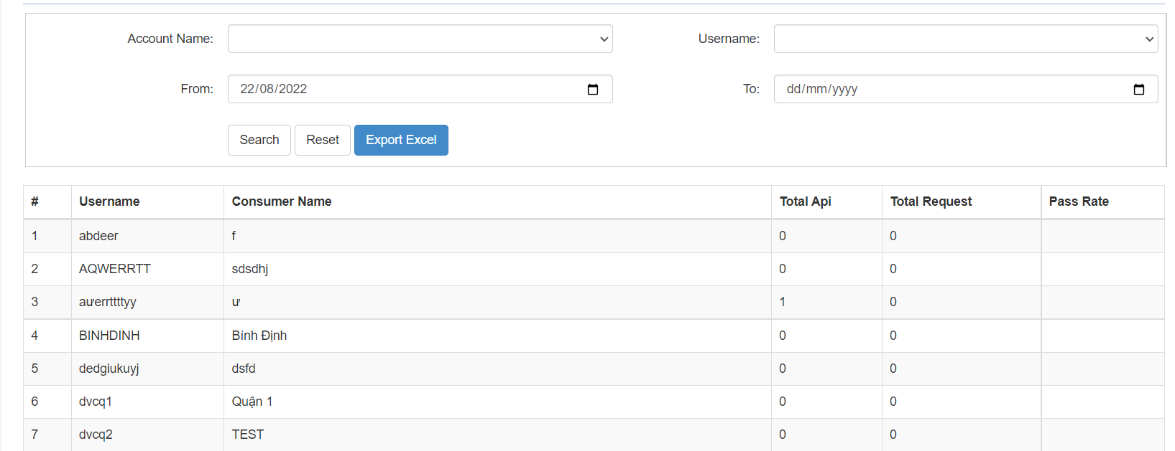
        - UC0042 – Xuất danh sách thống kê số lượng sử dụng API của từng đơn vị theo tháng, quý, năm ra Excel, Word, Pdf
          - Mô tả yêu cầu
- NSD có thể xem danh sách thống kê số lượng sử dụng API của từng đơn vị theo tháng, quý, năm
- NSD có thể xuất danh sách ra file Excel
- NSD có thể xuất danh sách ra file Word
- NSD có thể xuất danh sách ra file Pdf
          - Dòng sự kiện chính
- Quản trị đăng nhập vào hệ thống
- Quản trị chọn chức năng thống kê
- NSD có thể xem danh sách thống kê số lượng sử dụng API của từng đơn vị theo tháng, quý, năm
- NSD có thể xuất danh sách ra file Excel
- NSD có thể xuất danh sách ra file Word
- NSD có thể xuất danh sách ra file Pdf
          - Dòng sự kiện phụ
- NSD có thể đăng xuất khỏi hệ thống
          - Các yêu cầu đặc biệt/các ràng buộc
- Người sử dụng đăng nhập vào hệ thống và được phân quyền chức năng tương ứng
          - Tình trạng trước
- Quản trị chọn chức năng thống kê, chọn thời gian thống kê
          - Tình trạng sau
- Quản trị xem được kết quả thống kê theo các tiêu chí đã chọn
          - Giao diện minh họa
- Màn hình xuất file
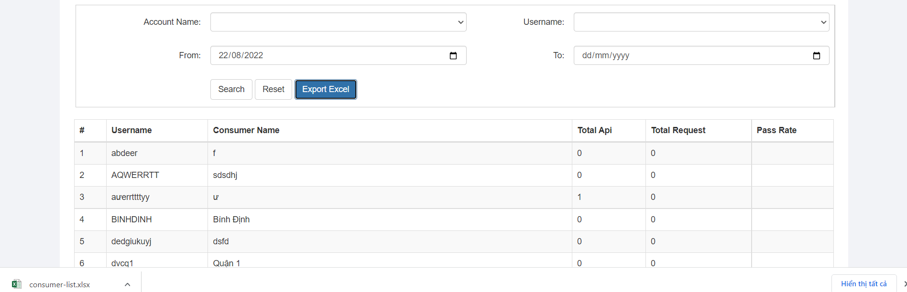
        - UC0043 – Thống kê số lượng đơn vị sử dụng của từng API theo tháng, quý, năm
          - Mô tả yêu cầu
- NSD có thể thống kê số lượng đơn vị sử dụng của từng API theo tháng, quý, năm
- NSD có thể thống kê số lượng đơn vị sử dụng của từng API theo tháng
- NSD có thể thống kê số lượng đơn vị sử dụng của từng API theo quý
- NSD có thể thống kê số lượng đơn vị sử dụng của từng API theo năm
          - Dòng sự kiện chính
- Quản trị đăng nhập vào hệ thống
- Quản trị chọn chức năng thống kê
- NSD có thể thống kê số lượng đơn vị sử dụng của từng API theo tháng, quý, năm
- NSD có thể thống kê số lượng đơn vị sử dụng của từng API theo tháng
- NSD có thể thống kê số lượng đơn vị sử dụng của từng API theo quý
- NSD có thể thống kê số lượng đơn vị sử dụng của từng API theo năm
          - Dòng sự kiện phụ
- NSD có thể đăng xuất khỏi hệ thống
          - Các yêu cầu đặc biệt/các ràng buộc
- Người sử dụng đăng nhập vào hệ thống và được phân quyền chức năng tương ứng
          - Tình trạng trước
- Quản trị chọn chức năng thống kê, chọn thời gian thống kê
          - Tình trạng sau
- Quản trị xem được kết quả thống kê theo các tiêu chí đã chọn
          - Giao diện minh họa
- Màn hình danh sách

        - UC0044 – Xuất danh thống kê số lượng sử dụng của từng API theo tháng, quý, năm ra Excel, Word, Pdf
          - Mô tả yêu cầu
- NSD có thể xem danh thống kê số lượng sử dụng của từng API theo tháng, quý, năm
- NSD có thể xuất danh sách ra file Excel
- NSD có thể xuất danh sách ra file Word
- NSD có thể xuất danh sách ra file Pdf
          - Dòng sự kiện chính
- Quản trị đăng nhập vào hệ thống
- Quản trị chọn chức năng thống kê
- NSD có thể xem danh thống kê số lượng sử dụng của từng API theo tháng, quý, năm
- NSD có thể xuất danh sách ra file Excel
- NSD có thể xuất danh sách ra file Word
- NSD có thể xuất danh sách ra file Pdf
          - Dòng sự kiện phụ
- NSD có thể đăng xuất khỏi hệ thống
          - Các yêu cầu đặc biệt/các ràng buộc
- Người sử dụng đăng nhập vào hệ thống và được phân quyền chức năng tương ứng
          - Tình trạng trước
- Quản trị chọn chức năng thống kê, chọn thời gian thống kê
          - Tình trạng sau
- Quản trị xem được kết quả thống kê theo các tiêu chí đã chọn
          - Giao diện minh họa
- Màn hình xuất file

        - UC0045 – Xem danh sách log sử dụng theo từng API của đơn vị theo tháng, quý, năm
          - Mô tả yêu cầu
- NSD có thể xem danh sách log sử dụng theo từng API của đơn vị theo tháng, quý, năm
- NSD có thể xem danh sách log sử dụng theo từng API của đơn vị theo tháng
- NSD có thể xem danh sách log sử dụng theo từng API của đơn vị theo quý
- NSD có thể xem danh sách log sử dụng theo từng API của đơn vị theo năm
          - Dòng sự kiện chính
- Quản trị đăng nhập vào hệ thống
- Quản trị chọn chức năng danh sách log
- NSD có thể xem danh sách log sử dụng theo từng API của đơn vị theo tháng, quý, năm
- NSD có thể xem danh sách log sử dụng theo từng API của đơn vị theo tháng
- NSD có thể xem danh sách log sử dụng theo từng API của đơn vị theo quý
- NSD có thể xem danh sách log sử dụng theo từng API của đơn vị theo năm
          - Dòng sự kiện phụ
- NSD có thể đăng xuất khỏi hệ thống
          - Các yêu cầu đặc biệt/các ràng buộc
- Người sử dụng đăng nhập vào hệ thống và được phân quyền chức năng tương ứng
          - Tình trạng trước
- Quản trị chọn chức năng log, chọn thời gian báo cáo
          - Tình trạng sau
- Quản trị xem được kết quả log theo các tiêu chí đã chọn
          - Giao diện minh họa
- Màn hình log
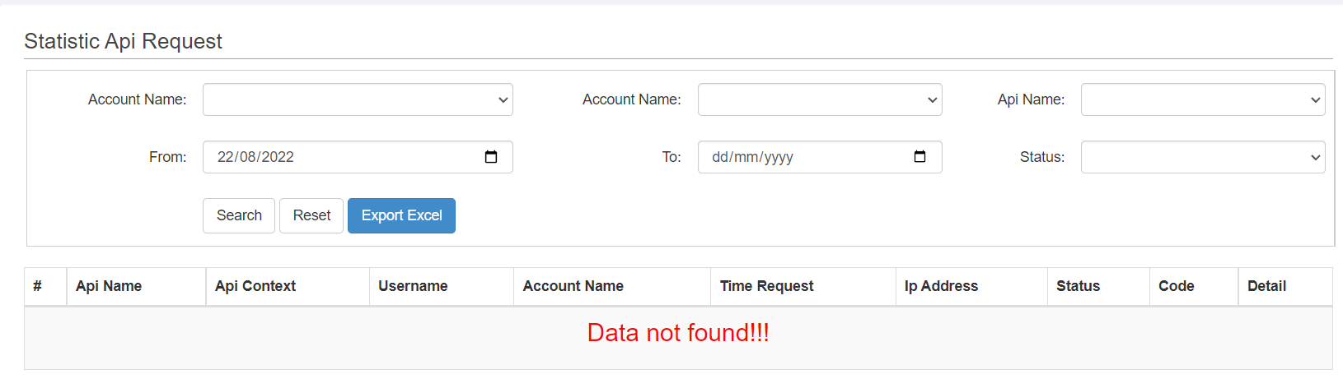
        - UC0046 – Xuất danh sách log sử dụng theo từng API của đơn vị ra Excel, Word, Pdf
          - Mô tả yêu cầu
- NSD có thể xem danh sách log sử dụng theo từng API của đơn vị
- NSD có thể xuất danh sách ra file Excel
- NSD có thể xuất danh sách ra file Word
- NSD có thể xuất danh sách ra file Pdf
          - Dòng sự kiện chính
- Quản trị đăng nhập vào hệ thống
- Quản trị chọn chức năng log
- NSD có thể xem danh sách log sử dụng theo từng API của đơn vị
- NSD có thể xuất danh sách ra file Excel
- NSD có thể xuất danh sách ra file Word
- NSD có thể xuất danh sách ra file Pdf
          - Dòng sự kiện phụ
- NSD có thể đăng xuất khỏi hệ thống
          - Các yêu cầu đặc biệt/các ràng buộc
- Người sử dụng đăng nhập vào hệ thống và được phân quyền chức năng tương ứng
          - Tình trạng trước
- Quản trị chọn chức năng log, chọn thời gian báo cáo
          - Tình trạng sau
- Quản trị xem được kết quả log theo các tiêu chí đã chọn
          - Giao diện minh họa
- Màn hình xuất log
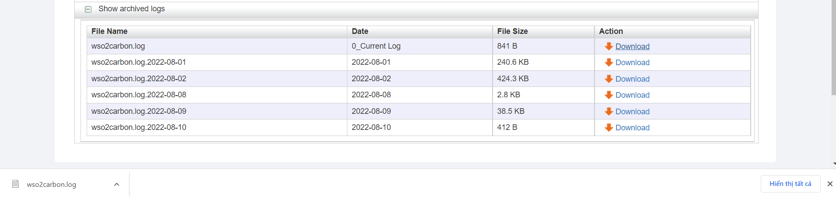
        - UC0047 – Tra cứu log của các API theo khoảng thời gian
          - Mô tả yêu cầu
- NSD có thể xem danh sách log của các API theo khoảng thời gian
- NSD có thể xem danh sách log của các API theo từng API
- NSD có thể sắp xếp danh sách log theo tên đơn vị
- NSD có thể sắp xếp danh sách log theo tên API
          - Dòng sự kiện chính
- Quản trị đăng nhập vào hệ thống
- Quản trị chọn chức năng log
- NSD có thể xem danh sách log của các API theo khoảng thời gian
- NSD có thể xem danh sách log của các API theo từng API
- NSD có thể sắp xếp danh sách log theo tên đơn vị
- NSD có thể sắp xếp danh sách log theo tên API
          - Dòng sự kiện phụ
- NSD có thể đăng xuất khỏi hệ thống
          - Các yêu cầu đặc biệt/các ràng buộc
- Người sử dụng đăng nhập vào hệ thống và được phân quyền chức năng tương ứng
          - Tình trạng trước
- Quản trị chọn chức năng log, chọn thời gian báo cáo
          - Tình trạng sau
- Quản trị xem được kết quả log theo các tiêu chí đã chọn
          - Giao diện minh họa
- Màn hình danh sách log
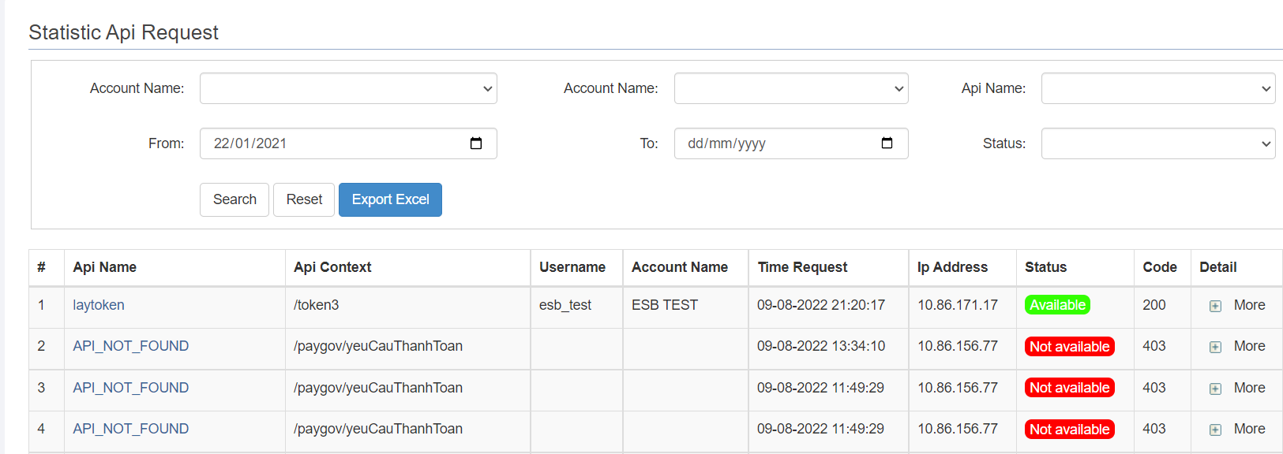
        - UC0048 – Xuất danh sách log của các API theo khoảng thời gian ra Excel, Word, Pdf
          - Mô tả yêu cầu
- NSD có thể xem danh sách log của các API theo khoảng thời gian
- NSD có thể xuất danh sách ra file Excel
- NSD có thể xuất danh sách ra file Word
- NSD có thể xuất danh sách ra file Pdf
          - Dòng sự kiện chính
- Quản trị đăng nhập vào hệ thống
- NSD có thể xem danh sách log của các API theo khoảng thời gian
- NSD có thể xuất danh sách ra file Excel
- NSD có thể xuất danh sách ra file Word
- NSD có thể xuất danh sách ra file Pdf
          - Dòng sự kiện phụ
- NSD có thể đăng xuất khỏi hệ thống
          - Các yêu cầu đặc biệt/các ràng buộc
- Người sử dụng đăng nhập vào hệ thống và được phân quyền chức năng tương ứng
          - Tình trạng trước
- Quản trị chọn chức năng log, chọn thời gian báo cáo
          - Tình trạng sau
- Quản trị xuất được log theo các tiêu chí đã chọn
          - Giao diện minh họa
- Xuất danh sách log
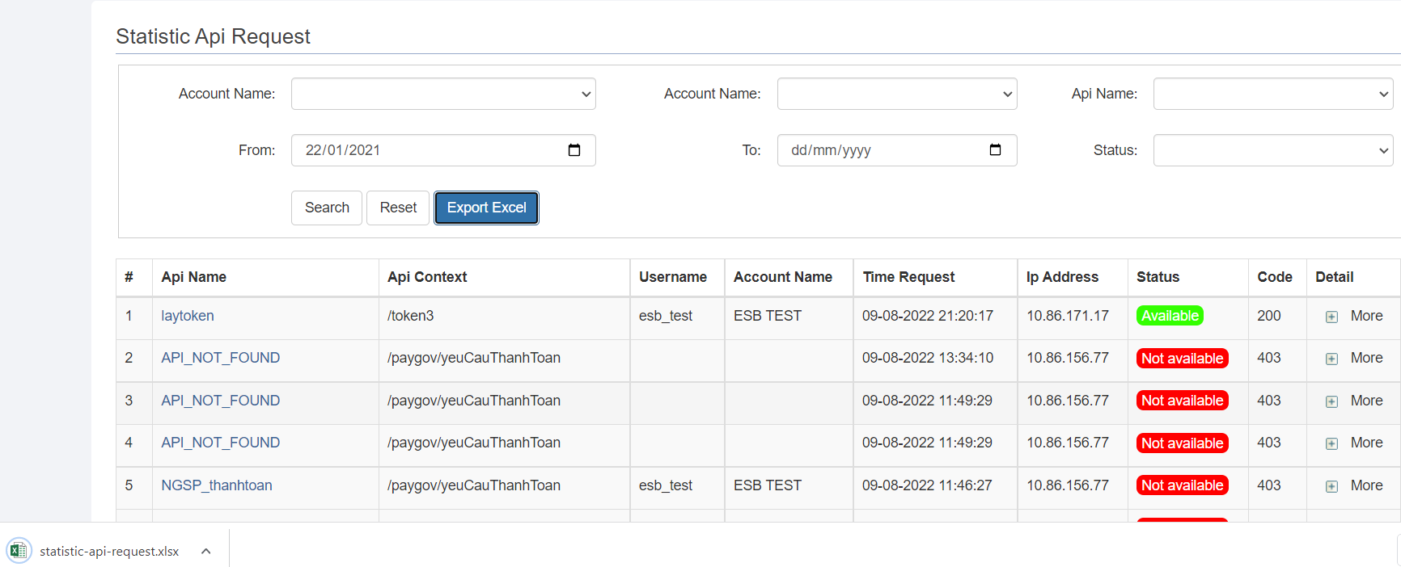
        - UC0049 – Thống kê sử dụng các API thành công của từng đơn vị theo tháng, quý, năm
          - Mô tả yêu cầu
- NSD có thể thống kê sử dụng toàn bộ các API thành công của từng đơn vị theo tháng, quý, năm
- NSD có thể thống kê sử dụng các API thành công của từng đơn vị theo tháng
- NSD có thể thống kê sử dụng các API thành công của từng đơn vị theo quý
- NSD có thể thống kê sử dụng các API thành công của từng đơn vị theo năm
          - Dòng sự kiện chính
- Quản trị đăng nhập vào hệ thống
- Quản trị chọn chức năng thống kê
- NSD có thể thống kê sử dụng toàn bộ các API thành công của từng đơn vị theo tháng, quý, năm
- NSD có thể thống kê sử dụng các API thành công của từng đơn vị theo tháng
- NSD có thể thống kê sử dụng các API thành công của từng đơn vị theo quý
- NSD có thể thống kê sử dụng các API thành công của từng đơn vị theo năm
          - Dòng sự kiện phụ
- NSD có thể đăng xuất khỏi hệ thống
          - Các yêu cầu đặc biệt/các ràng buộc
- Người sử dụng đăng nhập vào hệ thống và được phân quyền chức năng tương ứng
          - Tình trạng trước
- Quản trị chọn chức năng thống kê, chọn thời gian thống kê
          - Tình trạng sau
- Quản trị xem được kết quả thống kê theo các tiêu chí đã chọn
          - Giao diện minh họa
- Lấy danh sách thành công
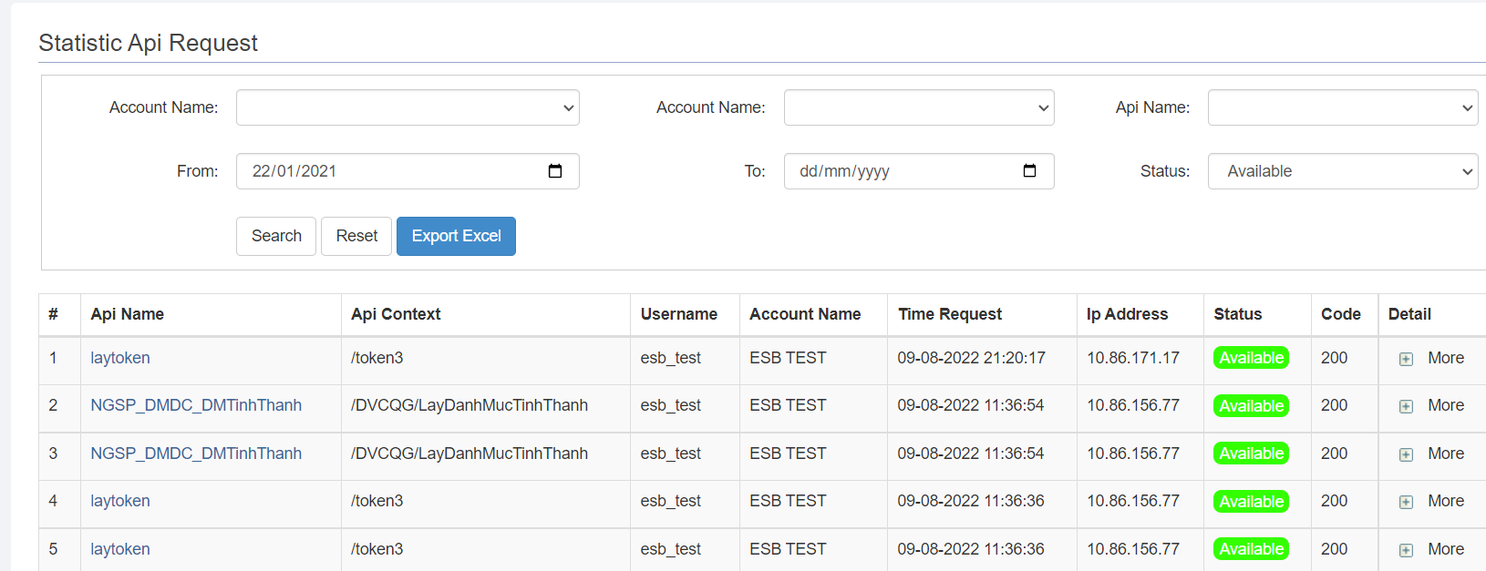
        - UC0050 – Xuất danh sách log các API thành công của từng đơn vị theo tháng, quý, năm ra Excel, Word, Pdf
          - Mô tả yêu cầu
- NSD có thể xem danh sách log các API thành công của từng đơn vị theo tháng, quý, năm
- NSD có thể xuất danh sách ra file Excel
- NSD có thể xuất danh sách ra file Word
- NSD có thể xuất danh sách ra file Pdf
          - Dòng sự kiện chính
- Quản trị đăng nhập vào hệ thống
- Quản trị chọn chức năng log
- NSD có thể xem danh sách log các API thành công của từng đơn vị theo tháng, quý, năm
- NSD có thể xuất danh sách ra file Excel
- NSD có thể xuất danh sách ra file Word
- NSD có thể xuất danh sách ra file Pdf
          - Dòng sự kiện phụ
- NSD có thể đăng xuất khỏi hệ thống
          - Các yêu cầu đặc biệt/các ràng buộc
- Người sử dụng đăng nhập vào hệ thống và được phân quyền chức năng tương ứng
          - Tình trạng trước
- Quản trị chọn chức năng log, chọn thời gian báo cáo
          - Tình trạng sau
- Quản trị xem danh sách log theo các tiêu chí đã chọn
          - Giao diện minh họa
- Xuất danh sách thành công
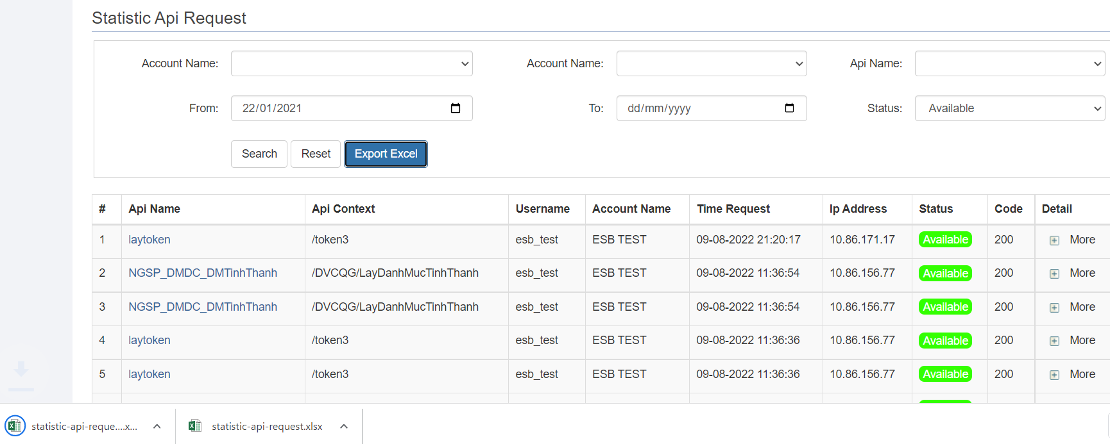
        - UC0051 – Thống kê sử dụng các API thất bại của từng đơn vị theo tháng, quý, năm
          - Mô tả yêu cầu
- NSD có thể thống kê sử dụng toàn bộ các API thất bại theo từng đơn vị theo tháng, quý, năm
- NSD có thể thống kê sử dụng các API thất bại của từng đơn vị theo tháng
- NSD có thể thống kê sử dụng các API thất bại của từng đơn vị theo quý
- NSD có thể thống kê sử dụng các API thất bại của từng đơn vị theo năm
          - Dòng sự kiện chính
- Quản trị đăng nhập vào hệ thống
- Quản trị chọn chức năng thống kê
- NSD có thể thống kê sử dụng toàn bộ các API thất bại theo từng đơn vị theo tháng, quý, năm
- NSD có thể thống kê sử dụng các API thất bại của từng đơn vị theo tháng
- NSD có thể thống kê sử dụng các API thất bại của từng đơn vị theo quý
- NSD có thể thống kê sử dụng các API thất bại của từng đơn vị theo năm
          - Dòng sự kiện phụ
- NSD có thể đăng xuất khỏi hệ thống
          - Các yêu cầu đặc biệt/các ràng buộc
- Người sử dụng đăng nhập vào hệ thống và được phân quyền chức năng tương ứng
          - Tình trạng trước
- Quản trị chọn chức năng thống kê, chọn thời gian thống kê
          - Tình trạng sau
- Quản trị xem được kết quả thống kê theo các tiêu chí đã chọn
          - Giao diện minh họa
- Danh sách log thất bại
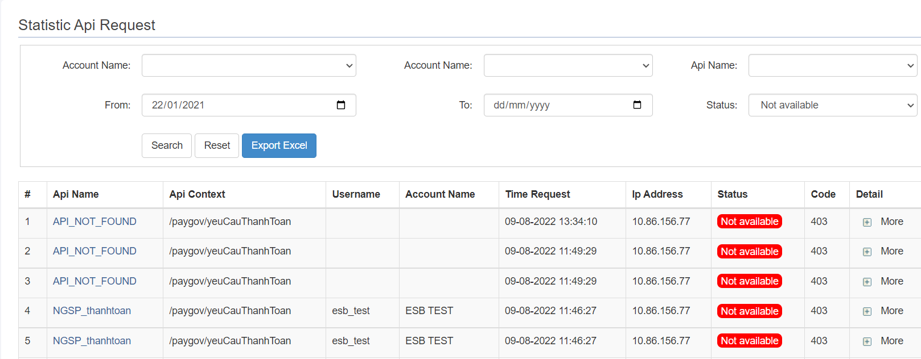
        - UC0052 – Xuất danh sách log các API thất bại của từng đơn vị theo tháng, quý, năm ra Excel, Word, Pdf
          - Mô tả yêu cầu
- NSD có thể xem danh sách log của toàn bộ các API thất bại theo từng đơn vị theo tháng, quý, năm
- NSD có thể xuất danh sách ra file Excel
- NSD có thể xuất danh sách ra file Word
- NSD có thể xuất danh sách ra file Pdf
          - Dòng sự kiện chính
- Quản trị đăng nhập vào hệ thống
- Quản trị chọn chức năng log
- NSD có thể xem danh sách log của toàn bộ các API thất bại theo từng đơn vị theo tháng, quý, năm
- NSD có thể xuất danh sách ra file Excel
- NSD có thể xuất danh sách ra file Word
- NSD có thể xuất danh sách ra file Pdf
          - Dòng sự kiện phụ
- NSD có thể đăng xuất khỏi hệ thống
          - Các yêu cầu đặc biệt/các ràng buộc
- Người sử dụng đăng nhập vào hệ thống và được phân quyền chức năng tương ứng
          - Tình trạng trước
- Quản trị chọn chức năng log, chọn thời gian báo cáo
          - Tình trạng sau
- Quản trị xem danh sách log theo các tiêu chí đã chọn
          - Giao diện minh họa
- Xuất danh sách thất bại
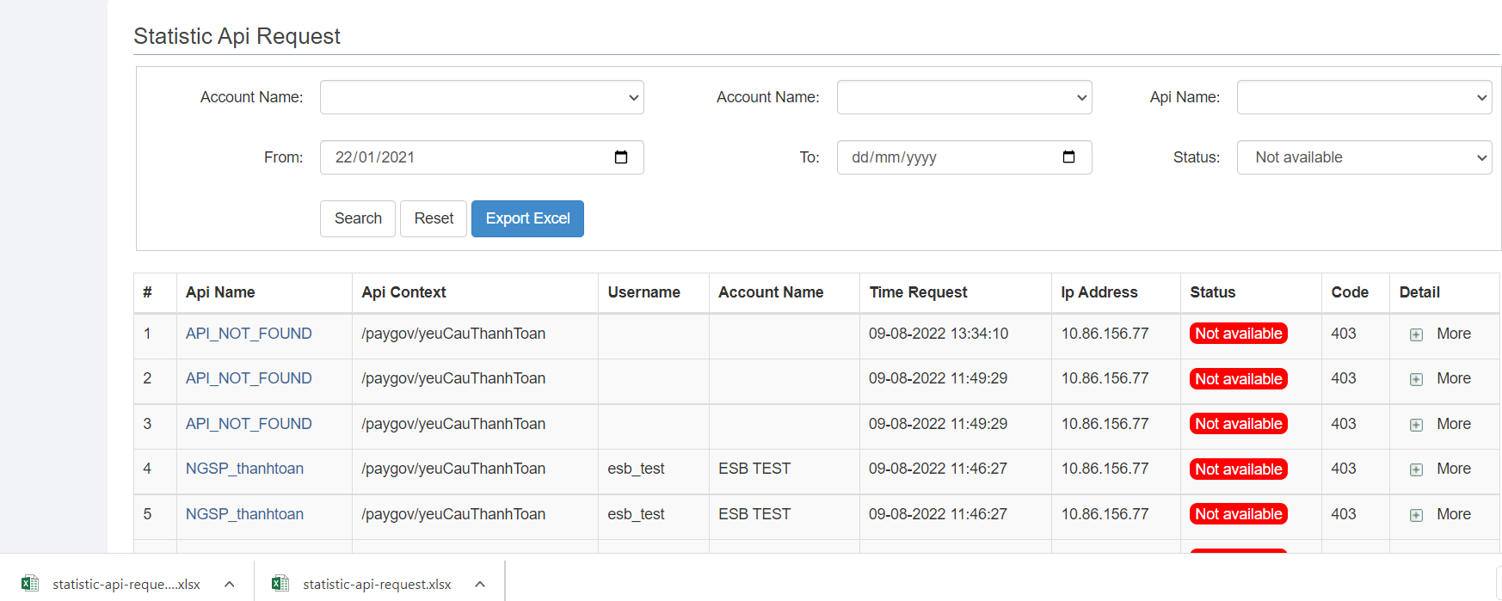
        - UC0053 – Biểu đồ thống kê số lượng văn bản cấp phép xây dựng theo từng địa bàn, theo tháng, quý, năm
          - Mô tả yêu cầu
- NSD có thể xem biểu đồ thống kê số lượng văn bản cấp phép xây dựng theo từng địa bàn
- NSD có thể xem biểu đồ thống kê số lượng văn bản cấp phép xây dựng theo từng tháng
- NSD có thể xem biểu đồ thống kê số lượng văn bản cấp phép xây dựng theo từng quý
- NSD có thể xem biểu đồ thống kê số lượng văn bản cấp phép xây dựng theo từng năm
          - Dòng sự kiện chính
- Quản trị đăng nhập vào hệ thống
- Quản trị chọn chức năng biểu đồ thống kê
- NSD có thể xem biểu đồ thống kê số lượng văn bản cấp phép xây dựng theo từng địa bàn
- NSD có thể xem biểu đồ thống kê số lượng văn bản cấp phép xây dựng theo từng tháng
- NSD có thể xem biểu đồ thống kê số lượng văn bản cấp phép xây dựng theo từng quý
- NSD có thể xem biểu đồ thống kê số lượng văn bản cấp phép xây dựng theo từng năm
          - Dòng sự kiện phụ
- NSD có thể đăng xuất khỏi hệ thống
          - Các yêu cầu đặc biệt/các ràng buộc
- Người sử dụng đăng nhập vào hệ thống và được phân quyền chức năng tương ứng
          - Tình trạng trước
- Quản trị chọn chức năng biểu đồ thống kê, chọn thời gian thống kê
          - Tình trạng sau
- Quản trị xem được kết quả biểu đồ theo các tiêu chí đã chọn
          - Giao diện minh họa
- Giao diện biểu đồ
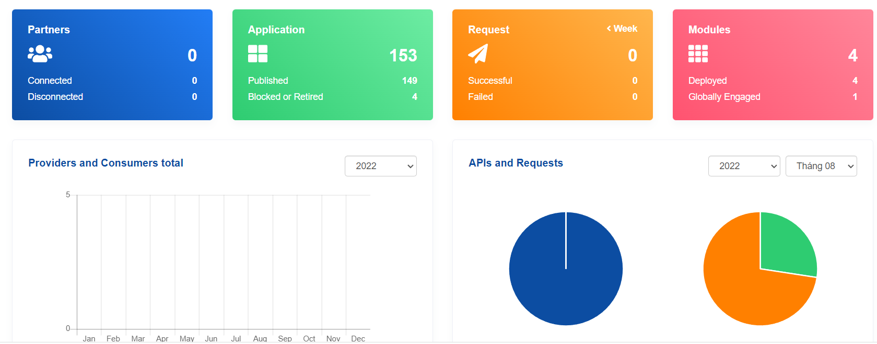
        - UC0054 – Tra cứu văn bản cấp giấy phép xây dựng
          - Mô tả yêu cầu
- NSD có thể tra cứu nhanh văn bản cấp giấy phép xây dựng theo số được cấp
- NSD có thể tra cứu nâng cao văn bản cấp giấy phép xây dựng theo số, ngày cấp, cơ quan cấp
- NSD có thể thu gọn tìm kiếm nâng cao
- NSD có thể xóa nội dung tra cứu
          - Dòng sự kiện chính
- Quản trị đăng nhập vào hệ thống
- Quản trị chọn chức năng tra cứu văn bản
- NSD có thể tra cứu nhanh văn bản cấp giấy phép xây dựng theo số được cấp
- NSD có thể tra cứu nâng cao văn bản cấp giấy phép xây dựng theo số, ngày cấp, cơ quan cấp
- NSD có thể thu gọn tìm kiếm nâng cao
- NSD có thể xóa nội dung tra cứu
          - Dòng sự kiện phụ
- NSD có thể đăng xuất khỏi hệ thống
          - Các yêu cầu đặc biệt/các ràng buộc
- Người sử dụng đăng nhập vào hệ thống và được phân quyền chức năng tương ứng
          - Tình trạng trước
- Quản trị chọn chức năng tra cứu, chọn tra cứu
          - Tình trạng sau
- Quản trị xem được kết quả tra cứu theo các tiêu chí đã chọn
          - Giao diện minh họa
- Màn hình kết xuất
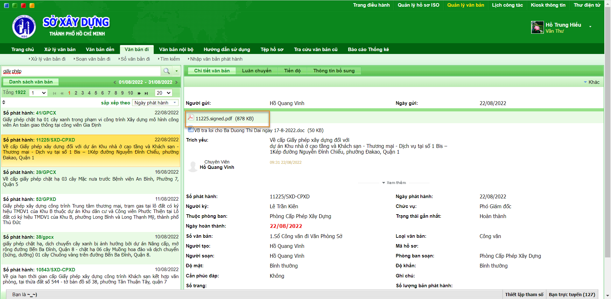
- File giấy phép
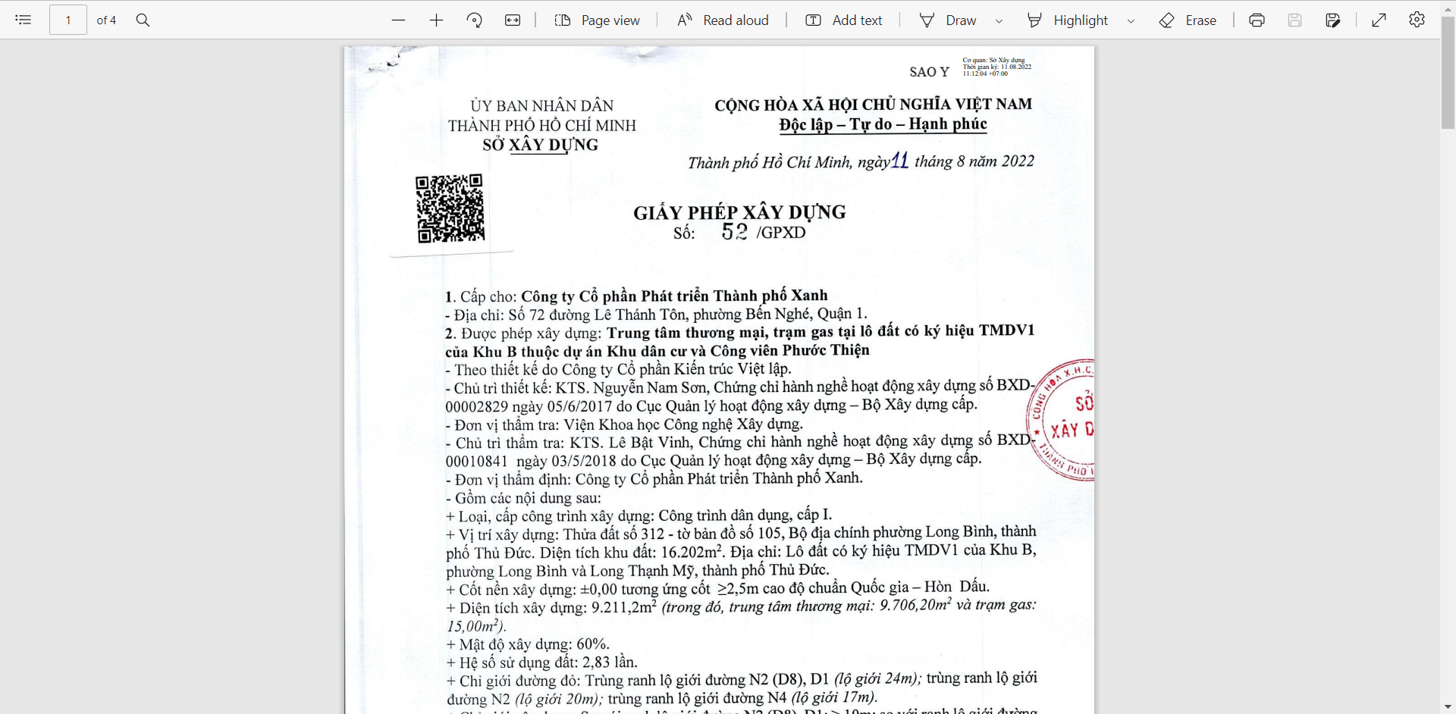
        - UC0055 – Kết xuất danh sách văn bản cấp phép xây dựng ra Word, Excel, pdf
          - Mô tả yêu cầu
- NSD có thể xem danh sách văn bản cấp giấy phép xây dựng
- NSD có thể xuất danh sách ra file Excel
- NSD có thể xuất danh sách ra file Word
- NSD có thể xuất danh sách ra file Pdf
          - Dòng sự kiện chính
- Quản trị đăng nhập vào hệ thống
- Quản trị chọn chức năng tra cứu và tra cứu
- NSD có thể xem danh sách văn bản cấp giấy phép xây dựng
- NSD có thể xuất danh sách ra file Excel
- NSD có thể xuất danh sách ra file Word
- NSD có thể xuất danh sách ra file Pdf
          - Dòng sự kiện phụ
- NSD có thể đăng xuất khỏi hệ thống
          - Các yêu cầu đặc biệt/các ràng buộc
- Người sử dụng đăng nhập vào hệ thống và được phân quyền chức năng tương ứng
          - Tình trạng trước
- Chưa có thông tin tra cứu
          - Tình trạng sau
- Quản trị xem được kết quả tra cứu theo các tiêu chí đã chọn
          - Giao diện minh họa
- Kết xuất văn bản
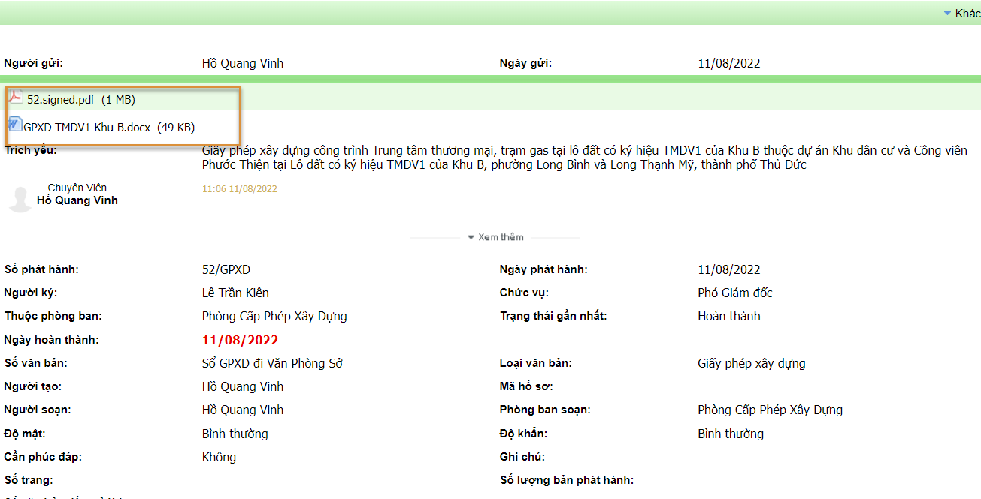
        - UC0056 – Xem chi tiết văn bản cấp giấy phép xây dựng
          - Mô tả yêu cầu
- NSD có thể tra cứu văn bản cấp giấy phép xây dựng
- NSD có thể bấm vào xem chi tiết một văn bản cấp giấy phép xây dựng
- NSD có thể tải file đính kèm
- NSD có thể trở về màn hình danh sách tra cứu
          - Dòng sự kiện chính
- Quản trị đăng nhập vào hệ thống
- Quản trị tra cứu thông tin và bấm vào chi tiết
- NSD có thể tra cứu văn bản cấp giấy phép xây dựng
- NSD có thể bấm vào xem chi tiết một văn bản cấp giấy phép xây dựng
- NSD có thể tải file đính kèm
- NSD có thể trở về màn hình danh sách tra cứu
          - Dòng sự kiện phụ
- NSD có thể đăng xuất khỏi hệ thống
          - Các yêu cầu đặc biệt/các ràng buộc
- Người sử dụng đăng nhập vào hệ thống và được phân quyền chức năng tương ứng
          - Tình trạng trước
- Chưa có thông tin chi tiết
          - Tình trạng sau
- Quản trị xem được thông tin chi tiết theo các tiêu chí đã chọn
          - Giao diện minh họa
- Màn hình chi tiết
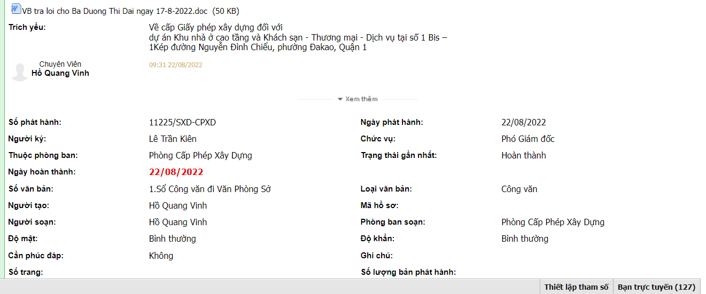
- File chi tiết

        - UC0057 – Kết xuất thông tin của văn bản cấp giấy phép xây dựng ra Word, pdf
          - Mô tả yêu cầu
- NSD có thể xem thông tin chi tiết văn bản cấp giấy phép xây dựng
- NSD có thể xuất thông tin chi tiết ra file Excel
- NSD có thể xuất thông tin chi tiết ra file Word
- NSD có thể xuất thông tin chi tiết ra file Pdf
          - Dòng sự kiện chính
- Quản trị đăng nhập vào hệ thống
- Quản trị chọn chức năng tra cứu, tra cứu thông tin và xem chi tiết
- NSD có thể xem thông tin chi tiết văn bản cấp giấy phép xây dựng
- NSD có thể xuất thông tin chi tiết ra file Excel
- NSD có thể xuất thông tin chi tiết ra file Word
- NSD có thể xuất thông tin chi tiết ra file Pdf
          - Dòng sự kiện phụ
- NSD có thể đăng xuất khỏi hệ thống
          - Các yêu cầu đặc biệt/các ràng buộc
- Người sử dụng đăng nhập vào hệ thống và được phân quyền chức năng tương ứng
          - Tình trạng trước
- Chưa kết xuất được file
          - Tình trạng sau
- Quản trị kết xuất được file theo các tiêu chí đã chọn
          - Giao diện minh họa
- Màn hình kết xuất
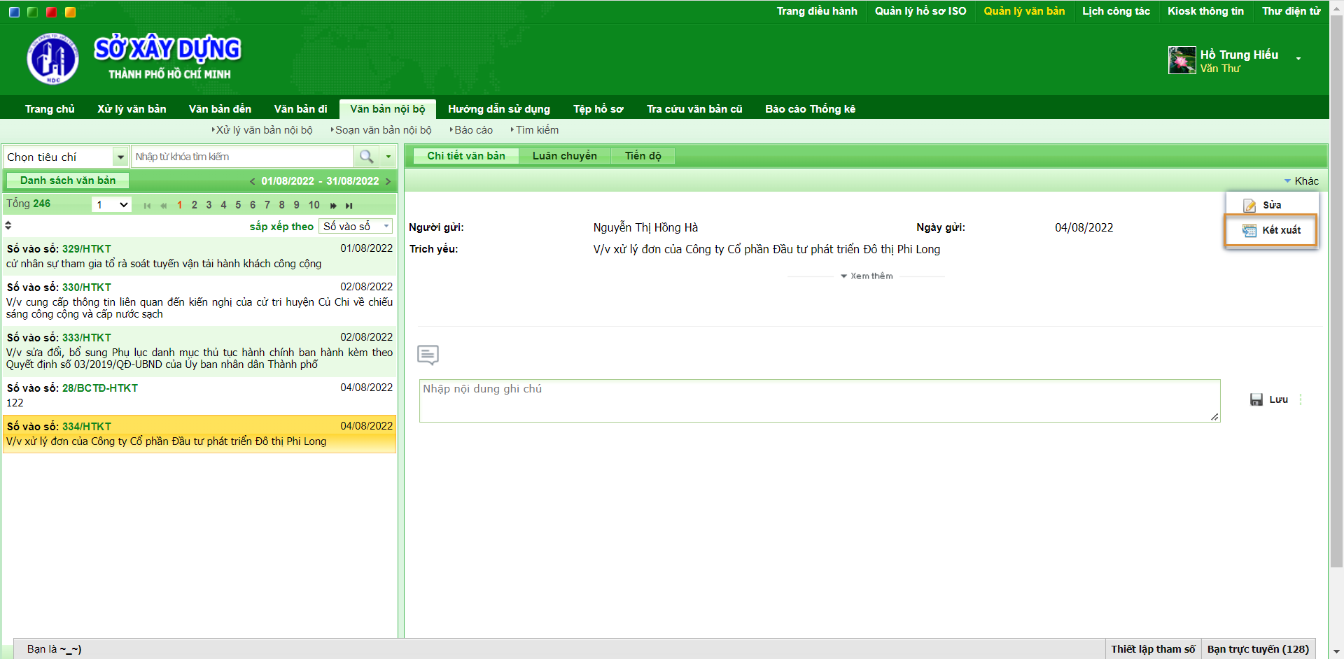
        - UC0058 – Biểu đồ thống kê số lượng văn bản cấp chứng chỉ hành nghề theo từng địa bàn, theo tháng, quý, năm
          - Mô tả yêu cầu
- NSD có thể xem biểu đồ thống kê số lượng văn bản cấp chứng chỉ hành nghề theo từng địa bàn
- NSD có thể xem biểu đồ thống kê số lượng văn bản cấp chứng chỉ hành nghề theo từng tháng
- NSD có thể xem biểu đồ thống kê số lượng văn bản cấp chứng chỉ hành nghề theo từng quý
- NSD có thể xem biểu đồ thống kê số lượng văn bản cấp chứng chỉ hành nghề theo từng năm
          - Dòng sự kiện chính
- Quản trị đăng nhập vào hệ thống
- Quản trị chọn chức năng biểu đồ
- NSD có thể xem biểu đồ thống kê số lượng văn bản cấp chứng chỉ hành nghề theo từng địa bàn
- NSD có thể xem biểu đồ thống kê số lượng văn bản cấp chứng chỉ hành nghề theo từng tháng
- NSD có thể xem biểu đồ thống kê số lượng văn bản cấp chứng chỉ hành nghề theo từng quý
- NSD có thể xem biểu đồ thống kê số lượng văn bản cấp chứng chỉ hành nghề theo từng năm
          - Dòng sự kiện phụ
- NSD có thể đăng xuất khỏi hệ thống
          - Các yêu cầu đặc biệt/các ràng buộc
- Người sử dụng đăng nhập vào hệ thống và được phân quyền chức năng tương ứng
          - Tình trạng trước
- Quản trị chọn chức năng biểu đồ, chọn thời gian báo cáo
          - Tình trạng sau
- Quản trị xem được kết quả biểu đồ theo các tiêu chí đã chọn
          - Giao diện minh họa
- Màn hình thống kê


        - UC0059 – Tra cứu văn bản cấp chứng chỉ hành nghề
          - Mô tả yêu cầu
- NSD có thể tra cứu nhanh văn bản cấp chứng chỉ hành nghề theo số được cấp
- NSD có thể tra cứu nâng cao văn bản cấp chứng chỉ hành nghề theo số, ngày cấp, cơ quan cấp
- NSD có thể thu gọn tìm kiếm nâng cao
- NSD có thể xóa nội dung tra cứu
          - Dòng sự kiện chính
- Quản trị đăng nhập vào hệ thống
- Quản trị chọn chức năng tra cứu văn bản cấp chứng chỉ hành nghề
- NSD có thể tra cứu nhanh văn bản cấp chứng chỉ hành nghề theo số được cấp
- NSD có thể tra cứu nâng cao văn bản cấp chứng chỉ hành nghề theo số, ngày cấp, cơ quan cấp
- NSD có thể thu gọn tìm kiếm nâng cao
- NSD có thể xóa nội dung tra cứu
          - Dòng sự kiện phụ
- NSD có thể đăng xuất khỏi hệ thống
          - Các yêu cầu đặc biệt/các ràng buộc
- Người sử dụng đăng nhập vào hệ thống và được phân quyền chức năng tương ứng
          - Tình trạng trước
- Quản trị chọn chức năng tra cứu, nhập thông tin tra cứu
          - Tình trạng sau
- NSD xem được kết quả tra cứu
          - Giao diện minh họa
- Màn hình tìm kiếm
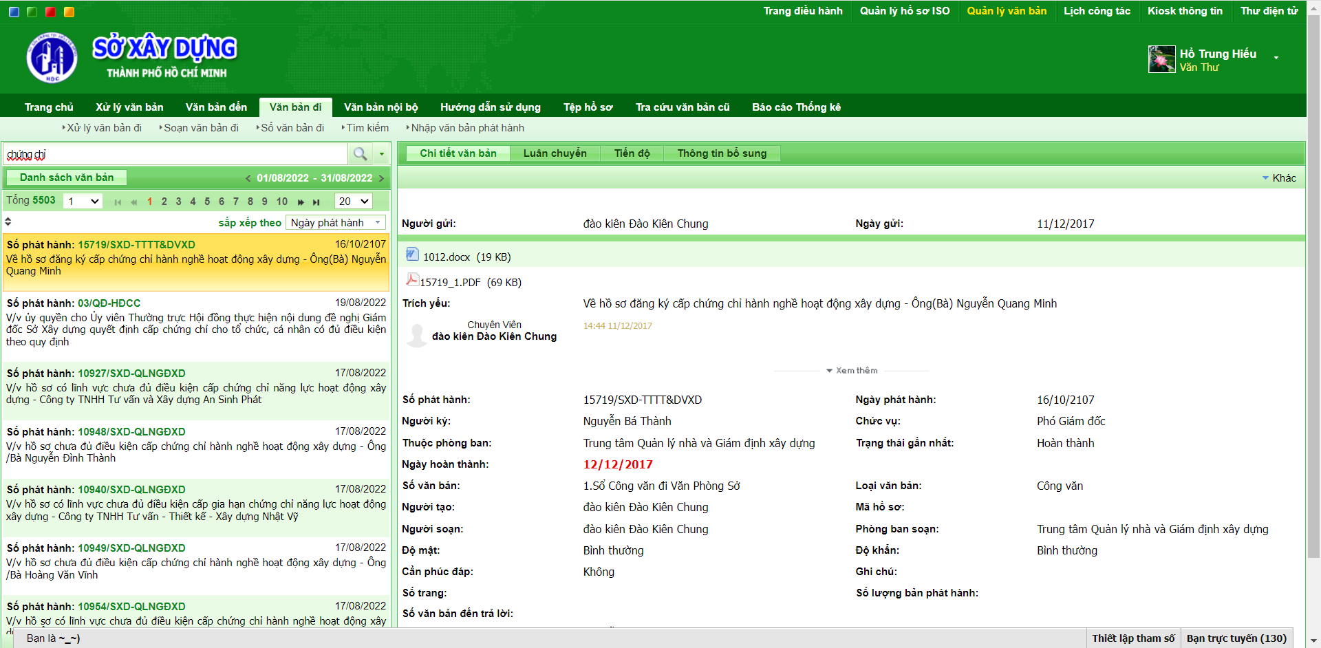
- Tìm kiếm nâng cao
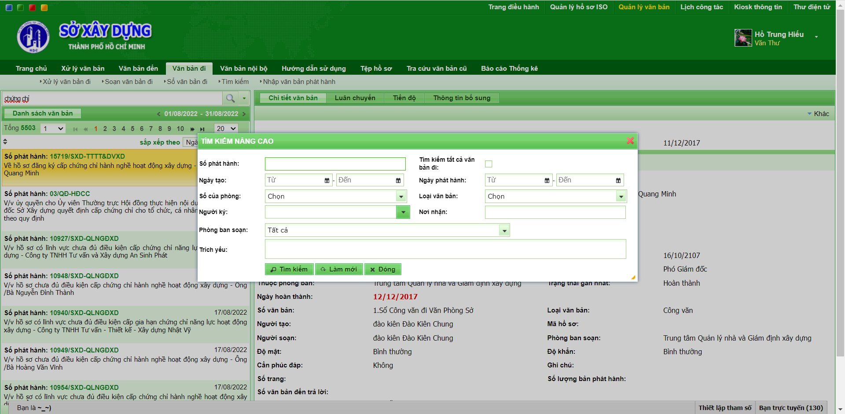
        - UC0060 – Kết xuất danh sách văn bản cấp chứng chỉ hành nghề ra Word, Excel, pdf
          - Mô tả yêu cầu
- NSD có thể thống kê số lượng đơn vị sử dụng của từng API theo tháng, quý, năm
- NSD có thể thống kê số lượng đơn vị sử dụng của từng API theo tháng
- NSD có thể thống kê số lượng đơn vị sử dụng của từng API theo quý
- NSD có thể thống kê số lượng đơn vị sử dụng của từng API theo năm
          - Dòng sự kiện chính
- Quản trị đăng nhập vào hệ thống
- Quản trị chọn chức năng tra cứu và tra cứu
- NSD có thể xem danh sách văn bản cấp chứng chỉ hành nghề
- NSD có thể xuất danh sách ra file Excel
- NSD có thể xuất danh sách ra file Word
- NSD có thể xuất danh sách ra file Pdf
          - Dòng sự kiện phụ
- NSD có thể đăng xuất khỏi hệ thống
          - Các yêu cầu đặc biệt/các ràng buộc
- Người sử dụng đăng nhập vào hệ thống và được phân quyền chức năng tương ứng
          - Tình trạng trước
- NSD chọn chức năng tra cứu, và tra cứu
          - Tình trạng sau
- NSD xem được kết quả báo cáo theo các tiêu chí đã chọn
          - Giao diện minh họa
- Màn hình kết xuất
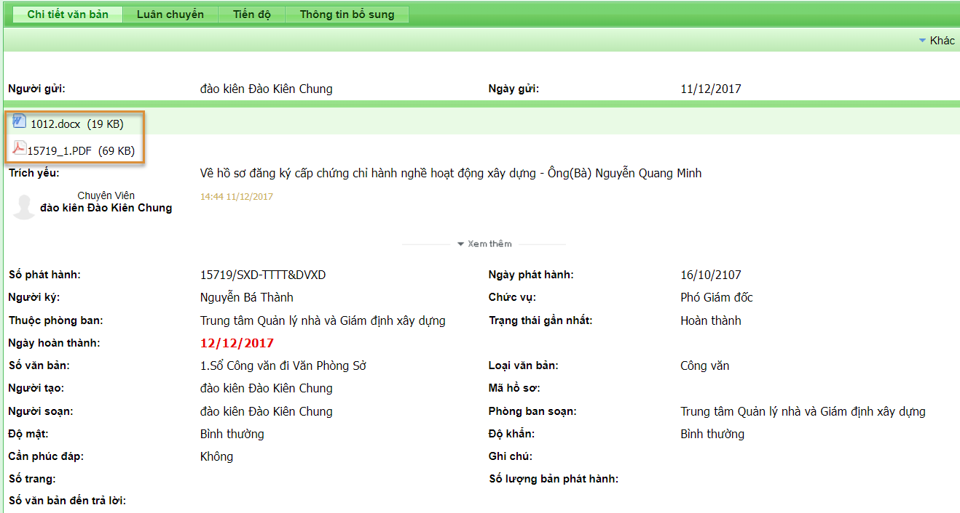
        - UC0061 – Xem chi tiết văn bản cấp chứng chỉ hành nghề
          - Mô tả yêu cầu
- NSD có thể tra cứu văn bản cấp chứng chỉ hành nghề
- NSD có thể bấm vào xem chi tiết một văn bản cấp chứng chỉ hành nghề
- NSD có thể tải file đính kèm
- NSD có thể trở về màn hình danh sách tra cứu
          - Dòng sự kiện chính
- Quản trị đăng nhập vào hệ thống
- Quản trị chọn chức năng tra cứu và tra cứu
- NSD có thể tra cứu văn bản cấp chứng chỉ hành nghề
- NSD có thể bấm vào xem chi tiết một văn bản cấp chứng chỉ hành nghề
- NSD có thể tải file đính kèm
- NSD có thể trở về màn hình danh sách tra cứu
          - Dòng sự kiện phụ
- NSD có thể đăng xuất khỏi hệ thống
          - Các yêu cầu đặc biệt/các ràng buộc
- Người sử dụng đăng nhập vào hệ thống và được phân quyền chức năng tương ứng
          - Tình trạng trước
- Quản trị chọn chức năng tra cứu và tra cứu
          - Tình trạng sau
- Quản trị xem được kết quả báo cáo theo các tiêu chí đã chọn
          - Giao diện minh họa
- File kết xuất
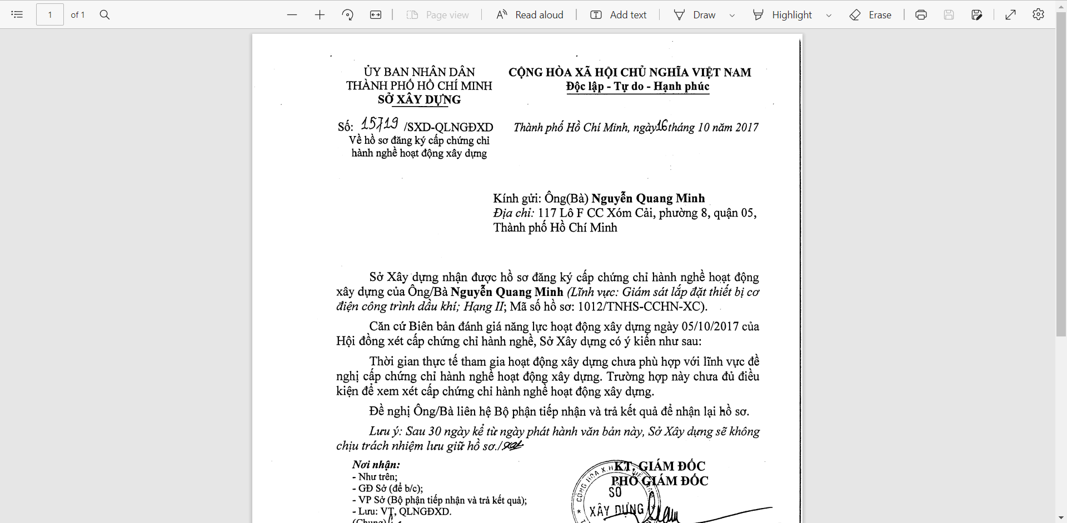
        - UC0062 – Kết xuất thông tin của văn bản cấp chứng chỉ hành nghề ra Word, pdf
          - Mô tả yêu cầu
- NSD có thể xem thông tin chi tiết văn bản cấp chứng chỉ hành nghề
- NSD có thể xuất thông tin chi tiết ra file Excel
- NSD có thể xuất thông tin chi tiết ra file Word
- NSD có thể xuất thông tin chi tiết ra file Pdf
          - Dòng sự kiện chính
- Quản trị đăng nhập vào hệ thống
- Quản trị chọn chức năng tra cứu, tra cứu và xem chi tiết
- NSD có thể xem thông tin chi tiết văn bản cấp chứng chỉ hành nghề
- NSD có thể xuất thông tin chi tiết ra file Excel
- NSD có thể xuất thông tin chi tiết ra file Word
- NSD có thể xuất thông tin chi tiết ra file Pdf
          - Dòng sự kiện phụ
- NSD có thể đăng xuất khỏi hệ thống
          - Các yêu cầu đặc biệt/các ràng buộc
- Người sử dụng đăng nhập vào hệ thống và được phân quyền chức năng tương ứng
          - Tình trạng trước
- Quản trị chọn chức năng tra cứu, xem chi tiết kết quả
          - Tình trạng sau
- Quản trị xem được file mềm
          - Giao diện minh họa
- File kết xuất

- File word
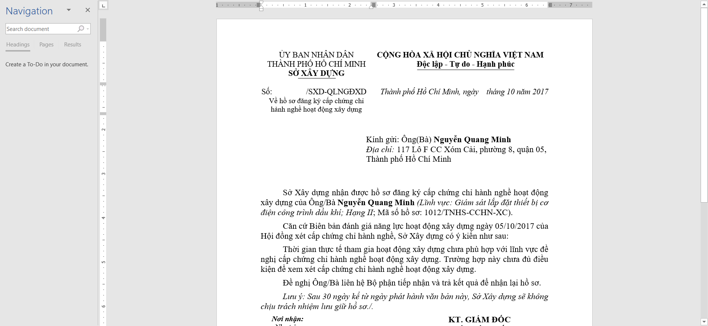

    - Các chức năng quản trị
      - Đặc tả quy trình nghiệp vụ phần mềm
      - Bảng Tổng quan các Yêu cầu Chức năng
STT | Mã hiệu YC | Ver. | Pri | Tên chức năng | Nguồn cung cấp YC?
B. CÁC CHỨC NĂNG QUẢN TRỊ
 |  |  |  | Quản trị danh mục dùng chung
 | UC00063 | 1.0 | 1 | Quản trị danh mục tỉnh/thành phố | Khách hàng
 | UC00064 | 1.0 | 1 | Quản trị danh mục quận/huyện | Khách hàng
 | UC00065 | 1.0 | 1 | Quản trị danh mục phường/xã/thị trấn | Khách hàng
 | UC00066 | 1.0 | 1 | Quản trị danh mục đường | Khách hàng
 | UC00067 | 1.0 | 1 | Quản trị danh mục lĩnh vực cấp phép | Khách hàng
 | UC00068 | 1.0 | 1 | Quản trị danh mục loại giấy phép | Khách hàng
 | UC00069 | 1.0 | 1 | Quản trị danh mục các API | Khách hàng
 | UC00070 | 1.0 | 1 | Quản trị danh mục các đơn vị sử dụng | Khách hàng
 | UC00071 | 1.0 | 1 | Quản trị NSD hệ thống | Khách hàng
 | UC00072 | 1.0 | 1 | Quản trị chức năng hệ thống | Khách hàng
 | UC00073 | 1.0 | 1 | Quản trị phân quyền NSD hệ thống | Khách hàng
        - UC0063 – Quản trị danh mục tỉnh/thành phố
          - Mô tả yêu cầu
- NSD có thể xem danh sách tỉnh/thành phố
- NSD có thể thêm mới danh mục
- NSD có thể chỉnh sửa danh mục
- NSD có thể vô hiệu/kích hoạt danh mục
          - Dòng sự kiện chính
- NSD đăng nhập vào hệ thống
- NSD chọn chức năng quản trị danh mục tỉnh/thành phố
- NSD có thể xem danh sách tỉnh/thành phố
- NSD có thể thêm mới danh mục
- NSD có thể chỉnh sửa danh mục
- NSD có thể vô hiệu/kích hoạt danh mục
          - Dòng sự kiện phụ
- NSD có thể đăng xuất khỏi hệ thống
          - Các yêu cầu đặc biệt/các ràng buộc
- NSD đăng nhập vào hệ thống và được phân quyền chức năng tương ứng
          - Tình trạng trước
- NSD chọn chức năng danh mục
          - Tình trạng sau
- NSD xem được danh mục
          - Giao diện minh họa
- Màn hình danh mục
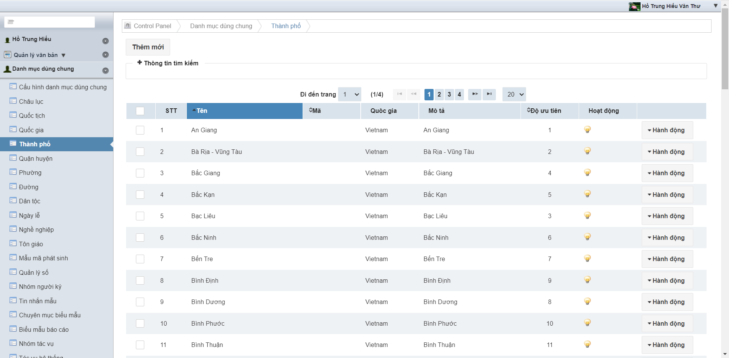
        - UC0064 – Quản trị danh mục quận/huyện
          - Mô tả yêu cầu
- NSD có thể xem danh sách quận/huyện
- NSD có thể thêm mới danh mục
- NSD có thể chỉnh sửa danh mục
- NSD có thể vô hiệu/kích hoạt danh mục
          - Dòng sự kiện chính
- NSD đăng nhập vào hệ thống
- NSD chọn chức năng danh mục quận/huyện
- NSD có thể xem danh sách quận/huyện
- NSD có thể thêm mới danh mục
- NSD có thể chỉnh sửa danh mục
- NSD có thể vô hiệu/kích hoạt danh mục
          - Dòng sự kiện phụ
- NSD có thể đăng xuất khỏi hệ thống
          - Dòng sự kiện phụ
- NSD có thể đăng xuất khỏi hệ thống
          - Các yêu cầu đặc biệt/các ràng buộc
- NSD đăng nhập vào hệ thống và được phân quyền chức năng tương ứng
          - Tình trạng trước
- NSD chọn chức năng danh mục
          - Tình trạng sau
- NSD xem được danh mục
          - Giao diện minh họa
- Màn hình danh mục
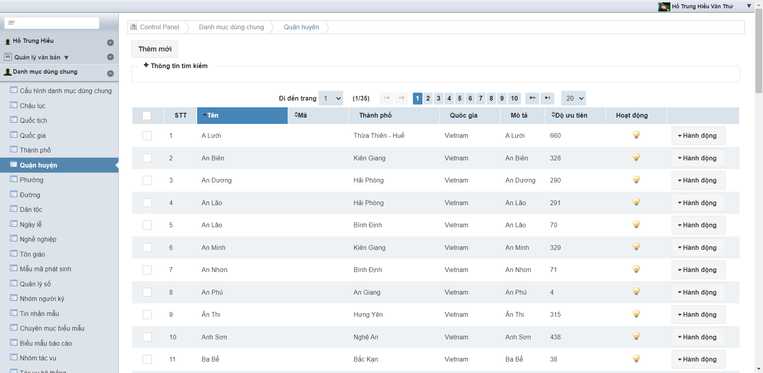
        - UC0065– Quản trị danh mục phường/xã/thị trấn
          - Mô tả yêu cầu
- NSD có thể xem danh sách phường/xã/thị trấn
- NSD có thể thêm mới danh mục
- NSD có thể chỉnh sửa danh mục
- NSD có thể vô hiệu/kích hoạt danh mục
          - Dòng sự kiện chính
- NSD đăng nhập vào hệ thống
- NSD chọn chức năng danh mục phường/xã/thị trấn
- NSD có thể xem danh sách phường/xã/thị trấn
- NSD có thể thêm mới danh mục
- NSD có thể chỉnh sửa danh mục
- NSD có thể vô hiệu/kích hoạt danh mục
          - Dòng sự kiện phụ
- NSD có thể đăng xuất khỏi hệ thống
          - Các yêu cầu đặc biệt/các ràng buộc
- NSD đăng nhập vào hệ thống và được phân quyền chức năng tương ứng
          - Tình trạng trước
- NSD chọn chức năng danh mục
          - Tình trạng sau
- NSD xem được danh mục
          - Giao diện minh họa
- Màn hình danh mục
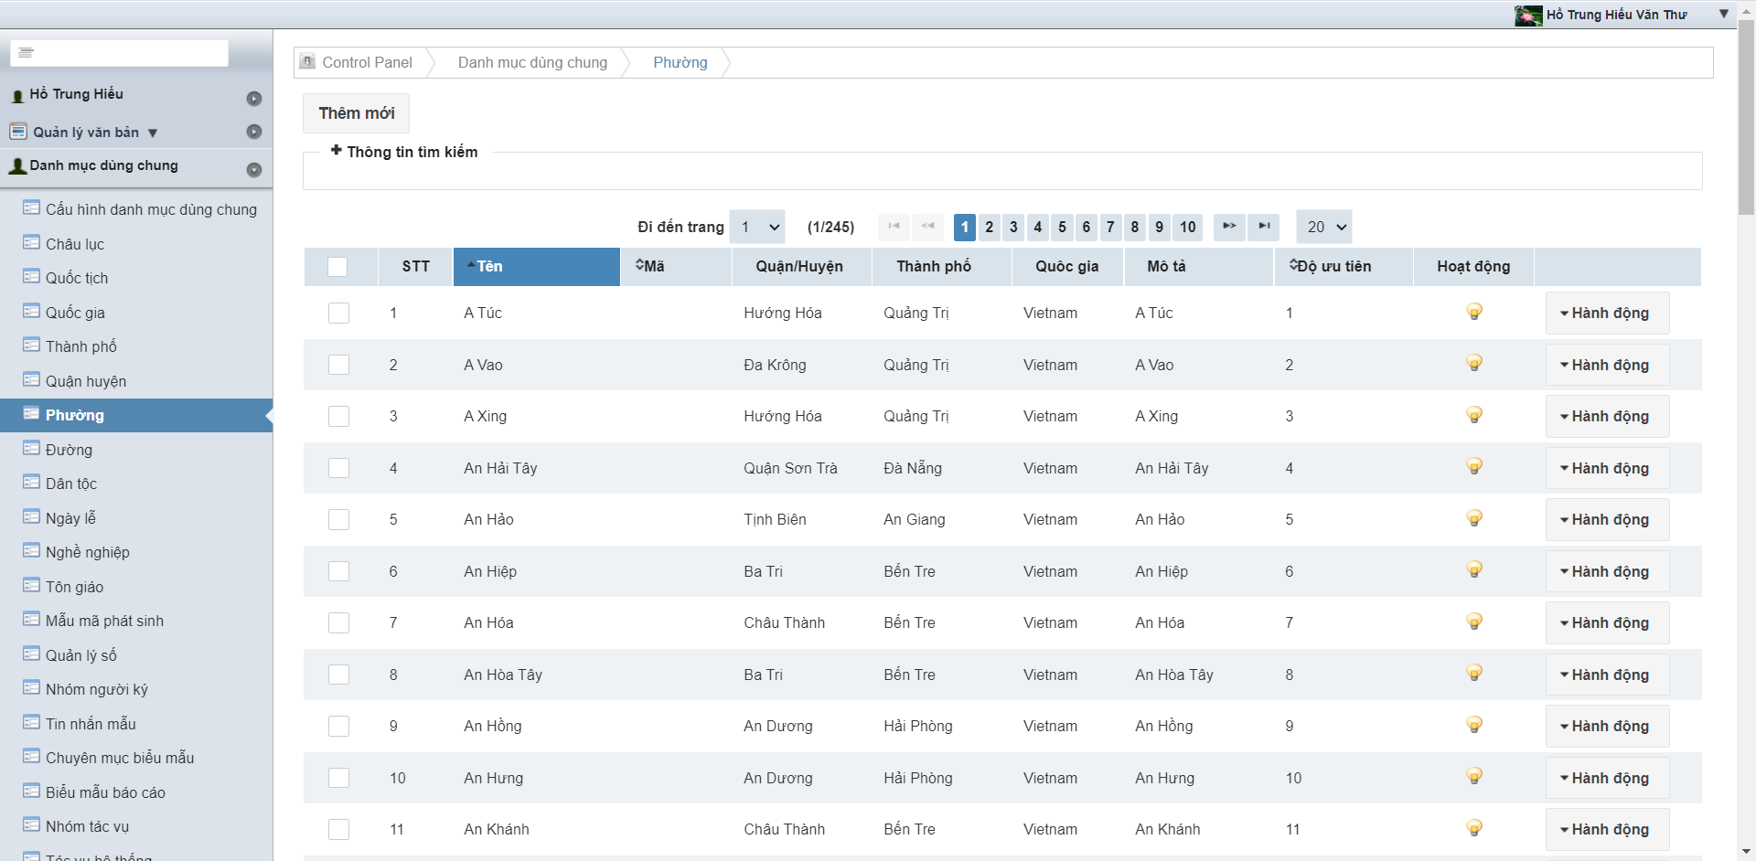
        - UC0066– Quản trị danh mục đường
          - Mô tả yêu cầu
- NSD có thể xem danh sách đường
- NSD có thể thêm mới danh mục
- NSD có thể chỉnh sửa danh mục
- NSD có thể vô hiệu/kích hoạt danh mục
          - Dòng sự kiện chính
- NSD đăng nhập vào hệ thống
- NSD chọn chức năng danh mục đường
- NSD có thể xem danh sách đường
- NSD có thể thêm mới danh mục
- NSD có thể chỉnh sửa danh mục
- NSD có thể vô hiệu/kích hoạt danh mục
          - Dòng sự kiện phụ
- NSD có thể đăng xuất khỏi hệ thống
          - Các yêu cầu đặc biệt/các ràng buộc
- NSD đăng nhập vào hệ thống và được phân quyền chức năng tương ứng
          - Tình trạng trước
- NSD chọn chức năng danh mục
          - Tình trạng sau
- NSD xem được danh mục
          - Giao diện minh họa
- Màn hình danh mục
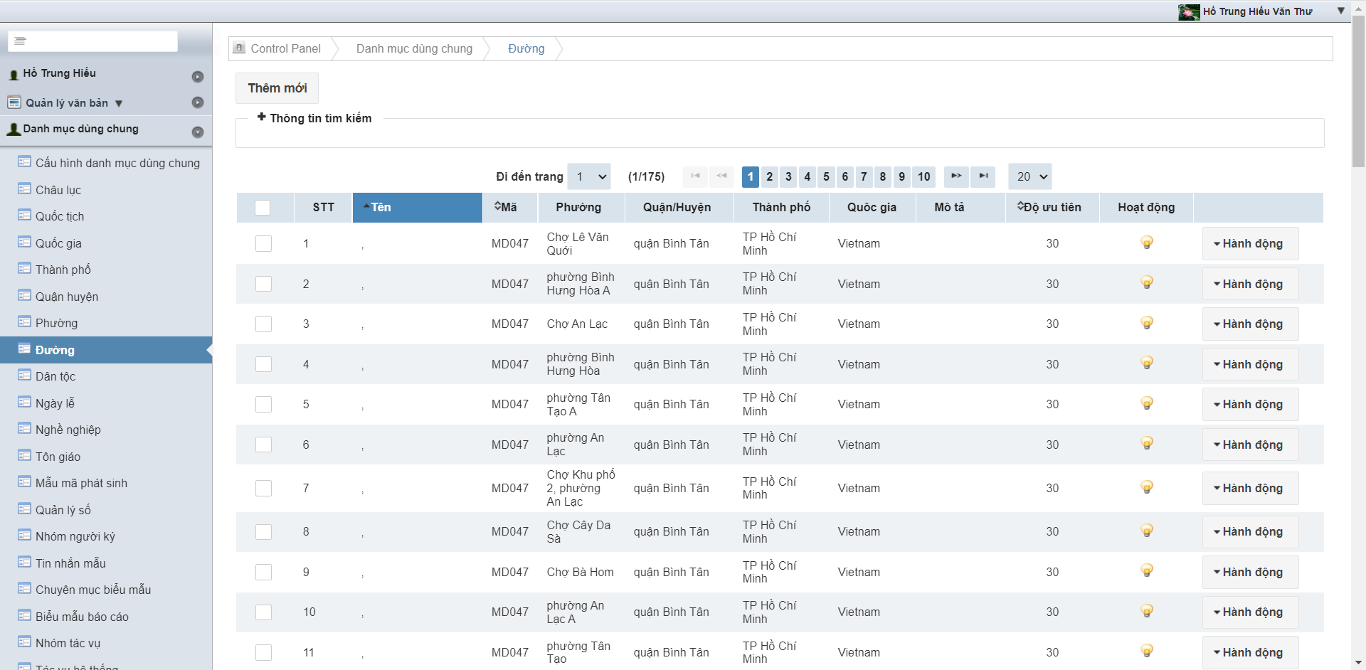
        - UC0067– Quản trị danh mục lĩnh vực cấp phép
          - Mô tả yêu cầu
- NSD có thể xem danh sách lĩnh vực cấp phép
- NSD có thể thêm mới danh mục
- NSD có thể chỉnh sửa danh mục
- NSD có thể vô hiệu/kích hoạt danh mục
          - Dòng sự kiện chính
- NSD đăng nhập vào hệ thống
- NSD chọn chức năng danh mục lĩnh vực
- NSD có thể xem danh sách lĩnh vực cấp phép
- NSD có thể thêm mới danh mục
- NSD có thể chỉnh sửa danh mục
- NSD có thể vô hiệu/kích hoạt danh mục
          - Dòng sự kiện phụ
- NSD có thể đăng xuất khỏi hệ thống
          - Các yêu cầu đặc biệt/các ràng buộc
- NSD đăng nhập vào hệ thống và được phân quyền chức năng tương ứng
          - Tình trạng trước
- NSD chọn chức năng danh mục
          - Tình trạng sau
- NSD xem được danh mục
          - Giao diện minh họa
- Màn hình danh mục
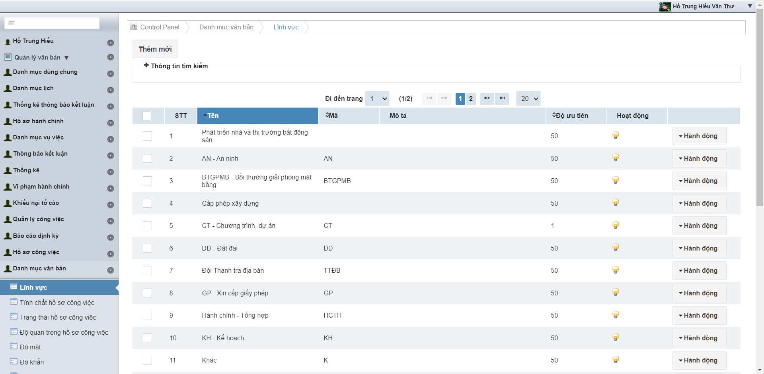
        - UC0068– Quản trị danh mục loại giấy phép
          - Mô tả yêu cầu
- NSD có thể xem danh sách loại giấy phép
- NSD có thể thêm mới danh mục
- NSD có thể chỉnh sửa danh mục
- NSD có thể vô hiệu/kích hoạt danh mục
          - Dòng sự kiện chính
- NSD đăng nhập vào hệ thống
- NSD chọn chức năng danh mục loại giấy phép
- NSD có thể xem danh sách loại giấy phép
- NSD có thể thêm mới danh mục
- NSD có thể chỉnh sửa danh mục
- NSD có thể vô hiệu/kích hoạt danh mục
          - Dòng sự kiện phụ
- NSD có thể đăng xuất khỏi hệ thống
          - Các yêu cầu đặc biệt/các ràng buộc
- NSD đăng nhập vào hệ thống và được phân quyền chức năng tương ứng
          - Tình trạng trước
- NSD chọn chức năng danh mục
          - Tình trạng sau
- NSD xem được danh mục
          - Giao diện minh họa
- Màn hình danh mục
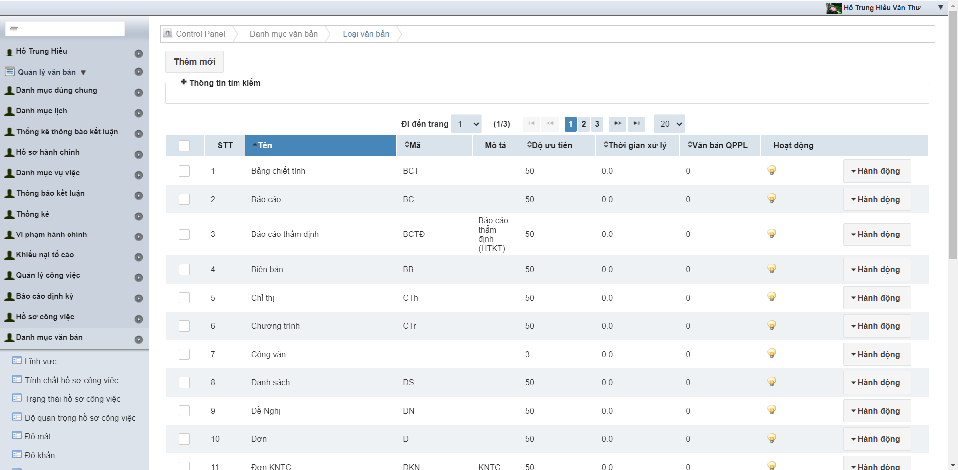
        - UC0069– Quản trị danh mục các API
          - Mô tả yêu cầu
- NSD có thể xem danh sách các API
- NSD có thể thêm mới danh mục
- NSD có thể chỉnh sửa danh mục
- NSD có thể vô hiệu/kích hoạt danh mục
          - Dòng sự kiện chính
- NSD đăng nhập vào hệ thống
- NSD chọn chức năng danh mục API
- NSD có thể xem danh sách các API
- NSD có thể thêm mới danh mục
- NSD có thể chỉnh sửa danh mục
- NSD có thể vô hiệu/kích hoạt danh mục
          - Dòng sự kiện phụ
- NSD có thể đăng xuất khỏi hệ thống
          - Các yêu cầu đặc biệt/các ràng buộc
- NSD đăng nhập vào hệ thống và được phân quyền chức năng tương ứng
          - Tình trạng trước
- NSD chọn chức năng danh mục
          - Tình trạng sau
- NSD xem được danh mục
          - Giao diện minh họa
- Màn hình danh sách loại API
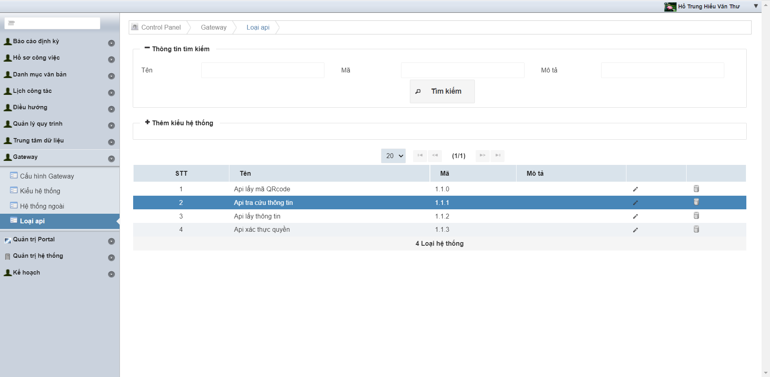
        - UC0070– Quản trị danh mục các đơn vị sử dụng
          - Mô tả yêu cầu
- NSD có thể xem danh sách đơn vị sử dụng
- NSD có thể thêm mới danh mục
- NSD có thể chỉnh sửa danh mục
- NSD có thể vô hiệu/kích hoạt danh mục
          - Dòng sự kiện chính
- NSD đăng nhập vào hệ thống
- NSD chọn chức năng danh mục các đơn vị sử dụng
- NSD có thể xem danh sách đơn vị sử dụng
- NSD có thể thêm mới danh mục
- NSD có thể chỉnh sửa danh mục
- NSD có thể vô hiệu/kích hoạt danh mục
          - Dòng sự kiện phụ
- NSD có thể đăng xuất khỏi hệ thống
          - Các yêu cầu đặc biệt/các ràng buộc
- NSD đăng nhập vào hệ thống và được phân quyền chức năng tương ứng
          - Tình trạng trước
- NSD chọn chức năng danh mục
          - Tình trạng sau
- NSD xem được danh mục
          - Giao diện minh họa
- Màn hình danh mục
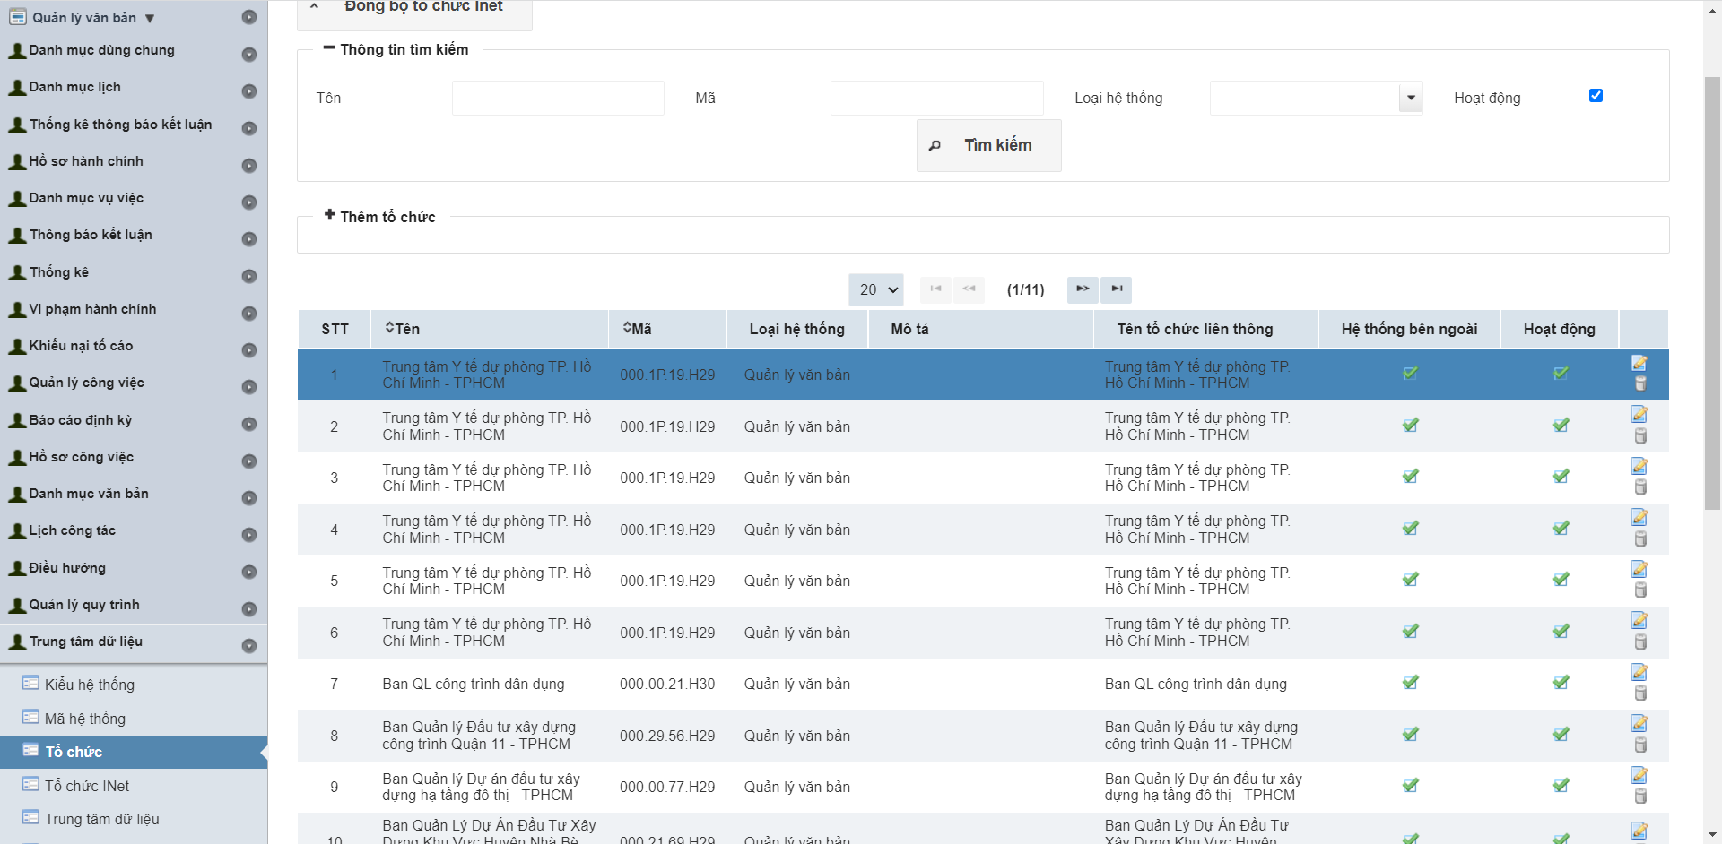
        - UC0071– Quản trị người sử dụng hệ thống
          - Mô tả yêu cầu
- NSD có thể xem danh sách NSD
- NSD có thể thêm mới danh mục
- NSD có thể chỉnh sửa danh mục
- NSD có thể vô hiệu/kích hoạt danh mục
          - Dòng sự kiện chính
- NSD đăng nhập vào hệ thống
- NSD chọn chức năng quản trị NSD
- NSD có thể xem danh sách NSD
- NSD có thể thêm mới danh mục
- NSD có thể chỉnh sửa danh mục
- NSD có thể vô hiệu/kích hoạt danh mục
          - Dòng sự kiện phụ
- NSD có thể đăng xuất khỏi hệ thống
          - Các yêu cầu đặc biệt/các ràng buộc
- NSD đăng nhập thành công vào hệ thống và được phân quyền chức năng tương ứng
          - Tình trạng trước
- NSD chọn chức năng quản trị NSD
          - Tình trạng sau
- NSD xem được người sử dụng
          - Giao diện minh họa
- Màn hình quản trị tài khoản
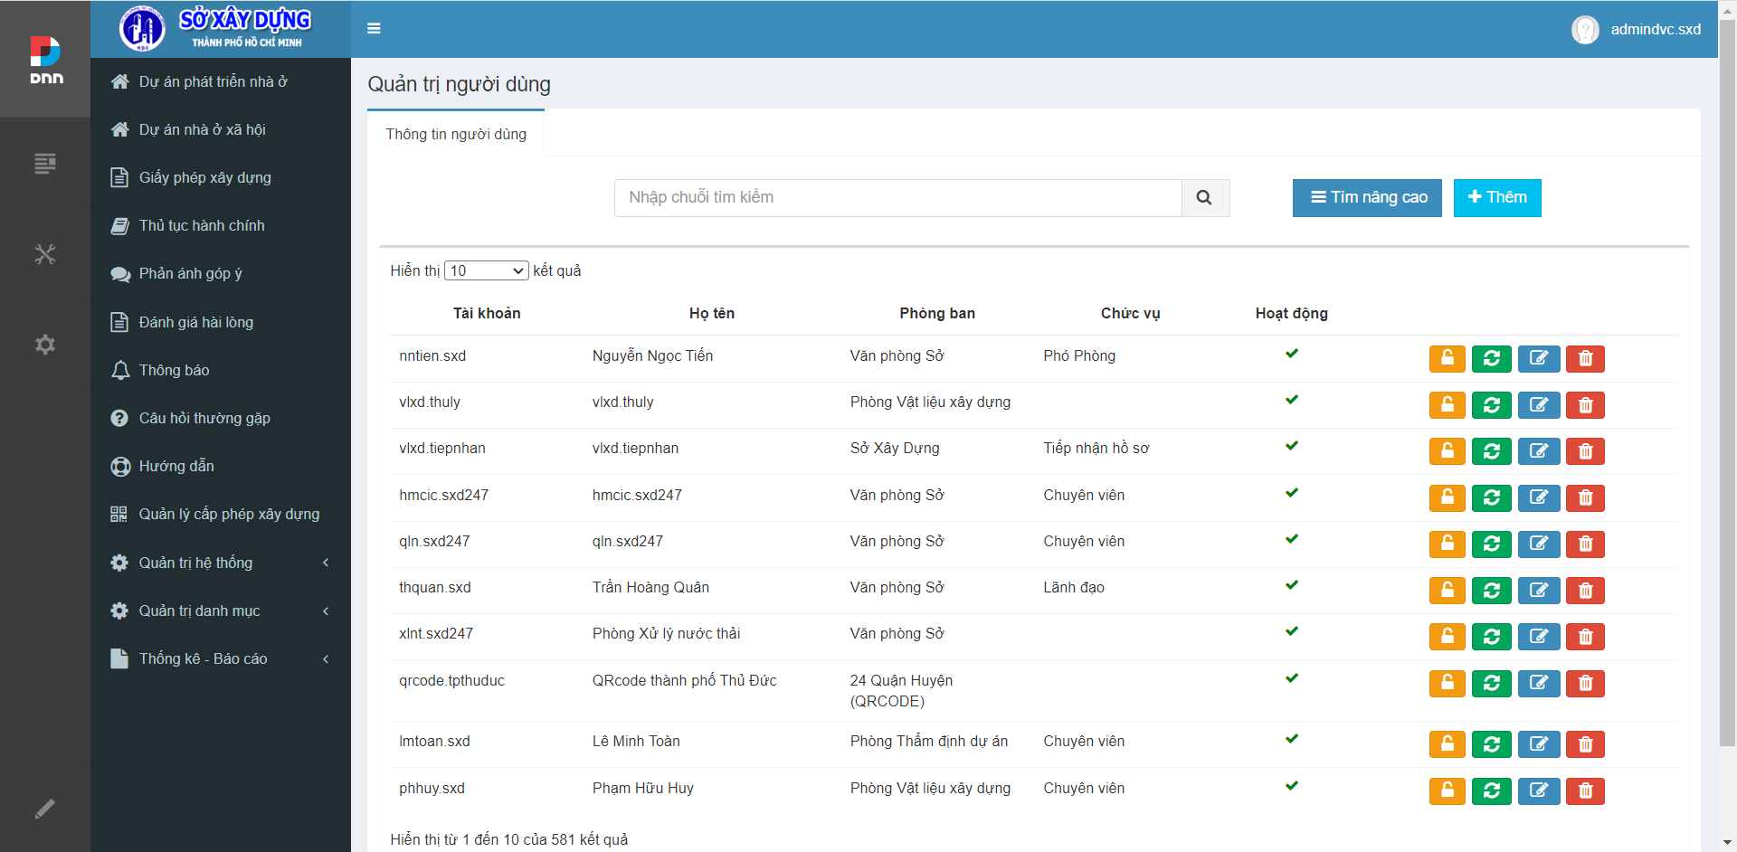
        - UC0072– Quản trị chức năng hệ thống
          - Mô tả yêu cầu
- NSD có thể xem danh sách chức năng hệ thống
- NSD có thể thêm mới danh mục
- NSD có thể chỉnh sửa danh mục
- NSD có thể vô hiệu/kích hoạt danh mục
          - Dòng sự kiện chính
- NSD đăng nhập vào hệ thống
- NSD chọn chức năng quản trị chức năng hệ thống
- NSD có thể xem danh sách chức năng hệ thống
- NSD có thể thêm mới danh mục
- NSD có thể chỉnh sửa danh mục
- NSD có thể vô hiệu/kích hoạt danh mục
          - Dòng sự kiện phụ
- NSD có thể đăng xuất khỏi hệ thống
          - Các yêu cầu đặc biệt/các ràng buộc
- NSD đăng nhập thành công vào hệ thống và được phân quyền chức năng tương ứng
          - Tình trạng trước
- NSD chọn chức năng quản trị chức năng hệ thống
          - Tình trạng sau
- NSD xem được danh sách chức năng hệ thống
          - Giao diện minh họa
- Màn hình quản trị chức năng
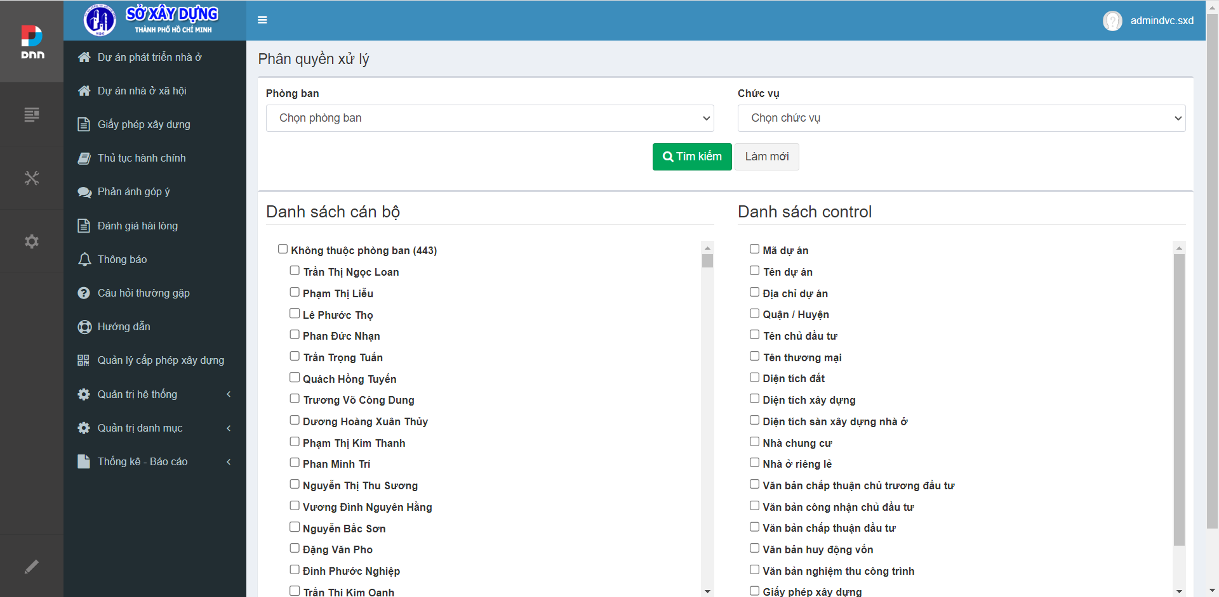
        - UC0073– Quản trị phân quyền người sử dụng hệ thống
          - Mô tả yêu cầu
- NSD có thể xem danh sách NSD hệ thống
- NSD có thể thêm mới danh mục
- NSD có thể chỉnh sửa danh mục
- NSD có thể vô hiệu/kích hoạt danh mục
          - Dòng sự kiện chính
- NSD đăng nhập vào hệ thống
- NSD chọn chức năng quản trị quyền NSD
- NSD có thể xem danh sách NSD hệ thống
- NSD có thể thêm mới danh mục
- NSD có thể chỉnh sửa danh mục
- NSD có thể vô hiệu/kích hoạt danh mục
          - Dòng sự kiện phụ
- NSD có thể đăng xuất khỏi hệ thống
          - Các yêu cầu đặc biệt/các ràng buộc
- NSD đăng nhập vào hệ thống và được phân quyền chức năng tương ứng
          - Tình trạng trước
- NSD chưa được phân quyền chức năng
          - Tình trạng sau
- NSD đã được phân quyền chức năng
          - Giao diện minh họa
- Màn hình cấp quyền
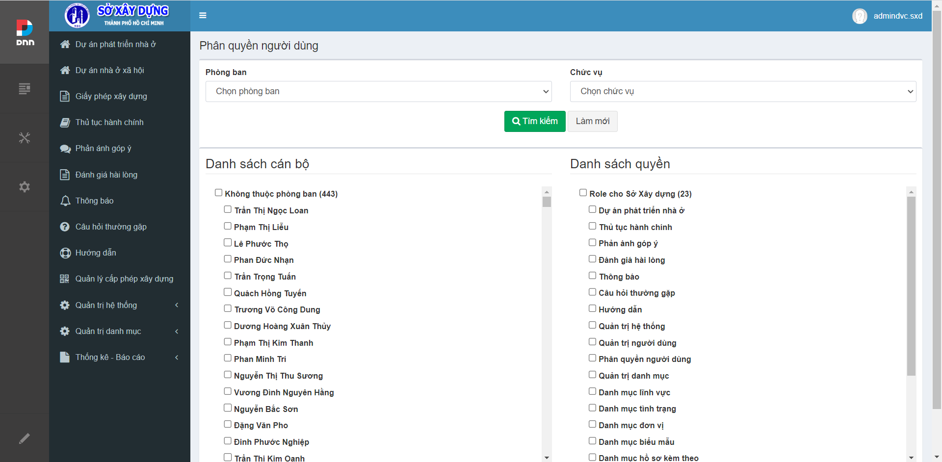
  - Các Yêu Cầu Phi Chức Năng
    - YCPCN001 – Yêu cầu về an toàn, bảo mật thông tin
- Hệ thống dự kiến sẽ được triển khai tâp trung tại trung tâm dữ liệu của thành phố nên hầu hết các tiêu chuẩn về an toàn, bảo mật thông tin tại trung tâm hiện tại đều đã đáp ứng các hướng dẫn, yêu cầu về an toàn bảo mật thông tin được nêu trong Thông tư số 03/2017/TT-BTTTT ngày 24/4/2017 của Bộ Thông tin Truyền thông về Quy định chi tiết và hướng dẫn một số điều của nghị định số 85/2016/NĐ-CP ngày 01/7/2016 của chính phủ về đảm bảo an toàn hệ thống thông tin theo cấp độ 2. Các yêu cầu kỹ thuật đã đáp ứng bao gồm như sau:
- Yêu cầu kỹ thuật:
- An toàn hạ tầng mạng:
    - Có phân vùng hạ tầng mạng thành các vùng mạng khác nhau tùy theo yêu cầu, mục đích sử dụng;
    - Có phương án sử dụng thiết bị có chức năng tường lửa để ngăn chặn truy cập trái phép giữa các vùng mạng với mạng Internet;
    - Có cơ chế xác thực và mã hóa khi sử dụng mạng không dây (nếu có);
    - Có phương án xác thực tài khoản quản trị trên các thiết bị mạng quan trọng;
    - Có phương án quản trị các thiết bị từ xa (nếu có) thông qua các giao thức hỗ trợ mã hóa;
- An toàn máy chủ:
    - Có sử dụng phần mềm phòng, chống mã độc trên máy chủ và có cơ chế tự động cập nhật phiên bản mới hoặc dấu hiệu nhận dạng mã độc mới cho phần mềm này;
    - Có cơ chế xác thực bằng mật khẩu bảo đảm độ phức tạp cần thiết, yêu cầu thay đổi mật khẩu định kỳ theo quy định của tổ chức và có cơ chế phòng chống dò quét mật khẩu; Các thông tin xác thực phải được lưu trữ trên hệ thống dưới dạng mã hóa;
    - Có phương án vô hiệu hóa các tài khoản mặc định hoặc không hoạt động trên hệ thống; vô hiệu hóa các dịch vụ, phần mềm không sử dụng trên máy chủ;
    - Có ghi nhật ký hệ thống đối với hoạt động truy cập, quản trị máy chủ;
    - Có thiết lập cơ chế cập nhật bản vá điểm yếu an toàn thông tin cho hệ điều hành và các dịch vụ hệ thống trên máy chủ;
- An toàn ứng dụng:
    - Có thiết lập yêu cầu bảo đảm mật khẩu trên ứng dụng đủ độ phức tạp cần thiết để hạn chế tấn công dò quét mật khẩu; các thông tin xác thực phải được lưu trữ dưới dạng mã hóa;
    - Có thiết lập yêu cầu ghi nhật ký truy cập, lỗi phát sinh;
    - Không sử dụng kết nối mạng không mã hóa trong việc quản trị ứng dụng từ xa.
- An toàn dữ liệu: Có phương án sử dụng hệ thống hoặc phương tiện lưu trữ độc lập để sao lưu dự phòng các dữ liệu quan trọng trên máy chủ. Việc sao lưu được thực hiện định kỳ theo quy định của tổ chức.
- Yêu cầu quản lý:
- Chính sách chung:
    - Có chính sách an toàn thông tin cho người sử dụng bao gồm các nội dung: chính sách truy cập và sử dụng mạng và tài nguyên trên Internet; truy cập và sử dụng ứng dụng;
    - Có chính sách an toàn thông tin cho người quản trị, vận hành hệ thống bao gồm nhưng không giới hạn bởi chính sách quản lý an toàn hạ tầng mạng, an toàn máy chủ, an toàn ứng dụng và an toàn dữ liệu;
- Tổ chức, nhân sự: Có quy trình, thủ tục để cấp phát, loại bỏ tài khoản, quyền truy cập của cán bộ mới tham gia sử dụng hệ thống, cán bộ thay đổi nhiệm vụ hoặc cán bộ ngừng sử dụng hệ thống;
- Quản lý thiết kế, xây dựng:
    - Có tài liệu thiết kế, mô tả về các phương án bảo đảm an toàn hệ thống thông tin;
    - Có phương án kiểm tra, xác minh hệ thống được triển khai tuân thủ theo đúng tài liệu thiết kế và yêu cầu bảo đảm an toàn thông tin trước khi nghiệm thu, bàn giao;
    - Có hồ sơ cấp độ được thẩm định, phê duyệt bởi đơn vị chuyên trách về an toàn thông tin của chủ quản hệ thống thông tin;
- Quản lý vận hành:
    - Có quy trình quản lý, vận hành hệ thống phù hợp yêu cầu kỹ thuật cơ bản; quản lý sự thay đổi, di chuyển hệ thống; kết thúc vận hành, khai thác, thanh lý, hủy bỏ hệ thống;
    - Có phương án ứng cứu sự cố trong tình huống xảy ra sự cố an toàn thông tin;
- Kiểm tra, đánh giá và quản lý rủi ro:
    - Có phương án định kỳ 02 năm hoặc đột xuất khi cần thiết thực hiện kiểm tra, đánh giá an toàn thông tin và quản lý rủi ro an toàn thông tin theo quy định của pháp luật;
    - Việc kiểm tra, đánh giá an toàn thông tin và đánh giá rủi ro phải do đơn vị chuyên trách về an toàn thông tin của chủ quản hệ thống thông tin thực hiện hoặc thuê ngoài thực hiện theo quy định của pháp luật.
    - YCPCN002 – Yêu cầu về giải pháp công nghệ
- Nhất quán các thuật ngữ, cấu trúc chức năng trong toàn bộ phần mềm.
- Có tính mở, thuận tiện cho việc bảo trì, phát triển.
- Quản trị hệ thống đơn giản và mạnh mẽ cho người điều hành trong việc thêm bớt user, cấp phát quyền, quản trị theo nhóm.
- Cung cấp các tiện ích phục vụ cho người sử dụng; hỗ trợ kết xuất các bảng biểu, báo cáo theo yêu cầu của người sử dụng.
- Phù hợp quy trình làm việc thực tế.
- Hỗ trợ khả năng phân quyền chi tiết chức năng NSD. Việc phân quyền do quản trị hệ thống đảm nhận. Phần mềm có từng cấp độ ưu tiên cho người sử dụng và đảm bảo việc bảo mật chương trình. Mỗi người sử dụng được phép truy cập đến các chức năng và thông tin cần thiết liên quan đến nghiệp vụ và trách nhiệm của mình, đồng thời không được truy cập đến các chức năng và thông tin nằm ngoài phạm vi trách nhiệm của mình.
- Các thông tin được lưu trữ trong th3ời gian dài.
- Ứng dụng desktop và web được viết bằng bằng ngôn ngữ mạnh, được hỗ trợ bởi các công cụ phát triển mạnh và bảo trì đơn giản.
- Bộ mã tiếng Việt và font chữ: Sử dụng bộ mã ký tự chữ Việt theo tiêu chuẩn TCVN 6909:2001.
- Hệ thống được xây dựng theo kiến trúc SoA để có thể dễ dàng cung cấp thông tin cho các hệ thống khác thông qua Hệ thống liên thông, tích hợp dịch vụ của thành phố.
    - YCPCN003 – Yêu cầu về hạ tầng triển khai
- Hệ thống đề xuất mua sắm được cài đặt tại Trung tâm dữ liệu của Thành phố. Để hệ thống phần mềm được hoạt động tốt và đạt hiệu quả cao, hệ thống máy chủ cần phải đáp ứng yêu cầu:
TT | Máy chủ | Cấu hình
1 | Máy chủ dịch vụ | - Hệ điều hành (OS): MS Windows Server 2012/2016 trở lên.  - Tốc độ (CPU): 2.4 GHz trở lên  - Bộ nhớ chính (RAM): tối thiểu 16 GB  - Ổ cứng (HDD): còn trống 500 GB trở lên
2 | Máy chủ Database | - Hệ điều hành (OS): MS Windows Server 2012/2016 trở lên.  - Tốc độ (CPU): 2.4 GHz trở lên  - Bộ nhớ chính (RAM): tối thiểu 16 GB  - Ổ cứng (HDD): còn trống 500 GB trở lên

- Mạng, truyền thông:
- Hệ thống mạng nội bộ (LAN) kết nối các máy tham gia vận hành hệ thống tại đơn vị.
- Hệ thống mạng diện rộng (WAN) kết nối các đơn vị trong hệ thống.
- Ngoài ra để hệ thống có thể vận hành liên tục 7 ngày trong 1 tuần và 24 giờ trong 1 ngày thì cần có thêm 1 số điều kiện:
- Nên sử dụng hệ thống cluster để tăng cường khả năng cung cấp và phục vụ các NSD cuối và giảm thiểu sự ngưng hoạt động hệ thống ngoài ý muốn do lỗi, hay crash hệ thống.
- Có hệ thống an toàn bảo mật tốt.
- Các máy chủ được làm lạnh tốt trong quá trình hoạt động.
- Hệ thống nguồn điện được đảm bảo cung cấp 24/7 cho hệ thống. Nên có thêm nguồn điện dự phòng và tự động chuyển đổi sang hệ thống này khi có sự cố mất điện.
    - YCPCN004 – Yêu cầu về mức độ chịu đựng sai hỏng đối với các lỗi cú pháp lập trình, lỗi xử lý logic trong dữ liệu, lỗi kiểm soát tính đúng đắn của dữ liệu đầu vào
- Lỗi cú pháp lập trình: hệ thống được thiết kế có cơ chế thông báo lỗi thân thiện với người sử dụng, thiết kế phần mềm sử dụng cơ chế bắt lỗi hướng đối tượng (exception handling). Hệ thống có cơ chế thông báo với các lỗi do người sử dụng, thông báo lỗi cần chỉ được ra nguyên nhân, phương pháp khắc phục ngay lập tức, hoặc chỉ ra nơi nào có thể tìm được ra hướng dẫn khắc phục lỗi. Hầu hết các hệ quản trị CSDL và các ngôn ngữ lập trình (VB, C#, Java...) đều cung cấp khả năng bắt và xử lý lỗi thông dụng và trực quan (try… catch... finally).
- Lỗi xử lý logic trong dữ liệu: khác với lỗi cú pháp, lỗi logic đòi hỏi phải có quy trình kiểm thử để đảm bảo kết quả sau khi xử lý bởi hệ thống là đúng đắn, lỗi logic thường không có báo lỗi nhưng sẽ đưa ra kết quả sai, do vậy tìm hiểu đúng quy trình và nắm chắc nghiệp vụ sẽ đảm bảo không phát sinh lỗi logic.
- Lỗi kiểm soát tính đúng đắn của dữ liệu đầu vào: hệ thống được thiết kế sử dụng các control đặc thù để hạn chế tối đa khả năng nhập liệu sai hoặc lỗi. Ví dụ: sử dụng control “Validate Input Fieldˮ để kiểm tra tính đúng đắn của các thông tin Textbox, kiểm tra không được bỏ trống, sử dụng control “radNumericTextboxˮ để kiểm soát nhập liệu kiểu số, sử dụng control “radDateInputˮ để nhập liệu kiểu ngày tháng năm theo định dạng “dd/mm/yyyy”...
    - YCPCN004 – Yêu cầu về mỹ thuật, kỹ thuật cần đạt được của các giao diện chương trình
- Mỹ thuật:
- Nhất quán các thuật ngữ, cấu trúc chức năng ... trong toàn bộ phần mềm.
- Có tính mở, thuận tiện cho việc bảo trì, phát triển.
- Quản trị hệ thống đơn giản và mạnh mẽ cho người điều hành trong việc thêm bớt user, cấp phát quyền, quản trị theo nhóm...
- Cung cấp các tiện ích phục vụ cho người sử dụng.
- Phù hợp quy trình làm việc thực tế.
- Hỗ trợ khả năng phân quyền chi tiết chức năng NSD. Việc phân quyền do quản trị hệ thống đảm nhận.
- Các thông tin được lưu trữ trong thời gian dài.
- Về kỹ thuật:
- Ứng dụng desktop và web được viết bằng bằng ngôn ngữ mạnh, được hỗ trợ bởi các công cụ phát triển mạnh và bảo trì đơn giản.
- Bộ mã tiếng Việt và font chữ: Sử dụng bộ mã ký tự chữ Việt theo tiêu chuẩn TCVN 6909:2001.
    - YCPCN005 – Yêu cầu về tính sẵn sàng với IPv6
- Hệ thống được thiết kế và xây dựng phải đảm bảo tương thích và sẵn sàng với với IPv6 nếu hoạt động trên môi trường Internet.
  - Thông tin hỗ trợ
- N/A
  - File/tập tin
- N/A
- TIÊU CHUẨN NGHIỆM THU
- Tài liệu này ghi nhận toàn bộ yêu cầu liên quan đến dự án. Hệ thống được nghiệm thu khi thỏa các điều kiện sau:
- Đáp ứng đầy đủ các yêu cầu, giải pháp kỹ thuật đã nêu trong hồ sơ mời thầu và thỏa thuận trước khi ký kết hợp đồng.
- Hệ thống có đầy đủ chức năng như đã liệt kê ở mục II.1.3.1. Danh mục phạm vi yêu cầu nằm trong hợp đồng.
- Người sử dụng thao tác tốt trên hệ thống sau khi qua khóa đào tạo của nhân viên FPT.
- Tất cả tài liệu, mã nguồn hệ thống theo quy định trong hồ sơ mời thầu và hợp đồng được bàn giao.

Pri. = Priority: độ ưu tiên; Độ ưu tiên này có thể ghi nhận phân bổ theo các mức 1 = Cao nhất; 2 = Vừa; 3 = Bình Thường; 4 = Thấp
Pri. = Priority: độ ưu tiên; Độ ưu tiên này có thể ghi nhận phân bổ theo các mức 1 = Cao nhất; 2 = Vừa; 3 = Bình Thường; 4 = Thấp

